ĐẠI HỌC QUỐC GIA TP. HỒ CHÍ MINH
TRƯỜNG ĐẠI HỌC CÔNG NGHỆ THÔNG TIN
KHOA KHOA HỌC VÀ KỸ THUẬT THÔNG TIN

NGUYỄN THANH PHONG
NGUYỄN VĂN SỸ

ĐỒ ÁN TỐT NGHIỆP
XÂY DỰNG CHATBOT HỎI ĐÁP VỀ VĂN HÓA CÁC DÂN TỘC TẠI VIỆT NAM
BUILDING Q&A CHATBOT ON THE CULTURE OF ETHNIC GROUPS IN VIETNAM

CỬ NHÂN NGÀNH CÔNG NGHỆ THÔNG TIN

TP. HỒ CHÍ MINH, 2026

ĐẠI HỌC QUỐC GIA TP. HỒ CHÍ MINH
TRƯỜNG ĐẠI HỌC CÔNG NGHỆ THÔNG TIN
KHOA KHOA HỌC VÀ KỸ THUẬT THÔNG TIN

NGUYỄN THANH PHONG - 24410336
NGUYỄN VĂN SỸ - 24410350

ĐỒ ÁN TỐT NGHIỆP
XÂY DỰNG CHATBOT HỎI ĐÁP VỀ VĂN HÓA CÁC DÂN TỘC TẠI VIỆT NAM
BUILDING Q&A CHATBOT ON THE CULTURE OF ETHNIC GROUPS IN VIETNAM

CỬ NHÂN NGÀNH CÔNG NGHỆ THÔNG TIN

GIẢNG VIÊN HƯỚNG DẪN
ThS. PHẠM NGUYỄN PHÚC TOÀN

TP. HỒ CHÍ MINH, 2026
THÔNG TIN HỘI ĐỒNG CHẤM ĐỒ ÁN TỐT NGHIỆP
Hội đồng chấm đồ án tốt nghiệp, thành lập theo Quyết định số …………………… ngày ………………….. của Hiệu trưởng Trường Đại học Công nghệ Thông tin.
LỜI CẢM ƠN
Đầu tiên, nhóm tác giả xin gửi lời cảm ơn chân thành đến Ban Giám hiệu Trường Đại học Công nghệ Thông tin, ĐHQG-HCM cùng quý Thầy, Cô trong Khoa Khoa học và Kỹ thuật Thông tin đã tận tình giảng dạy, trang bị kiến thức nền tảng và tạo điều kiện thuận lợi cho tôi trong suốt quá trình học tập tại trường.
Đặc biệt, nhóm tác giả xin bày tỏ lòng biết ơn sâu sắc đến ThS. Phạm Nguyễn Phúc Toàn. Sự hướng dẫn tận tình, những định hướng chuyên môn quý báu và sự hỗ trợ sát sao của Thầy là yếu tố then chốt giúp nhóm tác giả vượt qua các thách thức kỹ thuật để hoàn thành đề tài này.
Xin cảm ơn bạn bè và đồng nghiệp đã luôn quan tâm, chia sẻ và đóng góp ý kiến trong quá trình thực hiện đề tài. Mặc dù đã nỗ lực hết mình với tinh thần nghiêm túc, đề tài khó tránh khỏi những thiếu sót. Nhóm tác giả kính mong nhận được sự góp ý, chỉ dẫn của quý Thầy, Cô để đề tài được hoàn thiện hơn.
Xin trân trọng cảm ơn!
TP. HCM, tháng 6 năm 2026
Sinh viên thực hiện

Nguyễn Thanh Phong Nguyễn Văn Sỹ

MỤC LỤC
TÓM TẮT NỘI DUNG ĐỀ TÀI 1
CHƯƠNG 1: GIỚI THIỆU ĐỀ TÀI 2
1.1. Lý do chọn đề tài 2
1.2. Mục tiêu của đề tài 3
1.3. Phát biểu bài toán 3
1.4. Đối tượng và phạm vi nghiên cứu 4
1.4.1. Đối tượng nghiên cứu 4
1.4.2. Phạm vi nghiên cứu 5
1.5. Ý nghĩa đề tài 5
1.6. Cấu trúc của báo cáo 6
CHƯƠNG 2: TỔNG QUAN NGHIÊN CỨU 7
2.1. Tổng quan bài toán hỏi đáp về tri thức văn hóa 7
2.2. Các nghiên cứu liên quan 8
2.2.1. Các nghiên cứu trên thế giới 8
2.2.2. Các nghiên cứu trong nước 10
2.3. Khoảng trống nghiên cứu và ý tưởng đề xuất 13
CHƯƠNG 3: PHƯƠNG PHÁP XÂY DỰNG VÀ TRIỂN KHAI 17
3.1. Quy trình thực hiện 17
3.2. Kiến trúc hệ thống và môi trường triển khai 18
3.3. Xây dựng bộ dữ liệu 19
3.3.1. Xây dựng tập dữ liệu 19
3.3.2. Xây dựng cở sở dữ liệu vector 31
3.4. Xây dựng hệ thống RAG 33
3.4.1. Tiền xử lý truy vấn 34
3.4.2. Truy xuất 35
3.4.3. Sàng lọc 36
3.4.4. Tổng hợp 37
3.5. Lựa chọn và cấu hình mô hình 38
3.6. Thiết kế prompt engineering 39
3.6.1. Kỹ thuật nhận biết ảnh và dịch thuật 39
3.6.2. Kỹ thuật trích xuất từ khóa và định danh thực thể 41
3.6.3. Kỹ thuật viết lại câu hỏi và chuẩn hóa ngữ nghĩa 42
3.6.4. Kỹ thuật tạo sinh tài liệu giả định (HyDE) 44
3.6.5. Kỹ thuật tổng hợp câu trả lời dựa trên ngữ cảnh 45
3.6.6. Kỹ thuật hậu xử lý và kiểm chứng độ liên quan 47
CHƯƠNG 4: THỰC NGHIỆM VÀ ĐÁNH GIÁ 49
4.1. Tập kiểm thử 49
4.1.1. Xây dựng tập kiểm thử 49
4.1.2. Kiểm tra và xác thực tập kiểm thử 50
4.2. Các phương pháp đánh giá 51
4.2.1. Đánh giá chất lượng truy xuất 52
4.2.2. Đánh giá chất lượng tạo sinh phản hồi 54
4.2.3. Đánh giá tổng hợp 56
4.3. Đánh giá truy xuất và tạo sinh phản hồi giữa các mô hình phổ biến 56
4.4. Đánh giá độ phản hồi của hệ thống 58
CHƯƠNG 5: CÀI ĐẶT CHƯƠNG TRÌNH MINH HỌA 59
5.1. Các công nghệ sử dụng 59
5.2. Thiết kế API 59
5.3. Mô tả giao diện của hệ thống 61
5.4. Các tính năng của hệ thống 62
5.4.1. Giới thiệu giao diện và tương tác với chatbot 62
5.4.2. Truy xuất thông tin theo thực thể và duy trì cuộc hội thoại 63
5.4.3. Tổng hợp tri thức từ nhiều nguồn và sinh câu trả lời hoàn chỉnh 64
5.4.4. So sánh và phân tích giữa các thực thể văn hoá 65
5.4.5. Kiểm soát nội dung và xử lý truy vấn ngoài phạm vi tri thức 66
5.5. Nhận xét 66
CHƯƠNG 6: KẾT LUẬN VÀ HƯỚNG PHÁT TRIỂN 67
6.1. Kết luận 67
6.2. Hạn chế 68
6.3. Hướng phát triển 68
DANH MỤC BẢNG
Bảng 2.1. Các nghiên cứu liên quan 11
Bảng 2.2. Khoảng trống nghiên cứu và đề xuất 14
Bảng 3.1. Phân tích hệ thống metadata với dữ liệu “Áo dài” đã được chuẩn hoá 23
Bảng 3.2. Phân tích hệ thống metadata cho bộ dữ liệu chunking RAG ngữ cảnh 27
Bảng 4.1. So sánh khả năng truy xuất và tạo sinh phản hồi giữa các LLM phổ biến hiện nay 57
Bảng 5.1. Thông tin API liệt kê các mô hình có trong hệ thống 60
Bảng 5.2. Thông tin API phản hồi truy vấn từ người dùng 60

DANH MỤC HÌNH ẢNH
Hình 3.1. Quy trình thực hiện 18
Hình 3.2. Kiến trúc hệ thống 19
Hình 3.3. Quy trình xây dựng bộ dữ liệu cho chatbot văn hoá dân tộc Việt Nam 20
Hình 3.4. Quy trình vector hóa hai tập dữ liệu cho hệ thống 31
Hình 3.5. Mô hình hệ thống RAG 34
Hình 3.6. Tiền xử lý truy vấn 35
Hình 3.7. Sàng lọc ngữ cảnh 37
Hình 3.8. Tổng hợp và trả lời câu hỏi 38
Hình 5.1. Giao diện hệ thống chatbot văn hoá dân tộc Việt Nam 61
Hình 5.2. Đoạn chat giới thiệu về chatbot văn hoá dân tộc Việt Nam 62
Hình 5.3. Minh hoạ trường hợp truy xuất thông tin theo thực thể và áp dụng lịch sử đoạn hội thoại để trả lời tiếp tục 63
Hình 5.4. Minh hoạ tổng hợp nhiều nguồn dữ liệu sinh câu trả lời logic và đầy đủ 64
Hình 5.5. Minh hoạ sự so sánh giữa các thực thể 65
Hình 5.6. Minh hoạ sự kiểm soát nội dung, tránh trả lời sai lệch khi chủ đề không thuộc tri thức văn hoá 66

DANH MỤC MÃ GIẢ
Mã giả 3.1. Kỹ thuật nhận định ảnh và dịch thuật 39
Mã giả 3.2. Kỹ thuật trích xuất từ khoá 41
Mã giả 3.3. Kỹ thuật viết lại câu hỏi 43
Mã giả 3.4. Kỹ thuật sinh tài liệu giả định 44
Mã giả 3.5. Tổng hợp câu trả lời dựa trên ngữ cảnh 46
Mã giả 3.6. Sàn lọc thông tin câu trả lời 47

DANH MỤC TỪ VIẾT TẮT
AI | Artificial Intelligence | Trí tuệ nhân tạo
ANN | Artificial Neural Networks | Mạng nơ-ron nhân tạo
API | Application Programming Interface | Giao diện lập trình ứng dụng
FAISS | Facebook AI Similarity Search | Thư viện tìm kiếm sự tương đồng của Facebook
GRU | Gated Recurrent Unit | Mạng nơ-ron hồi quy tiên tiến
HTML | HyperText Markup Language | Ngôn ngữ đánh dấu siêu văn bản
HyDE | Hypothetical Document Embeddings | Nhúng tài liệu giả định
IEEE | Institute of Electrical and Electronics Engineers | Viện Kỹ sư điện và điện tử
JSON | JavaScript Object Notation | Định dạng dữ liệu văn bản nhẹ
LLM | Large Language Model | Mô hình ngôn ngữ lớn
RAG | Retrieval-Augmented Generation | Kỹ thuật tạo sinh tăng cường truy xuất
RAGAs | Retrieval-Augmented Generation Assessment | Khung đánh giá hệ thống RAG
RNN | Recurrent Neural Networks | Mạng nơ-ron hồi quy
VRAM | Video Random Access Memory | Bộ nhớ chuyên dụng trên card đồ họa
XML | Extensible Markup Language | Ngôn ngữ đánh dấu mở rộng

TÓM TẮT NỘI DUNG ĐỀ TÀI
Trong bối cảnh chuyển đổi số mạnh mẽ hiện nay, việc ứng dụng trí tuệ nhân tạo để bảo tồn và lan tỏa các giá trị văn hóa truyền thống đang trở nên cấp thiết, đóng vai trò then chốt trong việc số hóa tri thức và nâng cao khả năng tiếp cận thông tin cho cộng đồng. Tuy nhiên, quá trình phát triển hệ thống trợ lý ảo chuyên biệt cho văn hóa các dân tộc vẫn đối mặt với nhiều rào cản lớn, đặc biệt là sự khan hiếm dữ liệu huấn luyện đặc thù, rào cản ngôn ngữ địa phương và yêu cầu khắt khe về độ chính xác nhằm tránh sai lệch về tôn giáo, tín ngưỡng. Xuất phát từ thực tế đó, đề tài được thực hiện nhằm giải quyết triệt để bài toán thiếu hụt dữ liệu và giảm thiểu ảo giác thông tin thông qua một giải pháp công nghệ chuyên sâu.
Về nội dung và phương pháp thực hiện, nghiên cứu đề xuất xây dựng hệ thống chatbot hỏi đáp văn hóa sử dụng kỹ thuật RAG kết hợp với mô hình ngôn ngữ lớn Qwen2.5. Phương pháp tiếp cận bao gồm việc tổng hợp, phân tích các thách thức khi xây dựng cơ sở tri thức số hóa cho văn hóa các dân tộc và đồng thời áp dụng quy trình xử lý truy vấn nâng cao cùng các cơ chế tái xếp hạng để khắc phục khoảng cách ngữ nghĩa giữa truy vấn ngắn và tài liệu chuyên sâu. Đề tài cũng tập trung vào việc cấu hình và tối ưu hóa mô hình mã nguồn mở kích thước nhỏ Qwen2.5-7B, giúp đạt hiệu năng xử lý tiếng Việt hoặc tiếng Anh tương đương các mô hình thương mại lớn.
Kết quả đạt được của đề tài là một kiến trúc hệ thống được thiết kế theo hướng phân lớp, tách biệt luồng xử lý dữ liệu và luồng ứng dụng, đảm bảo tính linh hoạt và khả năng mở rộng tri thức. Đóng góp quan trọng nhất là việc phát triển thành công ứng dụng thực nghiệm hoàn chỉnh có khả năng trích dẫn nguồn gốc thông tin, tạo điều kiện thuận lợi cho việc tra cứu, học tập. Giải pháp này không chỉ tối ưu về chi phí vận hành và tài nguyên phần cứng mà còn chứng minh tính khả thi của việc ứng dụng các mô hình ngôn ngữ nhỏ trong các bài toán đặc thù.
Trong tương lai, đề tài được định hướng tiếp tục hoàn thiện trên ba phương diện chính: nâng cấp nền tảng kỹ thuật, mở rộng bộ dữ liệu và cải tiến giao diện nhằm tối ưu hóa trải nghiệm người dùng.

GIỚI THIỆU ĐỀ TÀI

Lý do chọn đề tài
Việt Nam là quốc gia đa dân tộc với 54 thành phần dân tộc cùng chung sống, tạo nên một bức tranh văn hóa đa dạng, giàu bản sắc với hàng nghìn phong tục, lễ hội, trang phục và ngôn ngữ khác nhau [1]. Khối lượng tri thức văn hóa này là nguồn tài nguyên vô giá cho nghiên cứu khoa học, giáo dục và phát triển du lịch. Tuy nhiên, bài toán thực tế đặt ra hiện nay là sự phân mảnh dữ liệu. Thông tin về văn hóa các dân tộc hiện nằm rải rác ở nhiều nguồn khác nhau, từ các sách chuyên khảo, tạp chí dân tộc học, đến các cổng thông tin điện tử địa phương và Wikipedia gây ra những khó khăn nhất định cho việc tra cứu. Đối với người dùng phổ thông, việc tra cứu thông tin thường gặp khó khăn do phải tổng hợp từ nhiều nguồn, nội dung đôi khi mâu thuẫn hoặc thiếu tính cập nhật. Đối với khía cạnh công nghệ, các công cụ tìm kiếm truyền thống thường trả về hàng loạt liên kết thay vì câu trả lời trực tiếp, buộc người dùng phải tự đọc và chắt lọc thông tin [2].
Trong bối cảnh kỷ nguyên số, thói quen tiếp cận tri thức của người dùng đang có sự chuyển dịch căn bản từ tra cứu thụ động sang tương tác hỏi đáp trực tiếp. Đặc biệt, định hướng chuyển đổi số quốc gia đã xác định rõ: Sự thành công phải gắn liền với việc khai thác ngữ cảnh, đặc điểm của Việt Nam [3]. Đối với lĩnh vực du lịch và giáo dục, nhu cầu về một hệ thống thông minh có khả năng thấu hiểu tiếng Việt, tổng hợp dữ liệu lớn và đưa ra phản hồi chính xác, đúng ngữ cảnh là vô cùng lớn. Các nền tảng AI Chatbot đang cách mạng hóa ngành du lịch nhờ khả năng tự động hóa quy trình, hỗ trợ trực tuyến 24/7, phá bỏ rào cản ngôn ngữ và cá nhân hóa tối đa trải nghiệm tự phục vụ của khách hàng. Tại Việt Nam, xu hướng này đang được đón nhận mạnh mẽ khi có tới 50% du khách tin tưởng AI trong việc đề xuất điểm đến và 67% sẵn sàng dùng AI để lên lịch trình [4]. Chính vì vậy, việc phát triển một chatbot chuyên biệt về văn hóa không chỉ là xu hướng công nghệ mà còn là nhu cầu cấp thiết để rút ngắn khoảng cách tiếp cận tri thức cho cộng đồng.
Tuy nhiên, qua khảo sát các công trình nghiên cứu trong và ngoài nước, nhóm tác giả nhận thấy việc ứng dụng chatbot vào lĩnh vực văn hóa nói chung và tại Việt Nam nói riêng vẫn còn khá khiêm tốn, không bao quát được các dân tộc mà nằm rời rạc gây khó khăn cho việc tìm hiểu tổng quát [5]. Nắm bắt những hạn chế này, nhóm tác giả đề xuất và phát triển chatbot hỏi đáp về văn hoá các dân tộc Việt Nam. Đề tài hướng tới việc tạo ra một công cụ tương tác tự nhiên, giúp người dùng tra cứu thông tin về phong tục, tập quán của 54 dân tộc anh em một cách chính xác và sinh động nhất.

Mục tiêu của đề tài
Nghiên cứu này không hướng đến việc tạo ra một cỗ máy tìm kiếm thay thế Google, mà tập trung vào việc kiến tạo một trợ lý ảo chuyên sâu, có khả năng thấu hiểu và phản hồi các truy vấn về văn hóa với độ chính xác và tính tự nhiên cao nhất. Để hiện thực hóa định hướng này, nghiên cứu xác định các mục tiêu cụ thể cần đạt được bao gồm:
- Xây dựng và chuẩn hóa bộ cơ sở dữ liệu văn hóa của các dân tộc Việt Nam, đảm bảo dữ liệu đầu vào không chỉ sạch, có cấu trúc, được công khai và lưu trữ lại đường dẫn tài liệu cho các thực thể nhằm giảm thiểu rủi ro sai lệch thông tin.
- Nghiên cứu và ứng dụng kỹ thuật RAG kết hợp với các mô hình ngôn ngữ lớn tiên tiến nhằm khắc phục nhược điểm về tri thức giới hạn của mô hình gốc, cho phép chatbot có thể truy xuất thông tin thời gian thực từ cơ sở dữ liệu đã xây dựng thay vì chỉ dựa vào dữ liệu huấn luyện cũ; tiến hành thực nghiệm và đánh giá hiệu năng của hệ thống từ đó đề xuất các hướng cải tiến để hệ thống.
- Thiết kế và triển khai một giao diện tương tác thân thiện, hỗ trợ người dùng đặt câu hỏi bằng ngôn ngữ tự nhiên tiếng Việt hoặc tiếng Anh.

Phát biểu bài toán
Bài toán đặt ra trong nghiên cứu này là xây dựng một hệ thống hỏi đáp tự động chuyên biệt cho miền dữ liệu văn hóa các dân tộc Việt Nam. Mục tiêu là tạo ra một trợ lý ảo có khả năng hiểu các câu hỏi bằng ngôn ngữ tự nhiên và cung cấp câu trả lời chính xác dựa trên nguồn tri thức đã được xác thực, giảm thiểu tối đa việc cung cấp thông tin sai lệch. Bài toán có thể được mô tả chi tiết thông qua mô hình Đầu vào – Xử lý – Đầu ra như sau:
- Đầu vào: Dữ liệu đầu vào của hệ thống là một câu truy vấn từ người dùng, thỏa mãn các điều kiện phải là tiếng Việt hoặc tiếng Anh và có liên quan đến miền văn hoá của các dân tộc, không bao gồm hình ảnh hoặc giọng nói. Ví dụ: “Cho tôi biết về lễ hội đền Hùng”.
- Cách xử lý: Hệ thống nhận dữ liệu đầu vào của người dùng, xử lý qua các bước như dịch thuật nếu là tiếng Anh, trích xuất từ khoá, viết lại câu hỏi chỉ bao hàm nội dung chính, trả lời câu hỏi giả định, vector hoá các từ khoá và câu trả lời giả định để tìm kiếm ở hệ thống tri thức, tái xếp hạng các kết quả tìm kiếm và đưa ra câu trả lời cuối cùng dựa trên những dữ liệu trả về từ hệ thống tri thức. Ví dụ: “Cho tôi biết về lễ hội đền Hùng”. Hệ thống sẽ trích xuất từ “Lễ hội đền Hùng” và lập câu trả lời giả định. Sau đó vector hoá các thông tin này để tìm kiếm ở hệ thống tri thức. Sau cùng sẽ trả lời câu hỏi của người dùng dựa trên các dữ liệu được trả về.
- Đầu ra: Dữ liệu đầu ra là một câu trả lời dưới dạng văn bản có chú thích hình ảnh nếu thoả hai điều kiện bao gồm người dùng yêu cầu hình ảnh và bộ dữ liệu với thực thể tương ứng đã được cung cấp hình ảnh. Đáp ứng các yêu cầu: Phải là tiếng Việt hoặc dịch thuật trở lại tiếng Anh nếu câu hỏi đầu vào là tiếng Anh, đáp ứng đầy đủ và trực tiếp câu hỏi của người dùng. Thông tin được đưa ra phải hoàn toàn dựa vào hệ thống tri thức được nạp vào, văn phong tự nhiên, mạch lạc. Ví dụ: “Lễ hội Đền Hùng, hay Giỗ Tổ Hùng Vương, là lễ hội quốc gia ở Việt Nam để tưởng nhớ các Vua Hùng đã có công dựng nước…”.

Đối tượng và phạm vi nghiên cứu

Đối tượng nghiên cứu
Đối tượng nghiên cứu của đề tài là hệ thống chatbot hỗ trợ tra cứu và hỏi đáp về văn hóa các dân tộc tại Việt Nam, được xây dựng dựa trên kỹ thuật RAG kết hợp với mô hình ngôn ngữ lớn. Nghiên cứu tập trung vào giải pháp tích hợp giữa cơ sở tri thức văn hóa đặc thù và công nghệ xử lý ngôn ngữ tự nhiên hiện đại để giải quyết bài toán truy vấn và tổng hợp thông tin tự động.

Phạm vi nghiên cứu
Về mặt nội dung, đề tài không bao phủ toàn bộ mọi khía cạnh của đời sống xã hội mà tập trung chuyên sâu vào các đặc trưng văn hóa của 54 dân tộc, bao gồm: nguồn gốc lịch sử, địa bàn cư trú, phong tục tập quán (cưới xin, ma chay, lễ hội,…), trang phục truyền thống và văn hóa ẩm thực; các khía cạnh chuyên sâu khác như ngôn ngữ học so sánh hay kiến trúc chi tiết sẽ không thuộc phạm vi ưu tiên trong giai đoạn này.
Về mặt công nghệ, nghiên cứu sẽ giới hạn trong việc sử dụng các mô hình ngôn ngữ lớn mã nguồn mở phổ biến hiện nay, kết hợp với các kỹ thuật vector database để lưu trữ tri thức; hệ thống tập trung xử lý đầu vào là văn bản tiếng Việt và tiếng Anh, chưa mở rộng sang xử lý giọng nói hoặc đa ngôn ngữ quốc tế trong phiên bản hiện tại. Phạm vi dữ liệu cũng được xác định rõ là các tài liệu công khai từ các cơ quan quản lý nhà nước về dân tộc, các nguồn tài liệu từ Wikipedia và các công trình nghiên cứu đã được xuất bản, không bao gồm việc đi điền dã thực tế để thu thập dữ liệu thô tại các địa phương.

Ý nghĩa đề tài
Về phương diện học thuật, đề tài đóng góp tích cực vào lĩnh vực xử lý ngôn ngữ tự nhiên và trí tuệ nhân tạo thông qua việc xây dựng một cơ sở dữ liệu tri thức chuyên sâu về 54 dân tộc anh em tại Việt Nam. Nghiên cứu này tạo tiền đề quan trọng để huấn luyện và tối ưu hóa các mô hình ngôn ngữ tiếng Việt trong việc hiểu và xử lý chính xác các ngữ cảnh văn hóa lịch sử đặc thù.
Về phương diện thực tiễn, phù hợp với xu hướng chuyển đổi số du lịch từng được phân tích trên báo Tuổi Trẻ Online [4], hệ thống chatbot đóng vai trò như một trợ lý ảo thông minh hoạt động liên tục nhằm cung cấp thông tin tra cứu tự động cho người dùng. Ứng dụng này không chỉ phá bỏ rào cản ngôn ngữ để nâng cao trải nghiệm tìm hiểu của du khách mà còn là một giải pháp công nghệ mang tính chiến lược nhằm lưu giữ, bảo tồn và quảng bá các giá trị di sản truyền thống của quốc gia.

Cấu trúc của báo cáo
Báo cáo này được bố cục thành 6 chương, trình bày trình tự logic từ cơ sở lý thuyết, phương pháp thực hiện đến kết quả thực nghiệm của đề tài. Nội dung của từng chương được tóm tắt như sau:
- Chương 1: Giới thiệu đề tài: Chương mở đầu giới thiệu tổng quan bối cảnh nhằm khẳng định tính cấp thiết của việc xây dựng chatbot văn hóa; qua đó xác lập mục tiêu, đối tượng và phạm vi giới hạn làm kim chỉ nam cho toàn bộ nghiên cứu.
- Chương 2: Tổng quan nghiên cứu: Chương này tập trung hệ thống hóa cơ sở lý thuyết liên quan đến bài toán chatbot, đặc biệt là việc ứng dụng kỹ thuật RAG và các mô hình ngôn ngữ lớn. Nhóm tác giả cũng phân tích và đánh giá các công trình nghiên cứu liên quan trong và ngoài nước để chỉ ra những khoảng trống nghiên cứu mà đề tài cần tập trung giải quyết.
- Chương 3: Phương pháp xây dựng và triển khai: Chương này trình bày chi tiết phương pháp luận, kiến trúc hệ thống và quy trình thu thập dữ liệu; đồng thời làm rõ cách thức triển khai thực tế các module cốt lõi như RAG, tích hợp LLM và thiết kế giao diện chatbot.
- Chương 4: Thực nghiệm và đánh giá: Chương này mô tả môi trường thực nghiệm và phương pháp đo lường toàn diện hệ thống RAG, tập trung vào hai khía cạnh đánh giá cốt lõi: hiệu suất hệ thống và chất lượng mô hình.
- Chương 5: Cài đặt chương trình minh hoạ: Chương này giới thiệu sản phẩm phần mềm hoàn thiện, bao gồm mô tả sơ bộ về các công nghệ lập trình được sử dụng và hệ thống hóa các API đã phát triển. Đồng thời, các kịch bản demo hệ thống sẽ được minh họa cụ thể để chứng minh khả năng hoạt động thực tiễn của giải pháp đề xuất.
- Chương 6: Kết luận và hướng phát triển: Chương cuối cùng tổng kết lại những đóng góp chính và kết quả đạt được của đề tài. Dựa trên những hạn chế còn tồn tại, nhóm tác giả sẽ đề xuất các định hướng nghiên cứu mở rộng và cải tiến kỹ thuật trong tương lai.

TỔNG QUAN NGHIÊN CỨU
Trong chương này, nhóm tác giả sẽ trình bày bài toán đặt ra của đề tài, các khái niệm và tính ứng dụng sau đó phác thảo các nghiên cứu liên quan đến các hệ thống chatbot hiện hành sử dụng công nghệ RAG và các công trình dữ liệu về văn hoá của các dân tộc tại Việt Nam. Sau cùng các công trình sẽ được hệ thống hoá lại và nêu ra những khoảng trống nghiên cứu và ý tưởng đề xuất để khắc phục các điểm hạn chế, thiếu sót của các công trình nghiên cứu hiện hữu, từ đó làm nổi bật lên tính cấp thiết của đề tài.

Tổng quan bài toán hỏi đáp về tri thức văn hóa
Định nghĩa và yêu cầu bài toán bài toán đặt ra cho nghiên cứu này là xây dựng một hệ thống tự động hóa quá trình truy xuất tri thức văn hóa, chuyển đổi từ mô hình “tìm kiếm dựa trên từ khóa” truyền thống sang mô hình “hỏi đáp ngữ nghĩa”. Về mặt đầu vào, hệ thống phải tiếp nhận được các câu truy vấn đa dạng bằng tiếng Việt hoặc tiếng Anh, chứa đựng nhiều thực thể đặc thù như tên dân tộc, tên lễ hội hay các thuật ngữ tín ngưỡng địa phương. Về mặt đầu ra, câu trả lời không chỉ dừng lại ở việc cung cấp thông tin chính xác mà còn phải đảm bảo tính tự nhiên, mạch lạc và đúng với văn phong tôn nghiêm của dữ liệu văn hóa [3]. Trong lịch sử phát triển của xử lý ngôn ngữ tự nhiên, bài toán hỏi đáp đã trải qua nhiều giai đoạn phát triển [6]. Trước khi xuất hiện các mô hình ngôn ngữ lớn, các hệ thống thường được xây dựng dựa trên bộ quy tắc hoặc các mô hình mạng nơ-ron hồi quy [7]. Tuy nhiên, các phương pháp này thường bộc lộ hạn chế trong việc ghi nhớ các chuỗi ngữ cảnh dài và thiếu khả năng sinh văn bản linh hoạt, dẫn đến câu trả lời thường cứng nhắc và rập khuôn.
Để giải quyết những thách thức nêu trên, xử lý ngôn ngữ tự nhiên đóng vai trò nền tảng, đặc biệt là việc ứng dụng các kỹ thuật đặc tả cho tiếng Việt như phân đoạn từ hay nhận diện thực thể tên riêng [8]. Sự bùng nổ của các mô hình ngôn ngữ lớn gần đây đã tạo ra bước đột phá trong khả năng sinh văn bản mượt mà. Việc ứng dụng trực tiếp LLM vào các lĩnh vực tri thức chuyên sâu thường vấp phải rào cản về tính cập nhật và độ tin cậy. Trong khi các phương pháp truyền thống dựa trên luật tỏ ra quá cứng nhắc với sự đa dạng của ngôn ngữ và phương pháp tinh chỉnh toàn bộ mô hình lại tiêu tốn quá nhiều tài nguyên tính toán cũng như khó khăn khi cập nhật dữ liệu mới thì kỹ thuật RAG nổi lên như một hướng tiếp cận lai ghép tối ưu hiện nay [9]. Cơ chế của RAG cho phép kết hợp sức mạnh của mô hình truy xuất thông tin với khả năng diễn đạt của mô hình sinh. Thay vì bắt ép AI phải “ghi nhớ” toàn bộ kiến thức, hệ thống sẽ thực hiện tra cứu ngữ cảnh liên quan từ cơ sở dữ liệu vector trước khi sinh câu trả lời, đảm bảo thông tin đầu ra luôn có căn cứ xác thực. Việc giải quyết thành công bài toán này theo hướng tiếp cận RAG không chỉ mang ý nghĩa về mặt khoa học máy tính mà còn mở ra tiềm năng ứng dụng to lớn trong thực tiễn xã hội. Hệ thống đề xuất là tiền đề quan trọng để phát triển các ứng dụng “hướng dẫn viên ảo” hỗ trợ du lịch thông minh, đồng thời cung cấp công cụ tra cứu đắc lực cho giáo dục, góp phần số hóa và bảo tồn di sản văn hóa của 54 dân tộc một cách bền vững trước dòng chảy của công nghệ.

Các nghiên cứu liên quan
Tình hình nghiên cứu về ứng dụng trí tuệ nhân tạo trong lĩnh vực văn hóa và du lịch tại Việt Nam và trên thế giới đã có những bước tiến đáng kể trong thập kỷ qua. Có thể chia các công trình liên quan thành các hướng nghiên cứu chính:

Các nghiên cứu trên thế giới
Trên thế giới, việc ứng dụng trí tuệ nhân tạo vào bảo tồn di sản và hỗ trợ du lịch văn hóa đã trải qua nhiều giai đoạn phát triển, từ các ứng dụng cơ bản đến các hệ thống phức tạp sử dụng mô hình ngôn ngữ lớn. Dựa trên các công trình nghiên cứu tiêu biểu giai đoạn 2019-2025, nhóm tác giả đã hệ thống hóa các hướng tiếp cận chính như sau:
- Hướng tiếp cận dựa trên học sâu và cá nhân hóa: Đây là hướng nghiên cứu tập trung vào việc vượt qua các hạn chế của chatbot dựa trên luật bằng cách sử dụng mạng nơ-ron. Sperlí trong công trình “A deep learning based chatbot for cultural heritage” đã đề xuất mô hình chatbot sử dụng kiến trúc Encoder-Decoder với các đơn vị Gated Recurrent Unit. Hệ thống này được triển khai thực tế tại các công viên khảo cổ như Pompeii và cho phép xử lý ngôn ngữ tự nhiên tốt hơn so với các phương pháp khớp từ khóa truyền thống [10]. Để phát triển tiếp hướng đi này, Sperlí mở rộng nghiên cứu thành một khung hỗ trợ hành trình du lịch hoàn chỉnh. Điểm nổi bật của nghiên cứu này là sự kết hợp giữa chatbot và hệ thống gợi ý, giúp trả lời câu hỏi và đề xuất lộ trình tham quan được cá nhân hóa dựa trên sở thích và hồ sơ của du khách [11]. Trước đó, Lombardi và cộng sự cũng đã đặt nền móng cho việc tích hợp chatbot vào ứng dụng di sản văn hóa, tuy nhiên nghiên cứu này chủ yếu tập trung vào khía cạnh ứng dụng thực tiễn và bảo mật thông tin trong quá trình tương tác [12].
- Hướng tiếp cận dựa trên ngữ nghĩa học: Khác với hướng học sâu thuần túy, hướng này tập trung vào cấu trúc hóa tri thức để phục vụ giáo dục. Casillo và cộng sự đã đề xuất một “chatbot dựa trên Ontology” nhằm tăng cường trải nghiệm học tập thực tế. Hệ thống này sử dụng các cấu trúc dữ liệu ngữ nghĩa được định nghĩa chặt chẽ để đảm bảo tính chính xác cao của thông tin văn hóa, giúp người dùng không chỉ tra cứu mà còn học được kiến thức một cách có hệ thống [13].
- Hướng tiếp cận hiện đại sử dụng LLM: Đây là xu hướng mới nhất, tận dụng sức mạnh của các mô hình đa phương thức. Rachabatuni đã công bố nghiên cứu về “chatbot nhận thức ngữ cảnh sử dụng mô hình ngôn ngữ lớn đa phương thức”. Hệ thống này có khả năng xử lý cả văn bản và hình ảnh, cho phép hiểu sâu hơn về hiện vật văn hóa thông qua dữ liệu trực quan, đánh dấu bước nhảy vọt về khả năng tương tác so với các chatbot chỉ thuần túy văn bản trước đây [14]. Một nhóm nghiên cứu tại Đài Loan đã phát triển hệ thống chatbot nhằm bảo tồn ngôn ngữ và văn hóa của người Hakka mang tên “Hakka chatbot”. Điểm đột phá của nghiên cứu này là việc ứng dụng kỹ thuật RAG. Kết quả thực nghiệm cho thấy, việc kết hợp LLM với một kho dữ liệu văn hóa chuyên biệt đã giúp giảm thiểu đáng kể tỷ lệ “ảo giác”, đồng thời giải thích chính xác các thuật ngữ địa phương mà các mô hình phổ quát không làm được [15]. Dự án “Artistic chatbot” tại châu Âu, một nghiên cứu triển khai tại các bảo tàng nghệ thuật ở Ba Lan đã sử dụng kiến trúc RAG để thay thế hướng dẫn viên truyền thống. Hệ thống này được xây dựng dựa trên dữ liệu từ 226 tài liệu chuyên ngành, cho phép trả lời các câu hỏi phức tạp, đa chiều của khách tham quan, vượt trội so với các chatbot kịch bản trước đây [16].

Các nghiên cứu trong nước
Tại Việt Nam, lĩnh vực xử lý ngôn ngữ tự nhiên và ứng dụng chatbot trong du lịch là chủ yếu cũng đã có sự phát triển sôi động trong năm năm trở lại đây. Dựa trên các công bố khoa học từ 2020 đến 2025, nhóm tác giả đã phân nhóm các hướng tiếp cận chính như sau:
- Chatbot hỗ trợ tư vấn du lịch địa phương dựa trên Framework: Đây là nhóm nghiên cứu phổ biến nhất, tập trung giải quyết bài toán du lịch cho từng tỉnh thành cụ thể bằng các nền tảng mã nguồn mở hoặc công cụ có sẵn. Nông Văn Tùng và Trần Văn Cường đã xây dựng hệ thống “Chatbot hỗ trợ tư vấn du lịch cho tỉnh Quảng Bình” sử dụng nền tảng mã nguồn mở Rasa [17]. Nghiên cứu này tập trung vào việc xử lý các ý định cơ bản của du khách như tìm kiếm khách sạn, nhà hàng và địa điểm tham quan thông qua cơ chế học máy của Rasa Core. Tương tự, Nguyễn Ngọc Minh và Đoàn Thanh Nghị đã triển khai “Chatbot AI phục vụ du lịch thông minh tại tỉnh An Giang” [18]. Hệ thống này hướng tới việc tự động hóa quy trình chăm sóc khách hàng, giúp giảm tải cho nhân viên tư vấn tại các trung tâm xúc tiến du lịch địa phương. Gần đây nhất, luận văn của Bùi Ngọc Trọng Hoàng cũng tiếp tục hướng đi này với đề tài xây dựng “Chatbot giải đáp thắc mắc du lịch tại Quảng Nam”, tập trung vào việc tích hợp dữ liệu địa phương để phục vụ nhu cầu tra cứu nhanh [19].
- Chatbot tích hợp hệ thống gợi ý: Vượt qua mức độ hỏi – đáp thông thường, các nghiên cứu bắt đầu tích hợp khả năng cá nhân hóa. “AI chatbot for Tourist Recommendations” là một ví dụ điển hình của việc trả lời thông tin tĩnh và tập trung vào bài toán gợi ý điểm đến. Sử dụng các kỹ thuật học máy để phân tích sở thích người dùng, hệ thống có thể đưa ra các đề xuất du lịch phù hợp, nâng cao trải nghiệm cá nhân hóa cho du khách tại Việt Nam [20].
- Ứng dụng mô hình ngôn ngữ lớn và generative AI: Đây là bước tiến mới nhất, bắt kịp xu hướng thế giới về AI tạo sinh. Công trình “ViGPT Researcher” được trình bày tại hội nghị IEEE đã đánh dấu sự chuyển dịch sang sử dụng các mô hình ngôn ngữ lớn thuần Việt. Nhóm nghiên cứu phát triển một trợ lý nghiên cứu trực tuyến có khả năng phân tích sâu và toàn diện dựa trên sức mạnh của ViGPT. Điểm mạnh của hệ thống là khả năng tổng hợp tri thức và tạo ra các báo cáo chi tiết thay vì chỉ trả lời các câu hỏi ngắn [21].
Từ việc tổng quan các công trình nghiên cứu trong và ngoài nước giai đoạn 2019–2025, có thể hệ thống hoá lại các công trình trên theo như bảng sau:
Bảng 2.1. Các nghiên cứu liên quan
Công trình | Bài toán | Công nghệ | Nhận xét
Rachabatuni [14] | Xử lý đa phương thức (văn bản và hình ảnh) để nâng cao mức độ nhận thức ngữ cảnh. | LLM kết hợp kiến trúc RAG. | - Ưu điểm: Đa phương thức giúp AI hiểu ngữ cảnh toàn diện hơn (cả ảnh và chữ).  - Hạn chế: Kiến trúc phức tạp, chi phí triển khai và tính toán cao hơn so với chatbot đơn phương thức.
Sperlí [11] | Chatbot hỗ trợ tham quan di sản văn hóa và gợi ý lộ trình cá nhân hóa. | Deep Learning kết hợp hệ thống gợi ý. | - Ưu điểm: Cá nhân hóa tốt.  - Hạn chế: Sử dụng kiến trúc cũ (RNN/GRU) nên khả năng nhớ ngữ cảnh dài kém; khó mở rộng tri thức mới nếu không huấn luyện lại.
Chu-Hsuan Lee và cộng sự [15] | Bảo tồn ngôn ngữ và văn hóa người Hakka (Khách Gia). | RAG kết hợp LLM. | - Ưu điểm: Giải quyết tốt vấn đề ảo giác và dữ liệu hiếm. Là mô hình tham chiếu gần nhất với đề tài này.  - Hạn chế: Chỉ áp dụng cho văn hóa Hakka, chưa xử lý được tiếng Việt và văn hóa 54 dân tộc.
Casillo và cộng sự [13] | Chatbot giáo dục trải nghiệm di sản. | Ontology-based (Dựa trên bản thể học/ngữ nghĩa). | - Ưu điểm: Độ chính xác cực cao.  - Hạn chế: Xây dựng tốn kém, cứng nhắc, khó mở rộng quy mô dữ liệu lớn như văn hóa 54 dân tộc.
Nông Văn Tùng, Trần Văn Cường  [17] | Tư vấn du lịch địa phương (Quảng Bình, Quảng Nam). | Rasa Framework, Intent Classification (Phân loại ý định). | - Ưu điểm: Triển khai nhanh, tốt cho các tác vụ đặt phòng, hỏi địa chỉ.  - Hạn chế: Phụ thuộc vào kịch bản định sẵn, không xử lý được các câu hỏi sâu về ý nghĩa văn hóa.
Các chatbot du lịch địa phương (An Giang [18], Quảng Nam [19]) | Tư vấn, giải đáp các ý định cơ bản (khách sạn, nhà hàng, điểm tham quan) và tự động hóa chăm sóc khách hàng. | Framework mã nguồn mở. | - Ưu điểm: Tích hợp tốt dữ liệu địa phương, tự động hóa được khâu chăm sóc khách hàng cơ bản.  - Hạn chế: Khung hỏi-đáp chủ yếu là thông tin tĩnh, thiếu sự linh hoạt và chưa có sự cá nhân hóa sâu sắc.
Hai Thanh Nguyen và cộng sự [20] | Gợi ý du lịch chú trọng cá nhân hóa trải nghiệm người dùng. | Học máy (Machine Learning) kết hợp hệ thống gợi ý. | - Ưu điểm: Vượt ra khỏi mô hình hỏi-đáp tĩnh, có khả năng phân tích sở thích để đề xuất điểm đến phù hợp.  - Hạn chế: Chưa sử dụng sức mạnh của AI tạo sinh để giao tiếp tự nhiên và linh hoạt như các mô hình ngôn ngữ lớn.
Pham Thi Thu Trang [21] | Trợ lý nghiên cứu trực tuyến tiếng Việt. | Generative AI (LLM ViGPT). | - Ưu điểm: Khả năng sinh văn bản tiếng Việt mượt mà.  - Hạn chế: Nếu thiếu cơ chế RAG, mô hình dễ sinh ra thông tin sai lệch (ảo giác) khi hỏi về các chi tiết văn hóa hẹp/ít phổ biến.

Khoảng trống nghiên cứu và ý tưởng đề xuất
Từ việc tổng quan và phân tích các công trình nghiên cứu tiêu biểu trong và ngoài nước nêu trên, có thể nhận diện những khoảng trống nghiên cứu quan trọng sau đây, về chiều sâu của miền dữ liệu, có sự phân hóa rõ rệt trong cách tiếp cận. Trong khi các nghiên cứu quốc tế tiêu biểu [15] đã đi sâu vào bài toán bảo tồn các giá trị văn hóa phi vật thể, giải thích ngôn ngữ và ý nghĩa lịch sử, thì phần lớn các nghiên cứu trong nước vẫn dừng lại ở mức độ hỗ trợ du lịch hậu cần. Các công trình [17, 18, 19] tuy giải quyết tốt các tác vụ tra cứu địa điểm, giá vé và đặt phòng dựa trên các kịch bản có sẵn, song lại bỏ ngỏ mảng tri thức chuyên sâu về nội hàm văn hóa. Hiện nay, gần như chưa có hệ thống nào đủ khả năng giải đáp các câu hỏi phức tạp về phong tục, tín ngưỡng của 54 dân tộc, một miền dữ liệu có tính trừu tượng và đặc thù cao hơn nhiều so với dữ liệu du lịch thông thường. Việc hệ thống hóa các nghiên cứu cho thấy sự chuyển dịch mạnh mẽ của thế giới mà Việt Nam chưa kịp bắt nhịp. Các nghiên cứu trước đây [10, 11] sử dụng kiến trúc deep learning truyền thống hay [13] sử dụng Ontology thường gặp hạn chế lớn hoặc là khả năng ghi nhớ ngữ cảnh dài kém, hoặc là quá cứng nhắc và tốn kém khi mở rộng dữ liệu. Để khắc phục, thế giới đã chuyển sang kiến trúc RAG nhằm giải quyết triệt để vấn đề “ảo giác” của AI. Tuy nhiên, tại Việt Nam, các ứng dụng chatbot du lịch vẫn chủ yếu dựa trên nền tảng phân loại ý định như Rasa hay Wit.ai. Mặc dù đã xuất hiện các nghiên cứu về mô hình ngôn ngữ lớn tiếng Việt như [21] với khả năng sinh văn bản mượt mà, nhưng nếu thiếu cơ chế kiểm chứng tri thức từ RAG, các mô hình này vẫn đối mặt với rủi ro đưa ra thông tin sai lệch khi truy vấn về các chủ đề văn hóa hẹp. Từ những phân tích trên, có thể khẳng định rằng việc xây dựng một “Chatbot hỏi đáp về văn hóa các dân tộc Việt Nam” là hướng đi cấp thiết và đúng đắn. Đề tài này sẽ lấp đầy khoảng trống nghiên cứu bằng cách kết hợp khả năng sinh ngữ nghĩa tự nhiên của LLM với độ chính xác của cơ sở tri thức văn hóa bản địa, chuyển trọng tâm từ việc chỉ cung cấp thông tin bề mặt sang truyền tải tri thức văn hóa chuyên sâu, điều mà các công trình trong nước hiện tại chưa thực hiện được.
Để làm rõ hơn tính cấp thiết và vị trí của đề tài trong bối cảnh nghiên cứu hiện tại, tác giả tổng hợp các điểm hạn chế của các công trình đi trước và giải pháp đề xuất tương ứng trong bảng dưới đây:
Bảng 2.2. Khoảng trống nghiên cứu và đề xuất
Tiêu chí so sánh | Các nghiên cứu liên quan hiện có | Khoảng trống nghiên cứu | Giải pháp đề xuất của đề tài
Phạm vi và đối tượng dữ liệu | - Trong nước: Tập trung chủ yếu vào du lịch hậu cần (địa điểm, giá vé, đường đi, đặt phòng [17, 18, 19].  - Quốc tế: Tập trung vào văn hóa bản địa cụ thể của quốc gia đó (Người Hakka, Di sản Ý,...) [15]. | Thiếu vắng nguồn dữ liệu tập trung và chuyên sâu về nội hàm văn hóa (phong tục, tín ngưỡng, kiêng kỵ) của 54 dân tộc Việt Nam. Dữ liệu hiện tại nằm tản mạn, phi cấu trúc và chưa được số hóa bài bản. | Xây dựng cơ sở tri thức chuyên biệt về văn hóa các dân tộc Việt Nam được thu thập, làm sạch và chuẩn hóa từ các nguồn chính thống.
Công nghệ và phương pháp xử lý | - Công nghệ cũ: Sử dụng deep learning thế hệ cũ [10, 11] hoặc phân loại ý định [17]  - Công nghệ mới: Sử dụng LLM thuần túy (như ViGPT) nhưng chưa tích hợp cơ chế kiểm chứng [21]. | Các công nghệ cũ thường cứng nhắc, khó mở rộng tri thức mới (phải huấn luyện lại). Các mô hình LLM thuần túy thiếu dữ liệu huấn luyện đặc thù về văn hóa dân tộc. | Ứng dụng kiến trúc RAG: Kết hợp khả năng ngôn ngữ của LLM với khả năng tra cứu chính xác của vector database.
Độ chính xác và kiểm soát thông tin | - LLM phổ quát: Thường gặp vấn đề “ảo giác” khi hỏi về các chủ đề văn hóa hẹp/ít phổ biến.  - Rule-based: Chính xác nhưng chỉ trả lời được câu hỏi định sẵn trong kịch bản. | Nguy cơ cung cấp thông tin sai lệch về văn hóa (vấn đề nhạy cảm) do mô hình tự suy diễn thiếu căn cứ. Thiếu cơ chế trích dẫn nguồn gốc thông tin. | Áp dụng cơ chế Grounded Generation: Câu trả lời được sinh ra bắt buộc phải dựa trên bằng chứng trích xuất từ tài liệu trong kho tri thức, đảm bảo tính trung thực.
Khả năng tương tác và ngữ cảnh | - Tương tác dạng hỏi – đáp đơn hoặc chọn menu/nút bấm. Khả năng hiểu ngôn ngữ tự nhiên phức tạp và duy trì mạch hội thoại còn hạn chế. | Hạn chế trong việc duy trì mạch hội thoại tự nhiên và thấu hiểu các từ ngữ địa phương/chuyên ngành văn hóa đặc thù. | Tăng cường khả năng xử lý ngôn ngữ tự nhiên tiếng Việt, hỗ trợ hỏi đáp theo ngữ cảnh hội thoại và hiểu các thực thể văn hóa đặc thù.
Khả năng cập nhật tri thức | - Khó khăn: Muốn thêm thông tin mới thường phải cấu hình lại luật hoặc huấn luyện lại toàn bộ mô hình. | Tốn kém chi phí và thời gian để cập nhật dữ liệu. Hệ thống nhanh chóng bị lỗi thời so với thực tế. | Linh hoạt: Dễ dàng cập nhật tri thức bằng cách nạp thêm tài liệu vào vector database mà không cần huấn luyện lại mô hình AI.

PHƯƠNG PHÁP XÂY DỰNG VÀ TRIỂN KHAI
Chương này tập trung trình bày chi tiết quy trình, kỹ thuật để hiện thực hóa hệ thống chatbot hỏi đáp về văn hóa các dân tộc Việt Nam, chuyển đổi từ ý tưởng lý thuyết sang một sản phẩm phần mềm hoạt động thực tế. Nội dung cốt lõi sẽ đi sâu phân tích hai giai đoạn then chốt: thứ nhất là thiết lập đường ống dữ liệu và xây dựng bộ dữ liệu vector (data pipeline), bao gồm các kỹ thuật thu thập, làm sạch và vector hóa nguồn tri thức văn hóa đặc thù; thứ hai là xây dựng kiến trúc phần mềm theo mô hình phân lớp, tích hợp kỹ thuật RAG và các kỹ thuật prompt engineering [22] tiên tiến để điều phối mô hình ngôn ngữ lớn. Bên cạnh đó, chương cũng sẽ làm rõ các quyết định lựa chọn công nghệ nền tảng, từ cơ sở dữ liệu vector, framework xử lý, đến việc đóng gói hệ thống lại bằng docker, nhằm đảm bảo hệ thống đạt được độ chính xác cao về ngữ nghĩa và hiệu năng phản hồi thời gian thực.

Quy trình thực hiện
Nghiên cứu được tiến hành theo một quy trình hệ thống bao gồm bốn giai đoạn chính, đảm bảo tính khoa học từ khâu xử lý dữ liệu đến triển khai ứng dụng. Đầu tiên, đề tài tập trung vào việc thu thập và chuẩn hóa cơ sở tri thức. Dữ liệu về văn hóa các dân tộc (nguồn gốc, phong tục, lễ hội, trang phục,…) được tổng hợp từ các nguồn tài liệu chính thống hoặc từ Wikipedia, sau đó dữ liệu sẽ được xác thực lần nữa bởi nhóm tác giả bằng các tài liệu hoặc sách báo nếu nguồn từ Wikipedia, tiếp đến là quá trình tiền xử lý, làm sạch và phân đoạn. Các đoạn văn bản này tiếp tục được mã hóa thành các vector đặc trưng và lưu trữ trong cơ sở dữ liệu vector nhằm phục vụ công tác truy xuất.
Tiếp theo, nghiên cứu xây dựng cơ chế RAG và tối ưu hóa kỹ thuật prompt engineering. Tại bước này, hệ thống thiết lập thuật toán tìm kiếm các đoạn thông tin có độ tương đồng ngữ nghĩa cao nhất với câu truy vấn, đồng thời thiết kế các mẫu câu lệnh nhằm hướng dẫn LLM tổng hợp thông tin một cách trung thực và mạch lạc. Giai đoạn thứ ba là tích hợp hệ thống, bao gồm việc xây dựng API kết nối giữa cơ sở dữ liệu, mô hình xử lý và giao diện người dùng, tạo thành một ứng dụng chatbot hoàn chỉnh. Cuối cùng, hệ thống được đưa vào thử nghiệm thực tế để đánh giá độ chính xác của thông tin phản hồi và hiệu năng xử lý, từ đó thực hiện các tinh chỉnh cần thiết đối với tham số mô hình để đảm bảo chất lượng đầu ra tốt nhất.
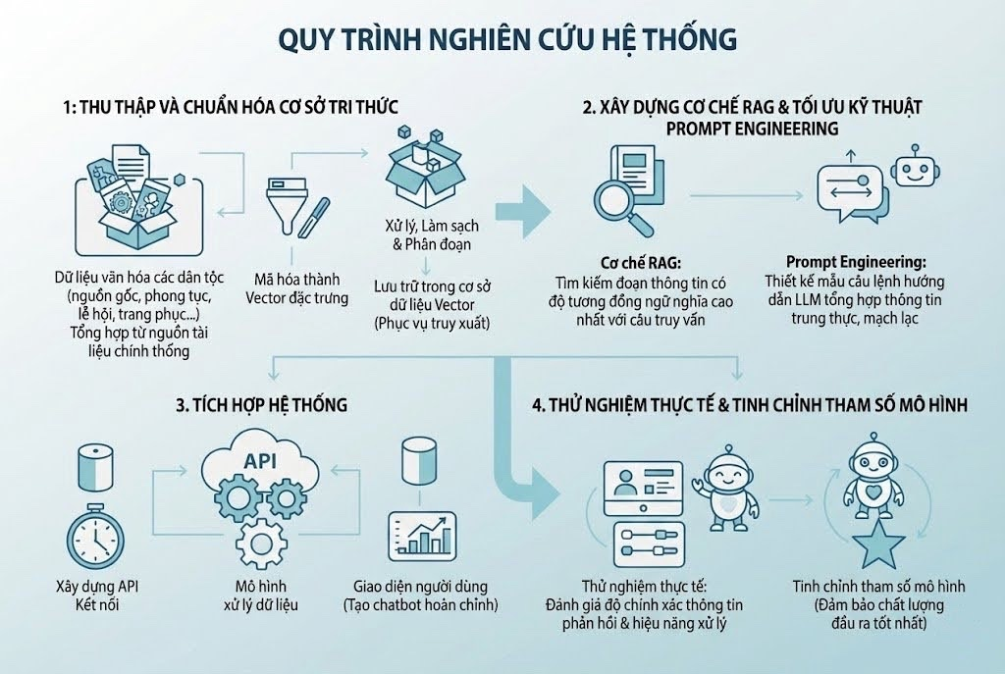
Hình 3.1. Quy trình thực hiện

Kiến trúc hệ thống và môi trường triển khai
Hệ thống chatbot được thiết kế dựa trên kiến trúc RAG bao gồm ba thành phần chức năng cốt lõi hoạt động theo cơ chế đường ống: phân hệ truy xuất, phân hệ sinh văn bản và phân hệ điều phối. Trong đó, phân hệ điều phối được phát triển bằng ngôn ngữ Python [23] được đóng vai trò trung tâm tiếp nhận yêu cầu và kết nối các thành phần xử lý, song song đó cũng tiền xử lý các bước như mã hoá vector, trích xuất keyword. Đối với tác vụ truy xuất tri thức, hệ thống tích hợp thư viện FAISS [24] nhằm tối ưu hóa tốc độ tìm kiếm độ tương đồng trong không gian vector nhiều chiều, đảm bảo độ trễ thấp ngay cả với dữ liệu lớn. Sau đó, kết quả truy xuất được chuyển đến mô hình ngôn ngữ lớn tại phân hệ sinh văn bản để tổng hợp và tạo ra câu trả lời tự nhiên, chính xác theo ngữ cảnh. Về môi trường triển khai, toàn bộ ứng dụng và các dịch vụ phụ trợ được đóng gói bên trong các docker images; giải pháp container hóa này giúp đồng nhất môi trường phát triển với vận hành, đơn giản hóa quy trình mở rộng hệ thống và loại bỏ hoàn toàn các lỗi xung đột thư viện thường gặp [25].
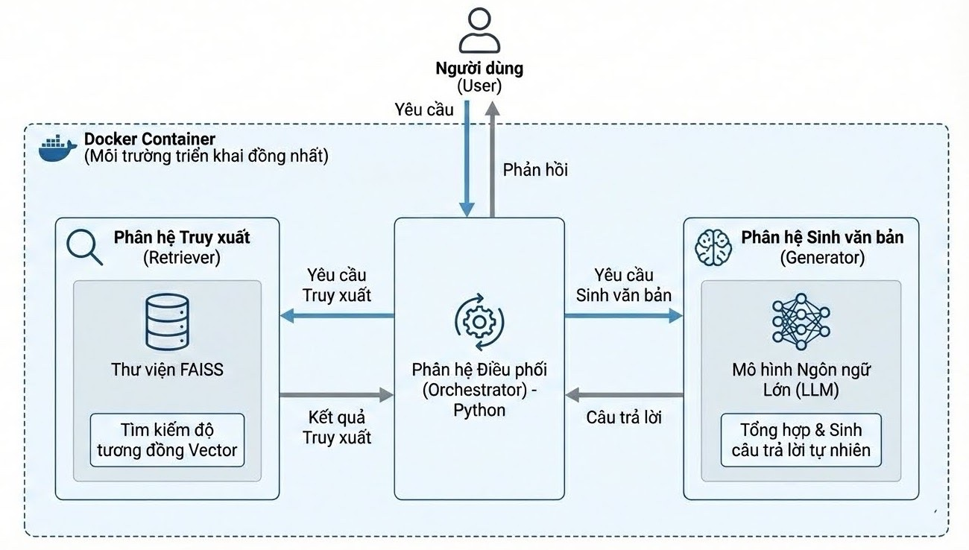
Hình 3.2. Kiến trúc hệ thống

Xây dựng bộ dữ liệu

Xây dựng tập dữ liệu
Trong hệ thống chatbot văn hoá dân tộc Việt Nam, bộ dữ liệu đóng vai trò then chốt, quyết định trực tiếp đến độ chính xác của kết quả truy xuất, mức độ phù hợp về ngữ cảnh cũng như khả năng mở rộng của toàn bộ hệ thống. Khác với các hệ thống chatbot thông thường chỉ xử lý văn bản thuần, tri thức văn hoá mang tính đa dạng, bao gồm cả các thực thể cụ thể (như lễ hội, di tích, nhân vật, phong tục) và các nội dung mang tính diễn giải dài, gắn liền với bối cảnh lịch sử – xã hội.
Do đó, trong đề tài này bộ dữ liệu được xây dựng theo hai hướng tiếp cận song song được minh họa trong hình 3.3, bao gồm:
- Xây dựng bộ dữ liệu cho RAG + embedding theo thực thể.
- Xây dựng bộ dữ liệu cho chunking RAG theo ngữ cảnh.
Đối với các nguồn dữ liệu được thu thập từ Wikipedia, nhóm tác giả thực hiện quá trình tái xác thực dữ liệu dựa trên các nguồn thông tin chính thống như các trang báo dân tộc, thông tin chính phủ và các trang tài liệu sách báo công khai khác vì nguồn dữ liệu từ Wikipedia có thể được chỉnh sửa bởi bất kỳ ai nên quá trình tái xác thực này là cần thiết để đảm bảo tính đúng đắn của dữ liệu phục vụ cho chatbot. Sau khi xử lý và vector hóa dữ liệu, toàn bộ dữ liệu được lưu trữ trong cơ sở dữ liệu, đóng vai trò là nguồn tri thức trung tâm cho hệ thống chatbot AI. Sau khi hoàn thiện hai bộ dữ liệu, nhóm tác giả tiến hành thu thập hình ảnh minh họa cho từng thực thể thông qua các phương pháp tự động. Nguồn dữ liệu hình ảnh này giúp cho việc tìm hiểu văn hoá trở nên sinh động và trực quan hơn.
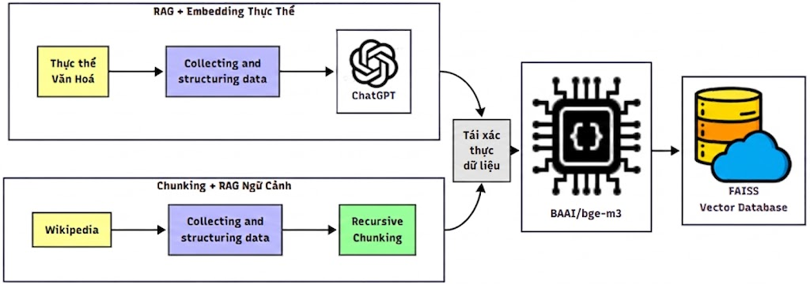
Hình 3.3. Quy trình xây dựng bộ dữ liệu cho chatbot văn hoá dân tộc Việt Nam
              - Bộ dữ liệu cho RAG + embedding thực thể
Xây dựng bộ dữ liệu cho RAG + embedding theo thực thể [26] được thiết kế nhằm đảm bảo dữ liệu đầu vào vừa có độ chính xác cao, vừa phản ánh đúng đặc trưng văn hoá dân tộc Việt Nam. Cách tiếp cận theo thực thể này cho phép mỗi đơn vị dữ liệu đại diện cho một thực thể văn hoá cụ thể, có ngữ cảnh, thuộc tính và bối cảnh rõ ràng, từ đó hỗ trợ nâng cao hiệu quả truy xuất và suy luận ngữ nghĩa trong mô hình RAG.
Các nguồn dữ liệu được lựa chọn có chọn lọc từ các kênh đáng tin cậy như sách chuyên khảo, báo chí chính thống và các tài liệu nghiên cứu chuyên ngành, nhằm đảm bảo tính xác thực, khách quan và giá trị học thuật của dữ liệu. Việc sử dụng các nguồn chính thống giúp giảm thiểu nhiễu thông tin và hạn chế sai lệch ngữ nghĩa trong quá trình vector hoá. Dữ liệu được tổ chức theo tám nhóm chủ đề văn hoá chính, bao quát cả văn hoá vật thể và phi vật thể của Việt Nam, bao gồm:
- Văn hoá phi vật thể: bao gồm các giá trị tinh thần được lưu truyền qua nhiều thế hệ như lễ hội truyền thống, tín ngưỡng, phong tục tập quán. Ví dụ: Lễ hội Gióng, Tết Nguyên Đán, Lễ hội Lim,…
- Văn hoá vật thể: bao gồm các công trình, hiện vật, kiến trúc mang giá trị lịch sử – văn hoá. Ví dụ: Đền Hùng, Hoàng thành Thăng Long,…
- Nghệ thuật và biểu diễn dân gian: là các loại hình nghệ thuật truyền thống gắn với đời sống. Ví dụ: Hò, Chèo, Quan họ Bắc Ninh,…
- Ẩm thực truyền thống: các món ăn, đặc sản vùng miền phản ánh bản sắc văn hoá địa phương. Ví dụ: Cơm tấm, Phở Hà Nội, Bún bò Huế,…
- Trang phục truyền thống: trang phục đặc trưng của các dân tộc hoặc vùng miền. Ví dụ: Áo dài, Áo bà ba, Khăn đóng,…
- Ngôn ngữ – văn học – truyền thuyết: bao gồm chữ viết, truyện dân gian, truyền thuyết và tác phẩm văn học dân tộc. Ví dụ: Chữ Nôm, Truyện Kiều (Nguyễn Du), Truyền thuyết Thạch Sanh,…
- Nghề thủ công và mỹ nghệ: các nghề truyền thống và sản phẩm thủ công mang tính đặc trưng văn hoá. Ví dụ: Gốm Bát Tràng, Lụa Vạn Phúc, Tranh Đông Hồ,…
- Địa danh văn hoá và di sản: các địa điểm gắn với giá trị văn hoá – lịch sử được công nhận hoặc có ý nghĩa cộng đồng. Ví dụ: Động Phong Nha, Phố cổ Hội An, Vịnh Hạ Long,…
Việc phân nhóm theo chủ đề giúp duy trì ngữ cảnh chủ đề trong quá trình truy xuất, đồng thời hỗ trợ mô hình RAG lựa chọn chính xác các đoạn thông tin liên quan khi sinh câu trả lời.
Các ứng dụng thu thập dữ liệu được xây dựng bằng Python, sử dụng Selenium để xử lý các trang web động và beautifulSoup để trích xuất nội dung HTML tĩnh. Dữ liệu được thu thập theo từng chủ đề và từng thực thể văn hoá.
Để minh hoạ rõ ràng quy trình thu thập và tiền xử lý dữ liệu, xét ví dụ một đoạn dữ liệu thô thuộc nhóm “Trang phục truyền thống”, mô tả thực thể “Áo dài”, được thu thập từ Wikipedia như sau:
“Áo dài là trang phục truyền thống tiêu biểu của người Việt Nam, gắn liền với đời sống văn hóa và lịch sử dân tộc qua nhiều giai đoạn phát triển.
Áo dài thường được thiết kế dạng áo ôm sát thân người, có cổ cao; tay dài và xẻ tà hai bên từ eo xuống, kết hợp với quần dài!!!
Trang phục này được xem là biểu tượng của vẻ đẹp kín đáo, thanh lịch && duyên dáng của phụ nữ ViệtNam (phổ biến).
Theo nhiều tài liệu lịch sử, hình thức sơ khai của áo dài xuất hiện từ thế kỷ XVIII, dưới thời chúa Nguyễn Phúc Khoát, và tiếp tục được cải qua các triều đại???
Đến đầu thế kỷ XX, áo dài được cách tân mạnh mẽ với sự xuất hiện của kiểu áo dài Lemur (1920s), kết hợp yếu tố truyền thống + phong cách phương Tây.
Trải qua thời gian, áo dài không ngừng được điều chỉnh về chất liệu, màu sắc và kiểu dáng để phù hợp với từng bối cảnh xã hội…”.
Dữ liệu văn bản thu thập từ các nguồn ban đầu thường chưa được chuẩn hoá, tồn tại nhiều vấn đề như ký tự đặc biệt, lỗi định dạng, khoảng trắng dư thừa và lỗi đánh máy, gây ảnh hưởng đến hiệu quả của mô hình RAG và quá trình vector hoá. Vì vậy, mục tiêu của giai đoạn tiền xử lý là làm sạch và chuẩn hoá dữ liệu nhằm nâng cao chất lượng biểu diễn ngữ nghĩa.
Trên cơ sở đó, dữ liệu được xử lý thông qua các bước như loại bỏ các ký hiệu không mang ý nghĩa ngữ nghĩa, chuẩn hoá khoảng trắng và định dạng văn bản, hợp nhất các dòng văn bản rời rạc, chỉnh sửa các lỗi đánh máy phổ biến và chuẩn hoá nội dung theo thực thể, chỉ giữ lại những thông tin mô tả cốt lõi phục vụ cho quá trình phân tích. Dưới đây là ví dụ dữ liệu thực thể “Áo dài” sau khi thực hiện các bước tiền xử lý dữ liệu:
“Áo dài là trang phục truyền thống tiêu biểu của người Việt Nam, gắn liền với đời sống văn hóa và lịch sử dân tộc qua nhiều giai đoạn phát triển. Áo dài thường được thiết kế dạng áo ôm sát thân người, có cổ cao, tay dài và xẻ tà hai bên từ eo xuống, kết hợp với quần dài. Trang phục này được xem là biểu tượng của vẻ đẹp kín đáo, thanh lịch và duyên dáng của phụ nữ Việt Nam. Theo tài liệu lịch sử, hình thức sơ khai của áo dài xuất hiện từ thế kỷ XVIII, dưới thời chúa Nguyễn Phúc Khoát, và tiếp tục được cải tiến qua các triều đại. Đến đầu thế kỷ XX, áo dài được cách tân mạnh mẽ với sự xuất hiện của kiểu áo dài Lemur, kết hợp yếu tố truyền thống và phong cách phương Tây. Trải qua thời gian, áo dài không ngừng được điều chỉnh về chất liệu, màu sắc và kiểu dáng để phù hợp với từng bối cảnh xã hội.”
Sau bước tiền xử lý, nội dung văn bản được chuẩn hoá theo hướng lấy thực thể làm trung tâm nhằm phục vụ cho cơ chế truy xuất tri thức trong mô hình RAG. Cụ thể, hệ thống xác định thực thể chính là “Áo dài”, đồng thời giữ lại các thông tin mô tả cốt lõi liên quan đến loại hình văn hoá, đặc điểm thiết kế, bối cảnh sử dụng cũng như nguồn gốc và quá trình phát triển của thực thể.
Trên cơ sở văn bản đã chuẩn hoá, hệ thống metadata được xây dựng và quá trình trích xuất thông tin được thực hiện với sự hỗ trợ của LLM ChatGPT [27], nhằm ánh xạ nội dung vào các trường metadata đã thiết kế trước, từ đó phục vụ hiệu quả cho việc truy xuất và vector hoá dữ liệu trong mô hình RAG.
Bảng 3.1. Phân tích hệ thống metadata với dữ liệu “Áo dài” đã được chuẩn hoá
Tên trường | Kiểu dữ liệu | Mô tả ngắn | Ví dụ
“id” | String | Mã định danh duy nhất | “84d5dbfc-f159-4ba1-9439-0a2bb84fa742”
“ten” | String | Tên thực thể văn hoá | “Áo dài”
“chu_de” | String | Chủ đề văn hoá | “Trang phục truyền thống”
“loai_hinh” | String | Loại hình (vật thể, phi vật thể,…) | “Văn hoá vật thể”
“dan_toc” | String | Dân tộc liên quan | “Kinh”
“vung_mien” | String | Khu vực địa lý | “Cả nước”
“dia_diem” | String | Địa điểm cụ thể | “Toàn quốc”
“thoi_ky” | String | Giai đoạn lịch sử | “Từ thế kỷ XVIII đến nay”
“nien_dai” | String | Niên đại cụ thể | “Thế kỷ XVIII”
“dip_to_chuc” | String | Dịp tổ chức (lễ hội, sự kiện)
“dip_mac” | String | Dịp mặc (trang phục) | “Lễ, tết, sự kiện”
“nguyen_lieu_chinh” | String | Nguyên liệu chính | “Lụa”
“chat_lieu” | String | Chất liệu cấu thành | “Lụa, gấm”
“phong_cach_kien_truc” | String | Phong cách kiến trúc
“y_nghia” | String | Ý nghĩa văn hoá | “Biểu tượng của vẻ đẹp kín đáo, thanh lịch và duyên dáng của phụ nữ Việt Nam”
“nhan_vat_lien_quan” | String | Nhân vật liên quan
“tinh_trang_bao_ton” | String | Tình trạng bảo tồn | “Đang được bảo tồn và phát huy”
“nguon_tham_khao” | String | Loại nguồn (Wikipedia, báo,…) | “Wikipedia”
“link_tham_khao” | String | Liên kết nguồn tham khảo
“ghi_chu” | String | Thông tin bổ sung | “Áo dài Lemur (đầu thế kỷ XX)”
“tags” | List | Từ khoá liên quan | [“áo dài”, “trang phục truyền thống”, “văn hoá Việt”]

b. Bộ dữ liệu cho chunking RAG ngữ cảnh
Bộ dữ liệu cho chunking RAG ngữ cảnh [28] được xây dựng nhằm đáp ứng các truy vấn yêu cầu nội dung mang tính diễn giải, mô tả chi tiết và tổng hợp kiến thức văn hoá. Nguồn dữ liệu chính được lựa chọn là Wikipedia do có nội dung phong phú và cấu trúc bài viết rõ ràng. Tương tự bộ dữ liệu embedding theo thực thể, dữ liệu được tổ chức theo tám chủ đề văn hoá chính như mục a nhằm đảm bảo tính thống nhất trong toàn bộ hệ thống chatbot.
Thu thập dữ liệu được xây dựng bằng Python, sử dụng Selenium để xử lý các trang web động và beautifulsoup để trích xuất nội dung HTML tĩnh. Dữ liệu sau khi thu thập được sẽ phân loại và tổng hợp theo từng mục, từng cấp theo như bài viết của Wikipedia.
Dưới đây là ví dụ minh hoạ thu thập dữ liệu từ bài viết wikipedia về “Cơm tấm” được trích xuất theo mục “lịch sử” với đoạn văn bản dài:
“Cơm tấm là một món ăn xuất phát từ những người lao động nghèo, có nguồn gốc từ Sài Gòn và là món ăn thường ngày của những người phu gạo cùng khổ. Trong thời Pháp thuộc, chành gạo Bình Đông bên bờ kênh Tàu Hủ gần khu vực Chợ Lớn (nay là Quận 6) là nơi tiếp nhận lúa gạo từ khắp các tỉnh miền Tây chuyển về. Sau mỗi ngày làm việc, phu gạo sẽ quét những hạt gạo vỡ rơi vãi (tấm) quanh máy xay xát hoặc trên sàn nhà xưởng rồi nấu lên để ăn. Lý do là bởi, hạt gạo loại này ít nở và có giá thành vô cùng rẻ nên có thể dùng trong bữa cơm hằng ngày để tiết kiệm chi phí. Nhiều tài liệu cho rằng món cơm tấm được những người Hải Nam di cư sang Việt Nam mang theo. Theo một bài viết trên tạp chí du lịch Thành phố Hồ Chí Minh, cơm tấm vốn dành bán cho thợ thuyền vào những năm 1920. Trong khi đó, báo Tuổi Trẻ thì cho biết cơm tấm dường như đã xuất hiện ở Sài Gòn từ trước năm 1945. Tuy nhiên, nhà văn Vũ Bằng lại cho rằng thời ấy \”không thấy ai ăn cơm tấm\” mà thay vào đó là đĩa cơm \”nóng sốt, trắng tinh\” được phục vụ chung với xì dầu , trứng gà và nước mỡ. Một số bài báo khác thì ghi nhận rằng trong giai đoạn đó đã xuất hiện một số hàng quán kinh doanh món ăn này, dù sở hữu những thành phần không giống nhau. Đến trước năm 1975, cơm tấm đã trở thành một thứ đồ ăn sang trọng do thói quen chi tiêu tiết kiệm của người dân. Theo thời gian, các món phụ ăn cùng cơm tấm ngày càng trở nên đa dạng và phong phú. Ban đầu, cơm chỉ được chan với nước mắm, mỡ hành hay dần có thêm món chả trứng, bì vụn vì chỉ bán cho người nghèo. Sau này, nhằm đáp ứng nhu cầu của những thực khách giàu có nên cơm tấm có thêm sườn nướng cùng nhiều thành phần khác. Ngoài ra, phần ăn sau đó cũng bắt đầu được phục vụ với đĩa to cũng như muỗng, nĩa tương tự như các món Tây thay vì dọn ra mâm chung với bát đũa như trước làm cho người dùng bữa cảm thấy ngon miệng và sang trọng hơn, từ đó phù hợp hơn với cả người dân trong nước lẫn người nước ngoài. Trong thập niên 1970, một số tiệm cơm tấm đã trở nên nổi tiếng đối với cộng đồng người dân sinh sống tại Sài Gòn. Cơm tấm Thuận Kiều tọa lạc tại Quận 11 là một ví dụ điển hình trong số đó, được cho là nơi khai sinh ra phong cách cơm tấm ăn kèm sườn nướng, chả trứng, bì trộn thính và nước mắm chua ngọt”.
Do đặc thù các bài viết văn hoá thường có độ dài lớn, dữ liệu sau tiền xử lý được chia nhỏ bằng kỹ thuật chunking chồng lấp để giữ nguyên mạch ngữ nghĩa. Cụ thể, mỗi đoạn văn bản được chia với kích thước khoảng 1000 từ và độ chồng lấp 200 từ giữa các đoạn liên tiếp giúp hạn chế mất thông tin quan trọng khi truy xuất, đồng thời đảm bảo ngữ cảnh liên tục cho mô hình ngôn ngữ trong quá trình sinh câu trả lời. Mỗi đoạn văn sau khi chunking được lưu trữ dưới dạng JSON chuẩn hoá.

Bảng 3.2. Phân tích hệ thống metadata cho bộ dữ liệu chunking RAG ngữ cảnh
Tên trường | Kiểu dữ liệu | Mô tả
“combined_text” | String | Văn bản tổng hợp đã được chuẩn hoá, dùng làm đầu vào để tạo vector hóa dữ liệu
“original_content” | String | Nội dung văn bản gốc của đoạn chunk trước khi xử lý
“group” | String | Thực thể chính hoặc đối tượng văn hoá trung tâm của đoạn văn
“topic” | String | Chủ đề văn hoá (phi vật thể, vật thể, ẩm thực, lễ hội,…)
“section” | String | Mục hoặc tiêu đề nhỏ trong bài viết
“path” | String | Đường dẫn nguồn hoặc cấu trúc phân cấp bài viết
“level” | String | Mức độ phân cấp nội dung trong bài viết
Dưới đây là ví dụ minh hoạ dữ liệu về nội dung mục lịch sử “Cơm tấm” được chia nhỏ bằng kỹ thuật chunking chồng lấn được chia với kích thước khoảng 1000 từ và độ chồng lấp 200 từ cùng với các metadata:
“{
“combined_text”: “Group: Cơm tấm\nTopic: Lịch sử\nContext: Lịch sử\nContent: Cơm tấm là một món ăn xuất phát từ những người lao động nghèo, có nguồn gốc từ Sài Gòn,...tuổi trẻ thì cho biết cơm tấm dường như đã xuất hiện ở Sài Gòn từ trước năm 1945. Tuy nhiên, nhà văn Vũ Bằng lại cho rằng thời ấy \”không thấy ai ăn cơm tấm\” mà thay vào đó là đĩa cơm \”nóng sốt, trắng”,
“original_content”: “Cơm tấm là một món ăn xuất phát từ những người lao động nghèo, có nguồn gốc từ Sài Gòn,... tuổi trẻ thì cho biết cơm tấm dường như đã xuất hiện ở Sài Gòn từ trước năm 1945. Tuy nhiên, nhà văn Vũ Bằng lại cho rằng thời ấy \”không thấy ai ăn cơm tấm\” mà thay vào đó là đĩa cơm \”nóng sốt”,
“metadata”: {
“group”: “Cơm tấm”,
“topic”: “Lịch sử”,
“section”: “Lịch sử”,
“path”: “Lịch sử”,
“level”: 1
}
},
{
“combined_text”: “Group: Cơm tấm\nTopic: Lịch sử\nContext: Lịch sử\nContent:Tuổi Trẻ thì cho biết cơm tấm dường như đã xuất hiện ở Sài Gòn từ trước năm 1945. Tuy nhiên, nhà văn Vũ Bằng lại cho rằng thời ấy \”không thấy ai ăn cơm tấm\” mà thay vào đó là đĩa cơm \”nóng sốt, trắng tinh,... cơm tấm có thêm sườn nướng cùng nhiều thành phần khác. Ngoài ra, phần ăn sau đó cũng bắt đầu được phục vụ với đĩa to cũng như muỗng , nĩa tương tự như các món Tây thay vì dọn ra mâm chung với bát đũa như”,
“original_content”: “ tuổi trẻ thì cho biết cơm tấm dường như đã xuất hiện ở Sài Gòn từ trước năm 1945. Tuy nhiên, nhà văn Vũ Bằng lại cho rằng thời ấy \”không thấy ai ăn cơm tấm\” mà thay vào đó là đĩa cơm \”nóng sốt, trắng tinh,... cơm tấm có thêm sườn nướng cùng nhiều thành phần khác. Ngoài ra, phần ăn sau đó cũng bắt đầu được phục vụ với đĩa to cũng như muỗng , nĩa tương tự như các món Tây thay vì dọn ra mâm chung với bát đũa như”,
“metadata”: {
“group”: “Cơm tấm”,
“topic”: “Lịch sử”,
“section”: “Lịch sử”,
“path”: “Lịch sử”,
“level”: 1
}
},
{
“combined_text”: “Group: Cơm tấm\nTopic: Lịch sử\nContext: Lịch sử\nContent: cơm tấm có thêm sườn nướng cùng nhiều thành phần khác. Ngoài ra, phần ăn sau đó cũng bắt đầu được phục vụ với đĩa to cũng như muỗng,... nước mắm chua ngọt.”,
“original_content”: “ tấm có thêm sườn nướng cùng nhiều thành phần khác. Ngoài ra, phần ăn sau đó cũng bắt đầu được phục vụ với đĩa to cũng như muỗng,... nước mắm chua ngọt.”,
“metadata”: {
“group”: “Cơm tấm”,
“topic”: “Lịch sử”,
“section”: “Lịch sử”,
“path”: “Lịch sử”,
“level”: 1
}
}”
Dựa trên ví dụ dữ liệu về “cơm tấm”, sau khi thu thập từ Wikipedia, nội dung bài viết dài được chia nhỏ thành nhiều đoạn bằng kỹ thuật chunking chồng lấn. Mỗi chunk tương ứng với một phần nội dung của mục “Lịch sử” và được lưu trữ dưới dạng JSON chuẩn hoá. Trong đó, trường original_content lưu lại nguyên văn đoạn trích của bài viết gốc, còn combined_text là văn bản đã được chuẩn hoá và bổ sung ngữ cảnh, bao gồm tên chủ thể (group), chủ đề (topic), mục nội dung nhằm phục vụ trực tiếp cho quá trình vector hoá. Phần metadata chứa các thông tin mô tả cấu trúc như chủ thể trung tâm (group), chủ đề văn hoá (topic), tiêu đề mục (section), đường dẫn phân cấp nội dung (path) và mức độ phân cấp (level), giúp mô hình RAG xác định đúng ngữ cảnh khi truy xuất. Về việc chồng lấn nội dung giữa các chunk liền kề đảm bảo rằng các thông tin lịch sử quan trọng không bị mất hoặc đứt gãy, đồng thời duy trì mạch ngữ nghĩa liên tục khi sinh câu trả lời.

c. Quy trình tái xác thực dữ liệu
Nhằm giảm thiểu rủi ro lan truyền thông tin sai lệch, sau khi xây dựng hoàn thiện hai tập dữ liệu, nhóm tác giả đã triển khai một quy trình xác thực dữ liệu nghiêm ngặt. Đặc biệt đối với luồng dữ liệu mở từ Wikipedia, phương pháp đối chiếu chéo được áp dụng. Thông qua các thực thể khóa, thông tin được tra cứu và kiểm chứng đối lập với các hệ thống tài liệu quy chuẩn, bao gồm: các trang thông tin điện tử của Chính phủ, các ấn phẩm dân tộc học chuyên khảo và các nguồn báo chí đã được xác thực. Quá trình này cung cấp cơ sở để thiết lập thang điểm đồng thuận cho từng văn bản trong tập dữ liệu. Các trường hợp ghi nhận mức độ đồng thuận thấp hoặc không thể truy xuất nguồn tham chiếu gốc sẽ được hệ thống gán cờ chú thích để người sử dụng và cả nhóm phát triển nhận biết. Cơ chế dán nhãn này đóng vai trò quan trọng trong việc cảnh báo người dùng cuối về biên độ sai số của dữ liệu, đồng thời khẳng định tính minh bạch và giới hạn tham khảo của nguồn thông tin được cung cấp.

d. Củng cố bộ dữ liệu hình ảnh
Nhằm mục đích giúp quá trình tiếp cận và tìm hiểu thông tin trở nên trực quan cũng như sinh động hơn, sau khi hoàn thiện hai bộ dữ liệu nền tảng, nhóm tác giả đã tiến hành thu thập hình ảnh minh họa cho từng thực thể thông qua hai phương pháp tự động. Cụ thể, phương pháp thứ nhất tập trung khai thác chuyên sâu từ bách khoa toàn thư mở Wikipedia, trong đó hệ thống tự động truy vấn và tải hình ảnh trực tiếp dựa trên các trường thông tin mô tả chi tiết về chủ đề và đường dẫn lưu trữ. Đối với phương pháp thứ hai, nhóm nghiên cứu thiết lập các tập lệnh lập trình để kết nối và truy xuất dữ liệu hình ảnh từ công cụ tìm kiếm DuckDuckGo [29], sau đó phân loại và tổ chức lưu trữ kết quả thu về một cách có hệ thống vào hai trường dữ liệu riêng biệt.
Sau bước thu thập, toàn bộ cơ sở dữ liệu hình ảnh sẽ trải qua quá trình đối soát và kiểm định bởi nhóm tác giả nhằm đảm bảo tính chính xác, hợp lệ cũng như mức độ liên quan chặt chẽ đối với nội dung nghiên cứu. Dù quy trình được tự động hóa kỹ lưỡng, nhóm tác giả cũng ghi nhận một hạn chế khách quan trong thực tế triển khai do sự phân bổ không đồng đều của tài nguyên mạng hoặc các chủ đề thực thể không thực sự có nhiều thông tin hình ảnh thu thập. Điều này dẫn đến thực trạng không phải bất kỳ chủ đề nào cũng có sẵn những hình ảnh minh họa thực sự phù hợp và đáp ứng trọn vẹn các tiêu chí chất lượng. Sau cùng chọn ra một hình ảnh có độ đồng thuận cao nhất để đưa vào nguồn dữ liệu hình ảnh minh hoạ.

Xây dựng cở sở dữ liệu vector

a. Vector hoá dữ liệu
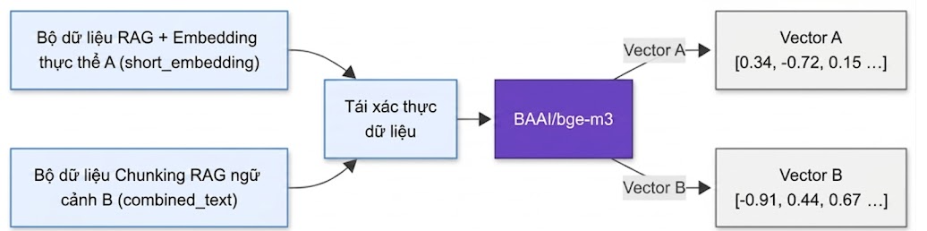
Hình 3.4. Quy trình vector hóa hai tập dữ liệu cho hệ thống
Sau khi hoàn tất quá trình xây dựng và tiền xử lý bộ dữ liệu, toàn bộ tập dữ liệu văn hoá được chuyển đổi sang không gian vector thông qua mô hình BAAI/bge-m3 [30]. Mô hình này được thiết kế chuyên biệt cho tiếng Việt, nhằm đảm bảo khả năng biểu diễn ngữ nghĩa một cách chính xác, đồng thời phản ánh phù hợp các đặc trưng ngôn ngữ và bối cảnh văn hóa Việt Nam.
Quá trình vector hoá trong hệ thống được thiết kế riêng cho hai loại bộ dữ liệu khác nhau, bao gồm bộ dữ liệu RAG + embedding theo thực thể và bộ dữ liệu chunking RAG theo ngữ cảnh, nhằm đáp ứng các kiểu truy vấn khác nhau của người dùng. Đối với bộ dữ liệu RAG + embedding thực thể, vector embedding được tạo từ trường short_embedding, là văn bản mô tả tổng hợp đã được chuẩn hoá và hình thành bằng cách gộp các metadata quan trọng nhất của thực thể như ten, chu_de, mo_ta, dan_toc, vung_mien, dia_diem, nguyen_lieu_chinh được mô tả ở bảng 3.1. Sau đó sử dụng mô hình BAAI/bge-m3 để tạo vector embedding dữ liệu phục vụ cho quá trình truy xuất trong mô hình RAG.
Đối với bộ dữ liệu chunking RAG ngữ cảnh, mỗi đoạn văn bản sau khi chia nhỏ (chunk) được vector embedding dựa trên trường combined_text, bao gồm nội dung văn bản đã chuẩn hoá và thông tin ngữ cảnh đi kèm đã được mô tả ở bảng 3.2. Sau đó cũng sử dụng mô hình BAAI/bge-m3 để tạo vector embedding dữ liệu. Phương pháp này cho phép hệ thống RAG truy xuất chính xác các đoạn mô tả chi tiết, mang tính diễn giải hoặc lịch sử, đồng thời đảm bảo khả năng tổng hợp câu trả lời có ngữ cảnh đầy đủ và liên tục khi phản hồi truy vấn của người dùng.
Việc sử dụng chung một mô hình embedding cho toàn bộ hệ thống giúp đảm bảo tính nhất quán trong không gian vector, đồng thời nâng cao hiệu quả so khớp ngữ nghĩa và khả năng mở rộng của chatbot văn hoá dân tộc Việt Nam.
Ví dụ với thông tin vễ lễ hội Gióng như sau: “tên: lễ hội Gióng. chủ đề: văn hóa phi vật thể. mô tả: lễ hội Gióng được tổ chức hàng năm để tưởng nhớ và ca ngợi chiến công của Thánh Gióng – một trong tứ bất tử của tín ngưỡng dân gian Việt Nam, người đã có công đánh đuổi giặc Ân, lễ hội tái hiện một cách hoành tráng và công phu diễn biến các trận đánh lịch sử, từ việc ra đời, lớn lên, cưỡi ngựa sắt, nhổ tre đánh giặc và bay về trời của Thánh Gióng, dân tộc: Kinh, vùng miền: đồng bằng sông Hồng (miền Bắc), địa điểm: Đền Phù Đổng (Gia Lâm, Hà Nội) và Đền Sóc (Sóc Sơn, Hà Nội), các hội Gióng khác như Gióng Chi Nam, Gióng Xuân Đỉnh (Hà Nội).” khi qua mô hình nhúng sẽ được vector hoá lưu trữ thành “[-0.09743382036685944, -0.005862051621079445,0.06012248992919922,-0.07421237230300903,-0.05616892874240875,0.014380773529410362,0.04957259073853493,0.0035450528375804424,0.06030473858118057,0.02727743797004223,0.1325172334909439,-0.10787741094827652,...]”

b. Lưu trữ cơ sở dữ liệu vector
Sau khi dữ liệu văn hoá được chuyển đổi thành các vector embedding bằng mô hình BAAI/bge-m3, toàn bộ vector cùng metadata liên quan được lưu trữ trong FAISS Vector Database [24]. FAISS hỗ trợ lưu trữ và tìm kiếm tương đồng trên không gian vector nhiều chiều với hiệu năng cao, phù hợp cho các hệ thống cần truy xuất ngữ nghĩa nhanh và chính xác như chatbot RAG.
Về mặt tổ chức dữ liệu, mỗi bản ghi trong cơ sở dữ liệu vector bao gồm ba thành phần chính: (i) vector embedding, (ii) metadata mô tả, (iii) định danh duy nhất (id). Vector embedding được lưu dưới dạng mảng số thực nhiều chiều và được FAISS quản lý trong chỉ mục tìm kiếm. Metadata đi kèm được lưu trữ song song nhằm mô tả ngữ cảnh, chủ đề, nguồn dữ liệu và các thông tin cấu trúc khác, cho phép ánh xạ ngược từ vector được truy hồi về nội dung văn bản gốc.
Đối với bộ dữ liệu RAG + embedding thực thể, mỗi vector tương ứng với một thực thể duy nhất; trong khi đó, đối với bộ dữ liệu chunking RAG ngữ cảnh, mỗi vector đại diện cho một đoạn văn bản (chunk) độc lập. Đối với cách tổ chức này giúp hệ thống linh hoạt trong việc truy xuất theo cả thực thể lẫn ngữ cảnh diễn giải, về việc kết hợp FAISS với metadata cho phép chatbot không chỉ truy hồi các vector gần nhất về mặt ngữ nghĩa mà còn bảo toàn được ngữ cảnh, nguồn gốc và thông tin mô tả của dữ liệu văn hoá, từ đó sinh câu trả lời chính xác, có căn cứ và dễ dàng mở rộng trong các giai đoạn phát triển tiếp theo.
Việc kết hợp FAISS với metadata giúp hệ thống không chỉ truy hồi các vector gần nhất về mặt ngữ nghĩa mà còn bảo toàn được ngữ cảnh, nguồn gốc và thông tin mô tả của dữ liệu văn hoá. Nhờ đó, chatbot có thể sinh câu trả lời chính xác, có căn cứ, dễ dàng mở rộng bộ dữ liệu trong các giai đoạn phát triển tiếp theo.

Xây dựng hệ thống RAG
Hệ thống được thiết kế dựa trên kiến trúc đường ống với phương pháp tiếp cận RAG nâng cao [31]. Quy trình xử lý thông tin từ khi người dùng nhập liệu đến khi nhận kết quả được chia thành bốn giai đoạn tuần tự, nhằm tối ưu hóa độ chính xác ngữ nghĩa và tính liên quan của câu trả lời, quy trình này được mô hình hoá như ảnh dưới đây:
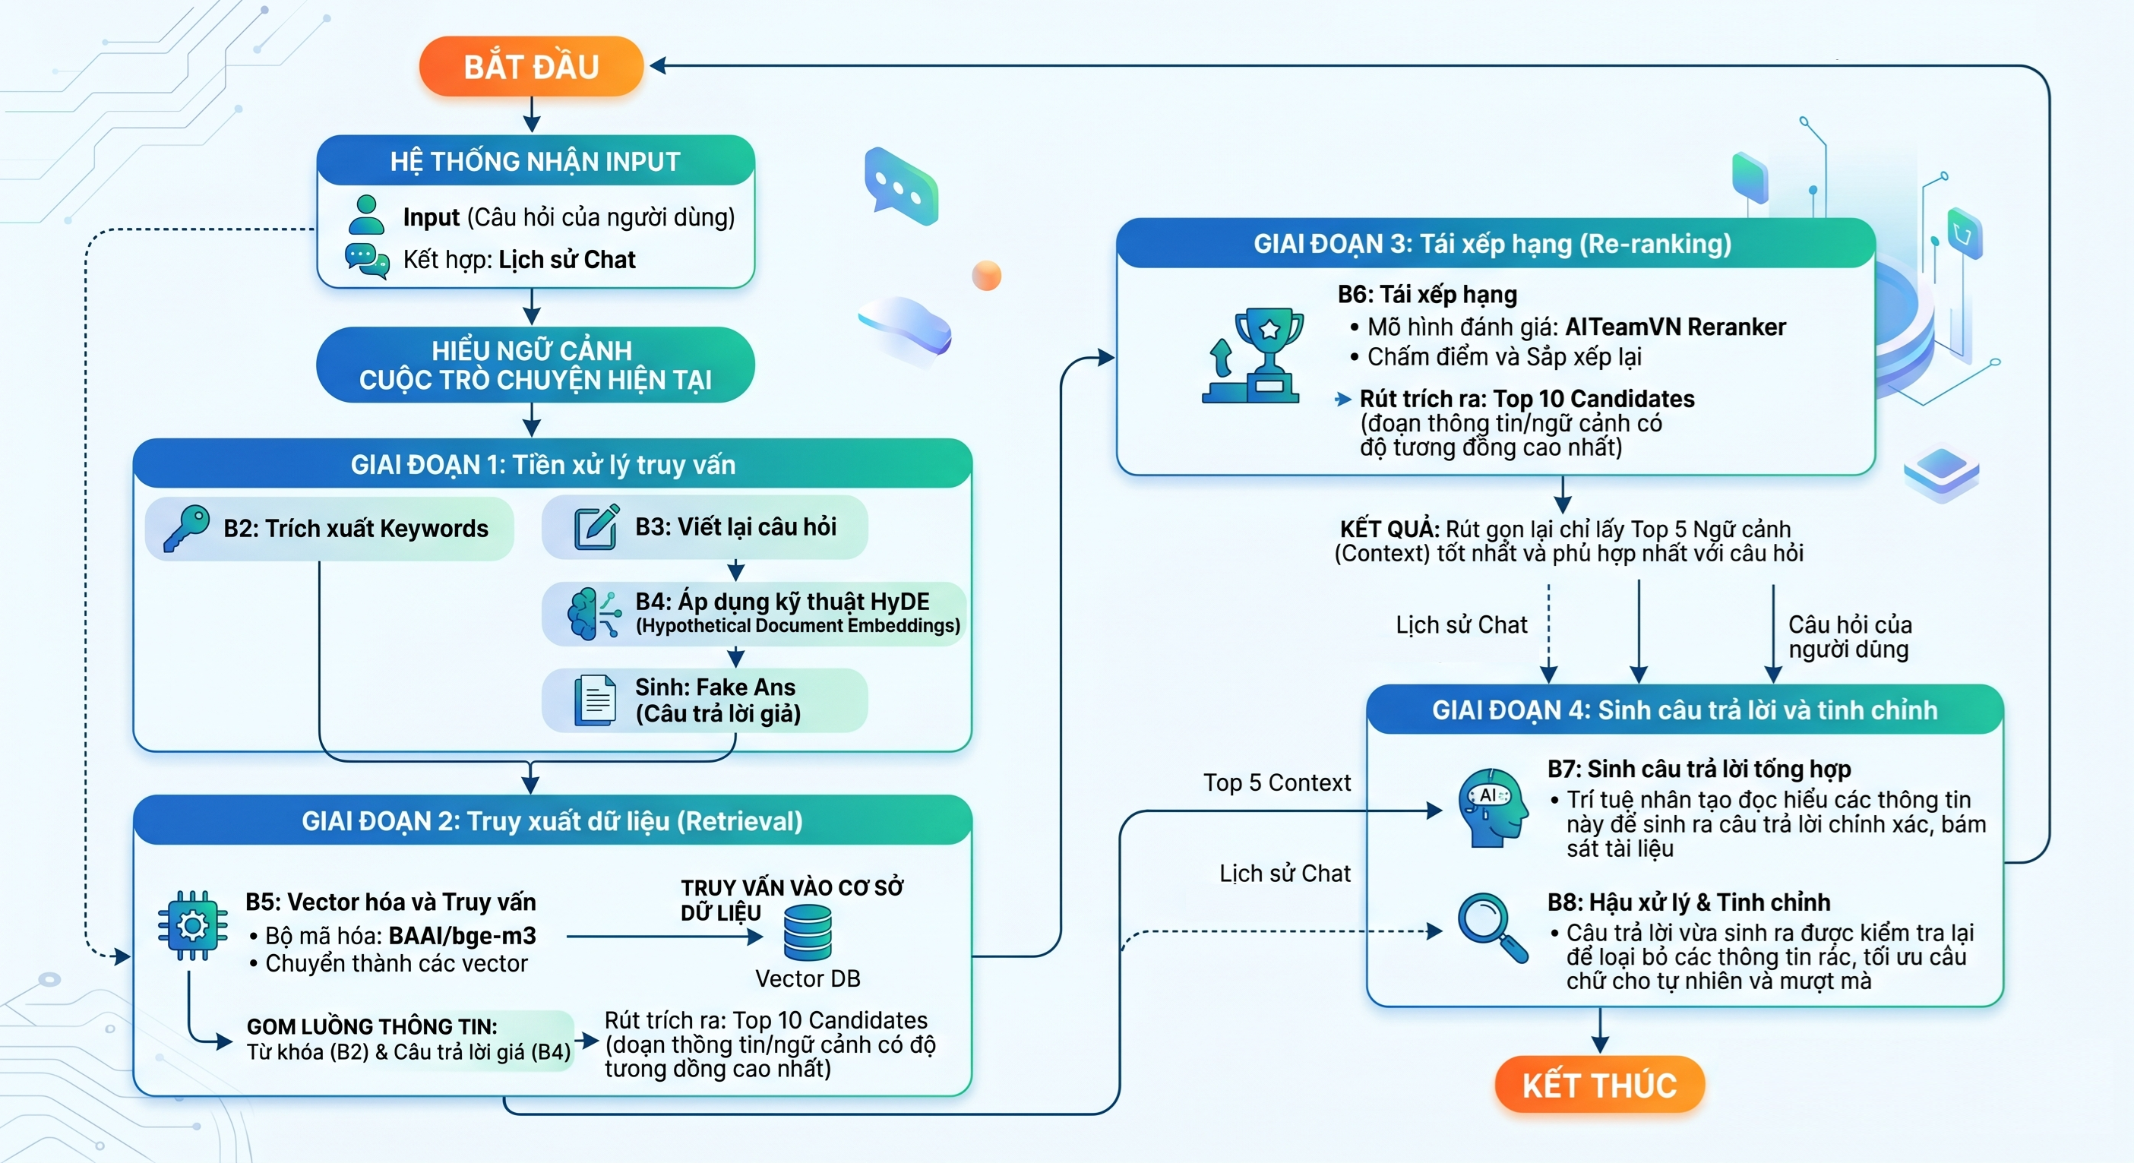
Hình 3.5. Mô hình hệ thống RAG

Tiền xử lý truy vấn
Giai đoạn tiền xử lý truy vấn đóng vai trò thiết yếu trong việc chuyển đổi ngôn ngữ tự nhiên của người dùng thành định dạng tối ưu cho máy tính, bắt đầu bằng kỹ thuật viết lại câu hỏi nhằm xử lý các truy vấn phụ thuộc ngữ cảnh hoặc thiếu thông tin. Bắt đầu với việc xác định ngôn ngữ nếu là tiếng Anh sẽ được dịch thuật về tiếng Việt để quá trình truy vấn và trích xuất trùng khớp với dữ liệu trong database. Tiếp theo thông qua việc phân tích lịch sử hội thoại, hệ thống áp dụng cơ chế giải quyết đồng tham chiếu để thay thế các đại từ mơ hồ bằng các thực thể cụ thể, chuyển đổi những câu hỏi ngắn gọn như “Nó diễn ra khi nào?” thành các câu truy vấn độc lập chứa đầy đủ ngữ nghĩa cần thiết [32]. Kế đến, hệ thống thực hiện trích xuất từ khóa và nhận diện thực thể để bóc tách các thuật ngữ văn hóa đặc thù như tên lễ hội, nhạc cụ hay địa danh, đảm bảo quá trình tìm kiếm không bỏ sót các chi tiết quan trọng. Đặc biệt, để khắc phục khoảng cách ngữ nghĩa giữa câu hỏi ngắn dạng nghi vấn và các tài liệu mô tả dài, kỹ thuật HyDE được tích hợp nhằm sinh ra một câu trả lời giả định [33]; văn bản giả định này không cần chính xác hoàn toàn về dữ kiện nhưng lại sở hữu cấu trúc câu và hệ thống từ vựng tương đồng cao với tài liệu đích trong cơ sở tri thức, vector chính là đặc trưng của câu trả lời giả định này, thay vì câu hỏi gốc nó sẽ được sử dụng làm đầu vào cho quá trình truy xuất tiếp theo sẽ giúp cho hệ thống tìm kiếm được các đoạn văn bản có sự khớp nối sâu sắc về mặt ngữ cảnh và nội dung.
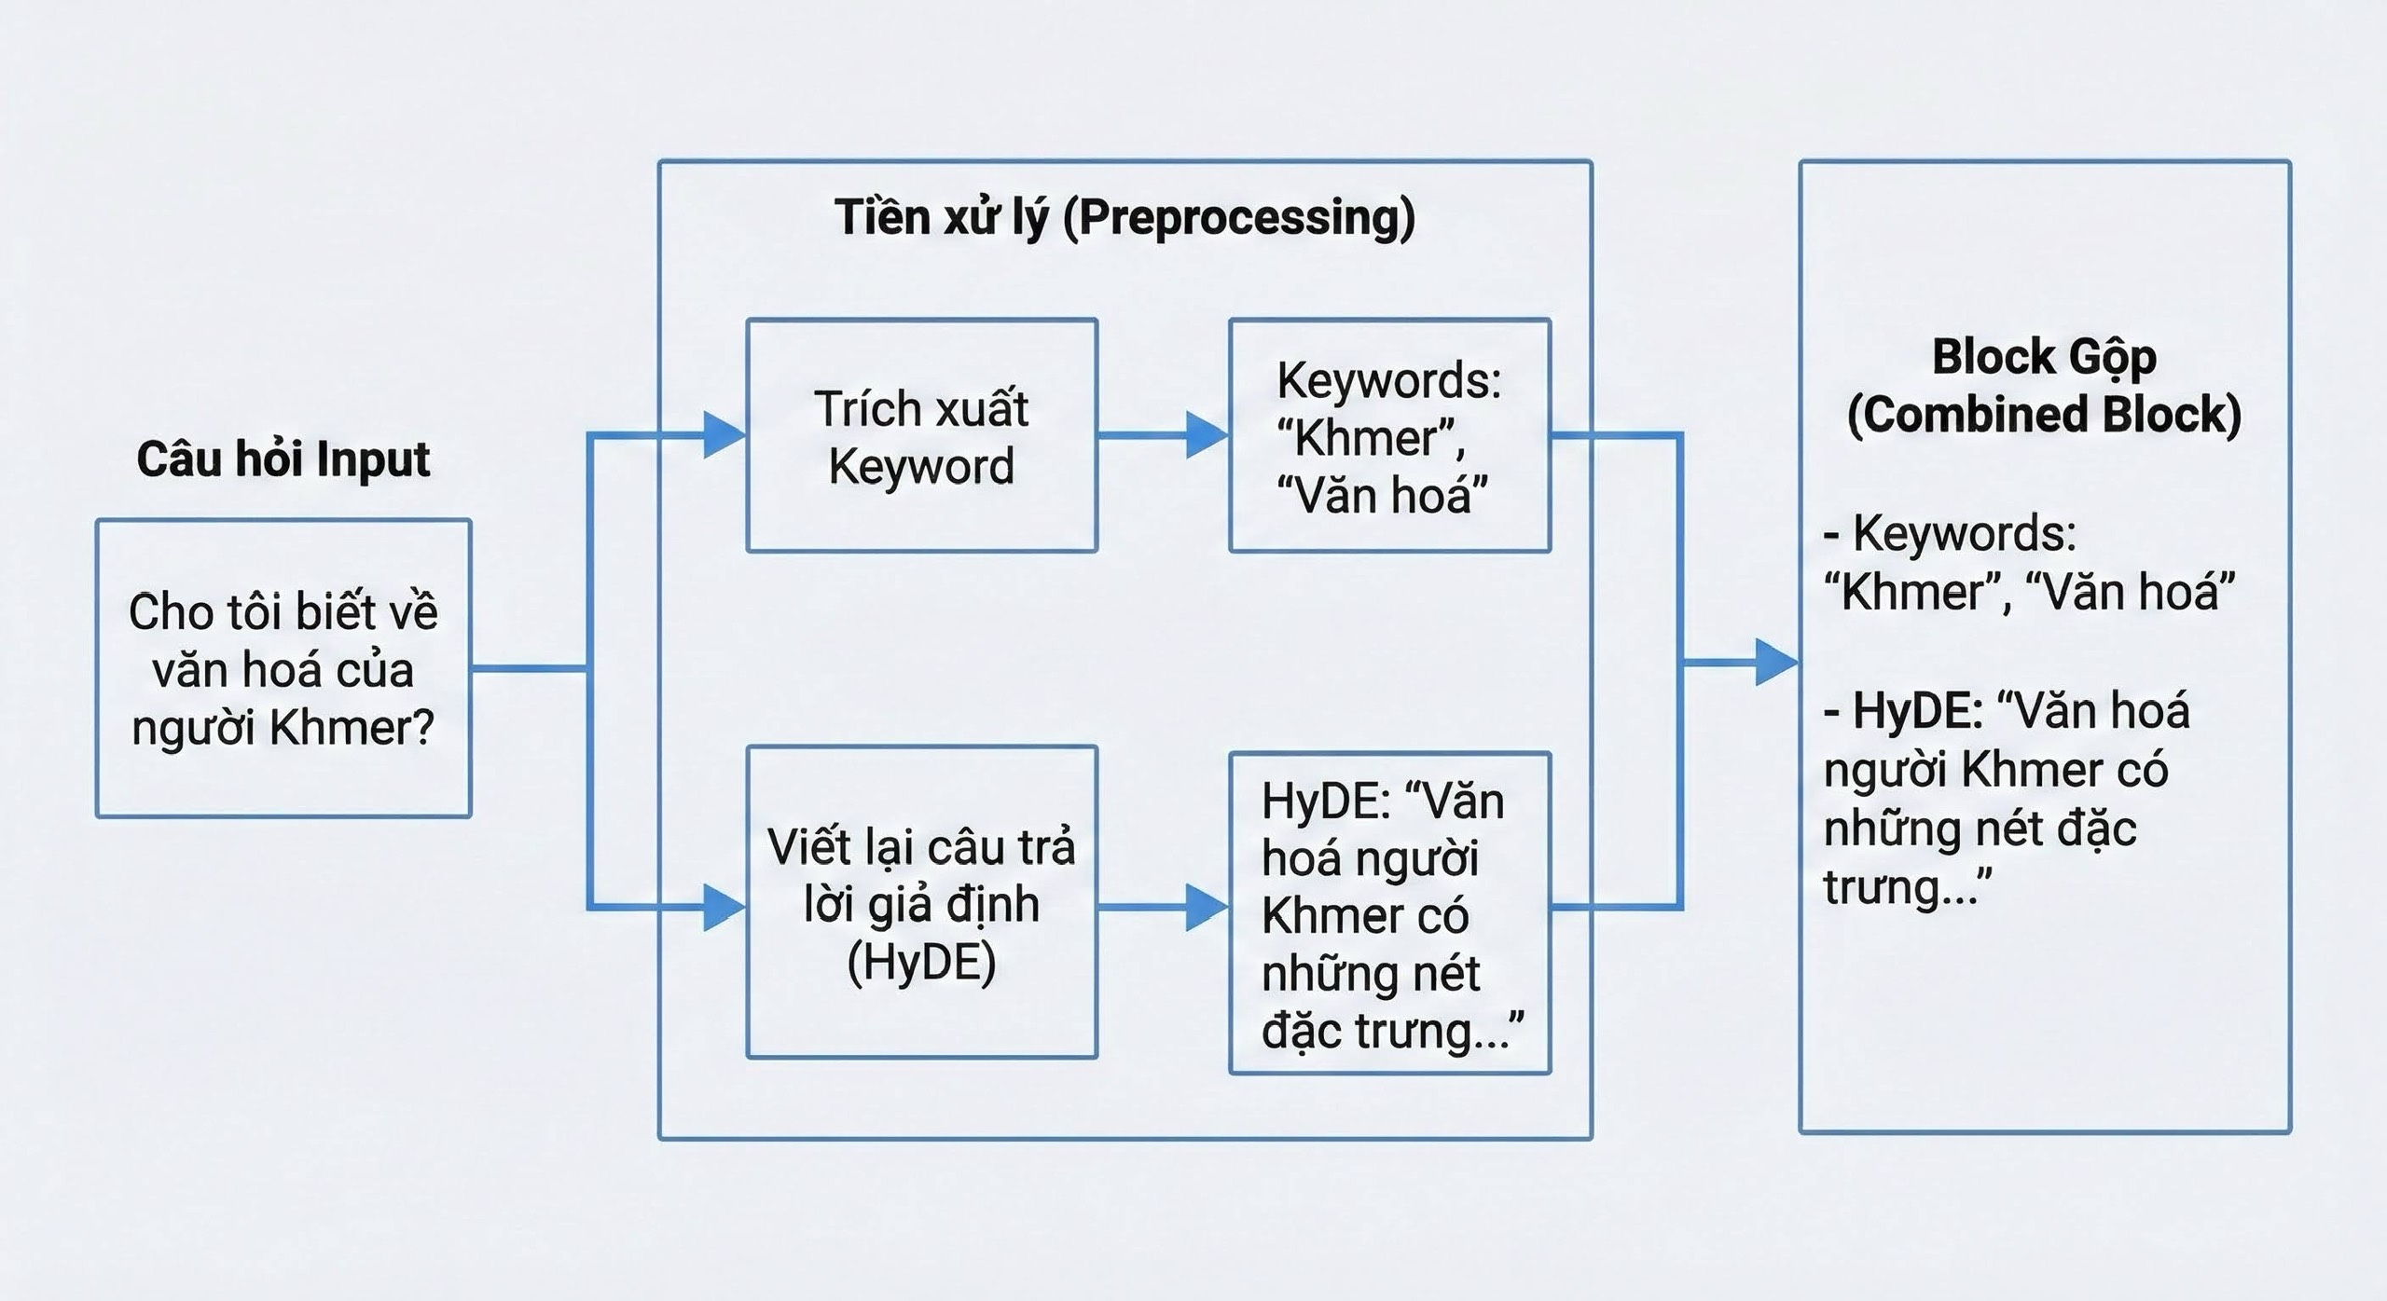
Hình 3.6. Tiền xử lý truy vấn

Truy xuất
Tiếp nối kết quả từ quá trình tiền xử lý, giai đoạn truy xuất dữ liệu đóng vai trò cốt lõi trong việc định vị chính xác nguồn tri thức liên quan thông qua việc mã hóa câu trả lời giả định và các từ khóa trọng tâm thành các vector đặc trưng số học đa chiều. Sử dụng mô hình BAAI/bge-m3 được huấn luyện chuyên sâu cho tiếng Việt, hệ thống chuyển đổi văn bản giả định và từ khoá thành vector ngữ nghĩa, giúp thiết lập một không gian tham chiếu có cấu trúc tương đồng với các tài liệu đích, qua đó khắc phục sự bất cân xứng vốn có giữa câu hỏi ngắn và văn bản lưu trữ. Các vector này sau đó, được sử dụng làm đầu vào để thực hiện truy vấn song song trong cơ sở dữ liệu vector được quản lý bởi thư viện FAISS, nơi toàn bộ dữ liệu văn hóa đã được lập chỉ mục tối ưu hóa thông qua thuật toán tìm kiếm ANN [34] để đảm bảo tốc độ phản hồi thời gian thực. Hệ thống áp dụng độ đo tương đồng Cosine [35] để tính toán khoảng cách không gian giữa vector truy vấn và các vector trong kho dữ liệu, đồng thời kết hợp chiến lược tìm kiếm lai nhằm ưu tiên trích xuất những đoạn văn bản vừa có độ tương đồng ngữ nghĩa cao với câu trả lời giả định, vừa chứa đựng chính xác các từ khóa thực thể văn hóa, tạo ra tập hợp các ngữ cảnh ứng viên chất lượng nhất cho bước sàng lọc kế tiếp.
$$Cosine\left(A, B\right)=\frac{A⋅B}{\left|A\right|\left|B\right|}=\frac{\left(\sum_{i=1}^{n}{A_{i}B_{i}}\right)}{\left(\sqrt{\sum_{i=1}^{n}{A_{i}^{2}}}\sqrt{\sum_{i=1}^{n}{B_{i}^{2}}}\right)}$$
Trong đó:
- A: Vector biểu diễn câu truy vấn (query vector).
- B: Vector biểu diễn đoạn văn bản trong cơ sở dữ liệu (document vector).
- $A_{i}{,B}_{i}$: Các thành phần toạ độ của vector A và B.
- $n$: Số chiều của không gian vector.
Giả sử với từ “Vua Hùng” sẽ được vector hoá thành [1,3] và trong FAISS database có ngữ cảnh “Lễ hội Đền Hùng” đã được vector hoá thành [2,4], sẽ được tính độ tương đồng theo công thức như sau: $A⋅B$ = 1*2 + 3*4 = 14 và $A⋅B$ = 3.16 * 4.47, từ đó ta có $Cosine\left(A, B\right)$ = 0.99 (xấp xỉ 1) có độ tương đồng lớn nhất trong không gian vector.

Sàng lọc
Sau giai đoạn truy xuất, tập hợp các đoạn văn bản ứng viên thu được tuy đảm bảo độ phủ thông tin nhưng vẫn tồn tại tỷ lệ nhiễu nhất định do hạn chế của các thuật toán tìm kiếm vector trong việc phân định các sắc thái ngữ nghĩa tinh tế. Để khắc phục vấn đề này, hệ thống triển khai bước sàng lọc thứ cấp thông qua kỹ thuật tái xếp hạng, đóng vai trò như một cơ chế “lọc tinh” nhằm tối ưu hóa độ chính xác của ngữ cảnh đầu vào. Thay vì phải dựa hoàn toàn vào khoảng cách vector, hệ thống sẽ sử dụng mô hình Cross-Encoder chuyên biệt để đánh giá lại mức độ phù hợp giữa câu truy vấn gốc (hoặc câu hỏi đã được viết lại) và từng đoạn văn bản trong danh sách ngữ cảnh [36]; cơ chế này cho phép mô hình phân tích sâu mối quan hệ ngữ nghĩa hai chiều của cặp dữ liệu “câu hỏi – văn bản” để tính toán điểm số liên quan một cách chặt chẽ hơn. Dựa trên kết quả định lượng này, thuật toán sẽ thực hiện sắp xếp dữ liệu, loại bỏ các kết quả dương tính giả – những đoạn văn bản có chứa từ khóa nhưng sai lệch ngữ cảnh – chỉ trích xuất năm ngữ cảnh có điểm số cao nhất. Việc giới hạn ở năm ngữ cảnh tối ưu không chỉ giúp loại bỏ thông tin dư thừa mà còn đảm bảo nằm trong giới hạn cửa sổ ngữ cảnh của mô hình ngôn ngữ.
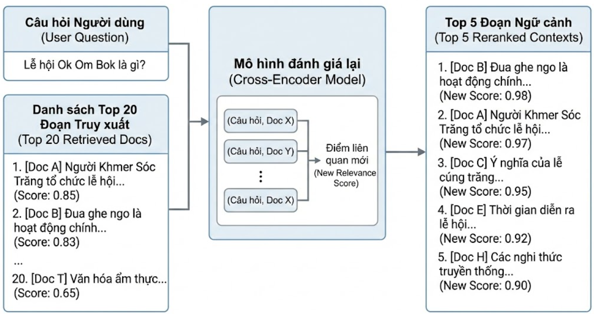
Hình 3.7. Sàng lọc ngữ cảnh

Tổng hợp
Giai đoạn tổng hợp thông tin đóng vai trò chuyển hóa các dữ liệu rời rạc thành tri thức hoàn chỉnh, bắt đầu bằng việc xây dựng một câu lệnh hệ thống bao gồm câu hỏi đã được chuẩn hóa ở bước tiền xử lý và năm đoạn ngữ cảnh văn hóa có điểm tin cậy cao nhất từ bước sàng lọc. Khối dữ liệu này được đưa vào LLM để thực hiện tác vụ suy luận và tổng hợp, sinh ra một câu trả lời thô có khả năng liên kết logic các thông tin từ nhiều nguồn khác nhau nhằm giải đáp trọn vẹn ý định của người dùng. Tuy nhiên, để đảm bảo tính nghiêm ngặt của một hệ thống tư vấn văn hóa, câu trả lời thô ngay lập tức phải trải qua một lớp kiểm chứng hậu xử lý hoạt động như một màng lọc nội dung cuối cùng. Tại đây, hệ thống rà soát đối chiếu nội dung vừa sinh ra với các quy tắc an toàn và phạm vi tri thức cho phép, tự động phát hiện và cắt bỏ các đoạn thông tin lạc đề, các suy diễn không có căn cứ trong ngữ cảnh hoặc các nội dung không nhất quán với dữ liệu gốc. Quy trình kép này đảm bảo sản phẩm đầu ra không chỉ trôi chảy về mặt ngôn ngữ mà còn tuyệt đối trung thành với nguồn dữ liệu văn hóa đã được xác thực, loại bỏ hoàn toàn các rủi ro về thông tin sai lệch trước khi đến tay người dùng.
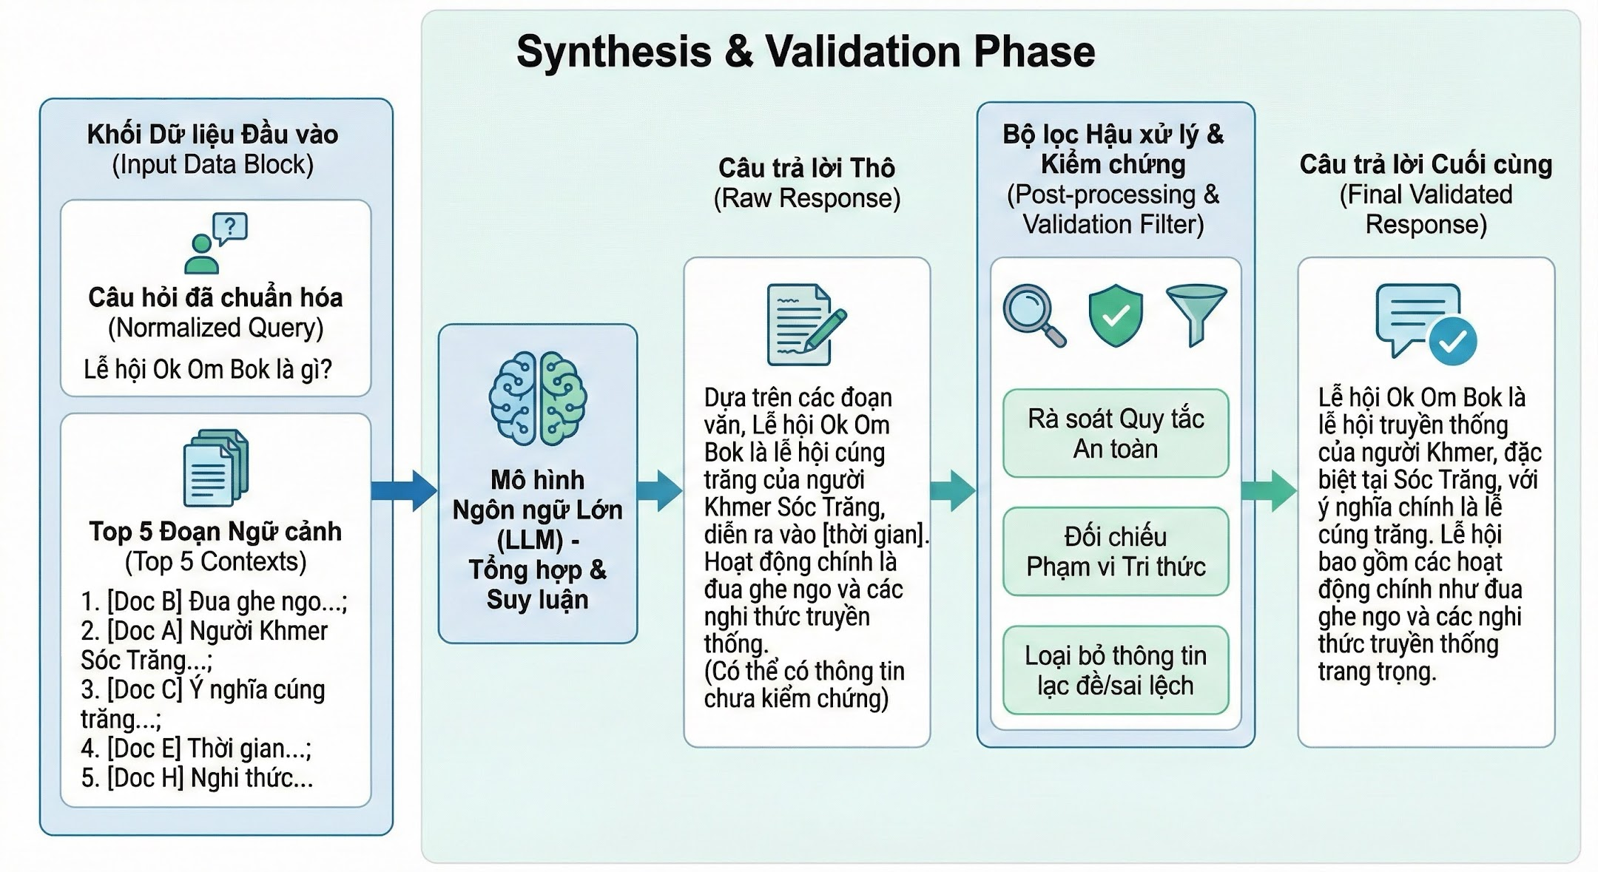
Hình 3.8. Tổng hợp và trả lời câu hỏi

Lựa chọn và cấu hình mô hình
Kiến trúc hệ thống được thiết lập dựa trên sự phối hợp tối ưu của ba thành phần chuyên biệt nhằm cân bằng giữa độ chính xác ngữ nghĩa và hiệu năng phần cứng. Cụ thể, mô hình ngôn ngữ lớn Qwen2.5-7B-instruct được lựa chọn làm nòng cốt nhờ khả năng xử lý tiếng Việt vượt trội trong phân khúc bảy tỷ tham số; mô hình được vận hành ở chế độ lượng tử hóa 4-bit để giảm tải bộ nhớ VRAM xuống dưới 6GB, đồng thời tham số nhiệt độ được thiết lập ở mức thấp (0.1 - 0.2) nhằm triệt tiêu tính ngẫu nhiên [37]. Tại tầng biểu diễn dữ liệu hệ thống sử dụng mô hình BAAI/bge-m3 cho tác vụ nhúng vector và tích hợp mô hình cross-encoder làm lớp kiểm duyệt cuối cùng để lọc ra năm đoạn ngữ cảnh tinh hoa nhất. Về mặt cơ chế sinh văn bản, hệ thống tuân thủ quy trình RAG thông qua kỹ thuật prompt engineering. Trong đó, khuôn mẫu câu lệnh được cấu trúc để hướng dẫn mô hình tổng hợp thông tin từ ngữ cảnh đã tìm được thay vì dùng tri thức nội tại. Ví dụ điển hình, khi người dùng đặt câu hỏi “Lễ hội Ok Om Bok có ý nghĩa gì?”, sau khi hệ thống truy xuất được đoạn dữ liệu gốc mô tả “Ok Om Bok là lễ cúng trăng của người Khmer,...”, thông tin này sẽ được ghép vào câu lệnh hệ thống; từ đó, mô hình sẽ tổng hợp và sinh ra câu trả lời tự nhiên khẳng định ý nghĩa “tạ ơn Thần Mặt Trăng và cầu mong mùa màng bội thu”, đảm bảo độ trung thực tuyệt đối với nguồn dữ liệu văn hóa đã cung cấp.

Thiết kế prompt engineering

Kỹ thuật nhận biết ảnh và dịch thuật
Nhằm tự động hóa luồng xử lý dữ liệu đa phương thức và đa ngôn ngữ, hệ thống áp dụng kỹ thuật prompt engineering để xây dựng một quy trình phân tích ý định truy vấn của người dùng trước khi gọi các công cụ tương ứng. Cụ thể, một khuôn mẫu câu lệnh chuyên biệt được thiết kế nhằm định hướng mô hình ngôn ngữ lớn hoạt động như một bộ định tuyến logic. Prompt này ràng buộc mô hình phải phân tích ngữ cảnh của câu hỏi để giải quyết hai nhiệm vụ phân loại độc lập: xác định xem yêu cầu có cần đến thông tin từ hình ảnh hay không và nhận biết xem ngôn ngữ đầu vào có phải là tiếng Anh không. Kết quả đầu ra này cung cấp một chuỗi tín hiệu điều khiển được chuẩn hóa, giúp hệ thống tự động kích hoạt chính xác các mô-đun đính kèm ảnh hoặc trình thông dịch thay vì phải tách làm 2 luồng xử lý gây lãng phí tài nguyên. Định dạng kết quả trả về bắt buộc của tiến trình này được quy định chặt chẽ như sau: “YES/NO - YES/NO” tương ứng với vế đầu là nhu cầu về hình ảnh và vế sau là nhu cầu về dịch thuật.
Mã giả 3.1. Kỹ thuật nhận định ảnh và dịch thuật
CHATMESSAGE =
[
{
"role": "system",
"content": "Nhiệm vụ: Phân loại ý định của người dùng gồm 2 tiêu chí: Hình ảnh và Dịch thuật. Trả kết quả theo đúng định dạng '[Ảnh] - [Dịch]'. Trong đó: [Ảnh] là 'YES' nếu người dùng muốn xem hình ảnh (image/picture), miêu tả diện mạo, hoặc xem thông tin giới thiệu trực quan; ngược lại là 'NO'. [Dịch] là 'YES' nếu người dùng yêu cầu dịch sang ngôn ngữ khác, hỏi từ vựng hoặc đặt câu hỏi hoàn toàn bằng ngoại ngữ; ngược lại là 'NO'. Lưu ý: Việc sử dụng xen kẽ một vài từ tiếng Anh thông dụng trong câu tiếng Việt KHÔNG được tính là yêu cầu dịch. CHỈ trả về đúng định dạng 'YES/NO - YES/NO'. Tuyệt đối không giải thích."
},
{
"role": "user",
"content": "Câu hỏi: cho tôi xem ảnh người Ê Đê"
},
{
"role": "assistant",
"content": "YES - NO"
},
{
"role": "user",
"content": "Câu hỏi: Cho tôi xem vài bức ảnh về traditional costumes của người Dao Đỏ"
},
{
"role": "assistant",
"content": "YES - NO"
},
{
"role": "user",
"content": "Câu hỏi: Can you tell me about the history of the Cham people?"
},
{
"role": "assistant",
"content": "NO - YES"
},
{
"role": "user",
"content": "Câu hỏi: hãy translate đoạn mô tả nhà rông Ba Na sang tiếng Anh kèm theo hình minh họa"
},
{
"role": "assistant",
"content": "YES - YES"
},
{
"role": "user",
"content": "Câu hỏi: dân tộc Mông có bao nhiêu người?"
},
{
"role": "assistant",
"content": "NO - NO"
},
{
"role": "user",
"content": "Câu hỏi: " + query
}
]

Kỹ thuật trích xuất từ khóa và định danh thực thể
Giúp việc khắc phục hạn chế của việc tìm kiếm vector đối với các câu hỏi hội thoại tự nhiên hệ thống áp dụng kỹ thuật prompt engineering để xây dựng một quy trình trích xuất thực thể và từ khóa thông minh trước khi thực hiện truy vấn cơ sở dữ liệu. Cụ thể, một khuôn mẫu câu lệnh chuyên biệt được thiết kế nhằm định hướng mô hình ngôn ngữ lớn hoạt động như một bộ chuẩn hóa dữ liệu đầu vào. Prompt này ràng buộc mô hình phải thực hiện nhiệm vụ giải quyết mối quan hệ đồng tham chiếu bằng các thực thể định danh cụ thể. Kết quả đầu ra này cung cấp một tập từ khóa giàu ngữ nghĩa và trọng tâm, giúp cơ sở dữ liệu vector định vị chính xác các đoạn tài liệu liên quan thay vì bị nhiễu bởi các thành phần ngôn ngữ dư thừa. Prompt cụ thể được dùng trong hệ thống như sau:
Mã giả 3.2 Kỹ thuật trích xuất từ khoá
CHATMESSAGE =
[
{
"role": "system",
"content": "Nhiệm vụ: Trích xuất tối đa 3 từ khóa (keyword) quan trọng nhất để tìm kiếm tài liệu. QUY TẮC SỐ 1: Nếu 'Câu hỏi' bị thiếu chủ ngữ (ví dụ: 'có gì hay', 'nhà cửa thế nào'), BẮT BUỘC phải tìm chủ thể đang được nói đến trong 'Ngữ cảnh' để ghép vào danh sách từ khóa. CHỈ in ra các từ khóa cách nhau bằng dấu phẩy, KHÔNG giải thích."
},
{
"role": "user",
"content": "Ngữ cảnh:\nUser: Giới thiệu về người Mông.\nAI: Người Mông sống chủ yếu ở miền núi phía Bắc.\nCâu hỏi: trang phục của họ có màu gì?"
},
{
"role": "assistant",
"content": "trang phục, người Mông"
},
{
"role": "user",
"content": "Ngữ cảnh:\nUser: Lễ hội Katê của người Chăm.\nAI: Lễ hội Katê diễn ra vào tháng 7 lịch Chăm.\nCâu hỏi: thường kéo dài mấy ngày?"
},
{
"role": "assistant",
"content": "thời gian, lễ hội Katê, người Chăm"
},
{
"role": "user",
"content": "Ngữ cảnh:\nUser: Giới thiệu về người Mông.\nAI: Người Mông sống ở miền núi.\nCâu hỏi: Cách làm món phở bò Nam Định."
},
{
"role": "assistant",
"content": "cách làm, phở bò Nam Định"
},
{
"role": "user",
"content": f"Ngữ cảnh:\n{conversation_str}\n Câu hỏi: \"{long_query}\""
}
]
Ví dụ: Khi người dùng đặt câu hỏi “Nhà rông của họ có gì đặc biệt?” trong ngữ cảnh đang thảo luận về dân tộc Ba Na, hệ thống sẽ tự động đối chiếu và chuyển đổi thành truy vấn mục tiêu rút gọn là “Nhà rông”, “người Ba Na.”.

Kỹ thuật viết lại câu hỏi và chuẩn hóa ngữ nghĩa
Bên cạnh thách thức về định danh thực thể hệ thống hội thoại còn phải đối mặt với sự thiếu hụt ngữ cảnh, tính phi cấu trúc trong ngôn ngữ tự nhiên khi người dùng thường xuyên sử dụng các câu tỉnh lược, chứa đại từ phụ thuộc hoặc các từ ngữ xã giao rườm rà gây nhiễu cho thuật toán tìm kiếm vector. Để giải quyết vấn đề này, hệ thống triển khai kỹ thuật “Query rewriting” thông qua một khuôn mẫu prompt chuyên biệt đóng vai trò như một bộ biên tập câu hỏi tìm kiếm. Prompt này không tham gia vào tác vụ trả lời mà tập trung tái cấu trúc đầu vào dựa trên lịch sử hội thoại với các chỉ thị nghiêm ngặt: tự động giải quyết các mối quan hệ đồng tham chiếu để bổ sung chủ ngữ hoặc vị ngữ bị khuyết, lọc bỏ hoàn toàn các từ đệm vô và chuyển đổi câu hỏi về dạng mệnh đề truy vấn trực diện giàu thông tin nhất. Kết quả truy vấn sau khi chuẩn hóa này giúp loại bỏ sự mơ hồ về mặt ngữ nghĩa, từ đó nâng cao đáng kể độ chính xác của phân hệ truy xuất tài liệu. Prompt áp dụng như sau:
Mã giả 3.3. Kỹ thuật viết lại câu hỏi
CHATMESSAGE =
[
{
"role": "system",
"content": "Nhiệm vụ: Viết lại câu hỏi cuối cùng thành một câu truy vấn thông tin độc lập, ngắn gọn và rõ ràng. \nQUY TẮC QUAN TRỌNG: Nếu câu hỏi sử dụng đại từ (nó, họ, ở đó...) hoặc bị thiếu chủ ngữ, BẮT BUỘC phải đọc 'Ngữ cảnh' để tìm chủ thể đang được nhắc đến và đắp vào câu. \nCHỈ in ra đúng 1 dòng là câu đã viết lại, KHÔNG giải thích, TUYỆT ĐỐI KHÔNG tự trả lời câu hỏi đó."
},
{
"role": "user",
"content": "Ngữ cảnh:\nUser: Lễ hội Katê của người Chăm.\nAI: Diễn ra vào tháng 7 lịch Chăm.\nCâu hỏi: thường kéo dài mấy ngày?"
},
{
"role": "assistant",
"content": "Lễ hội Katê của người Chăm thường kéo dài mấy ngày?"
},
{
"role": "user",
"content": "Ngữ cảnh:\nUser: Giới thiệu về cao nguyên Mộc Châu.\nAI: Mộc Châu là huyện miền núi ở Sơn La.\nCâu hỏi: thời tiết ở đó thế nào?"
},
{
"role": "assistant",
"content": "Thời tiết ở cao nguyên Mộc Châu, Sơn La thế nào?"
},
# --- VÍ DỤ 3: Câu hỏi đã đầy đủ ý hoặc đổi chủ đề (Không được nhét thêm ngữ cảnh thừa) ---
{
"role": "user",
"content": "Ngữ cảnh:\nUser: Người Mông sống ở đâu?\nAI: Ở vùng núi phía Bắc.\nCâu hỏi: cách nấu phở bò Nam Định"
},
{
"role": "assistant",
"content": "Cách nấu phở bò Nam Định như thế nào?"
},
{
"role": "user",
"content": "Ngữ cảnh:\n" + conversation_str + "\nCâu hỏi: " + long_query
}
]
Ví dụ: “Thế cho hỏi là nó được công nhận vào năm nào vậy?” khi đặt trong ngữ cảnh chủ đề “Cồng chiêng Tây Nguyên” sẽ được hệ thống tự động biên tập lại thành “Năm công nhận không gian văn hóa cồng chiêng Tây Nguyên”.

Kỹ thuật tạo sinh tài liệu giả định (HyDE)
Nhằm khắc phục triệt để vấn đề lệch ngữ nghĩa trong không gian vector, hệ thống tích hợp kỹ thuật hypothetical document embeddings (HyDE). Thay vì sử dụng trực tiếp câu hỏi của người dùng để truy vấn, hệ thống kích hoạt một quy trình trung gian sử dụng mô hình ngôn ngữ lớn để tạo sinh một “câu trả lời giả định”. Một khuôn mẫu prompt chuyên biệt được thiết kế để yêu cầu mô hình đóng vai trò là một trợ lý am hiểu văn hóa Việt Nam, thực hiện nhiệm vụ viết một đoạn văn giải thích chi tiết nhưng ngắn gọn cho vấn đề được đặt ra. Điểm mấu chốt của kỹ thuật này nằm ở việc đoạn văn giả định không yêu cầu độ chính xác về mặt dữ kiện, mà mục tiêu là tạo ra một văn bản có cấu trúc ngữ pháp và hệ thống từ vựng chuyên ngành tương đồng với các tài liệu đích trong cơ sở tri thức qua đó cải thiện đáng kể khả năng tìm kiếm các thông tin văn hóa chuyên sâu mà việc so khớp từ khóa đơn thuần thường bỏ sót. Prompt áp dụng như sau:
Mã giả 3.4. Kỹ thuật sinh tài liệu giả định
CHATMESSAGE =
[
{
"role": "system",
"content": "Nhiệm vụ: Phân tích câu hỏi và liệt kê TẤT CẢ các từ khóa, thực thể, địa danh, và phong tục liên quan chặt chẽ đến chủ đề. Càng nhiều từ khóa chi tiết càng tốt. CHỈ trả về danh sách từ khóa ngăn cách bằng dấu phẩy. TUYỆT ĐỐI KHÔNG giải thích, KHÔNG viết thành câu."
},
{
"role": "user",
"content": "Câu hỏi: Tết Nào Pê Chầu"
},
{
"role": "assistant",
"content": "Tết Nào Pê Chầu, người Mông đen, tháng 11 âm lịch, cúng tổ tiên, giã bánh giầy, ném còn, đánh cù, lễ hội truyền thống, mùa màng bội thu"
},
{
"role": "user",
"content": "Câu hỏi: Đặc điểm nhà ở của người Ê Đê"
},
{
"role": "assistant",
"content": "nhà dài, người Ê Đê, Tây Nguyên, kiến trúc bằng gỗ, chế độ mẫu hệ, cầu thang cái, bếp lửa, sinh hoạt cộng đồng"
},
{
"role": "user",
"content": "Câu hỏi: Tìm hiểu trang phục dân tộc Thái"
},
{
"role": "assistant",
"content": "trang phục, người Thái, áo cóm, khăn Piêu, váy đen, Thái Đen, Thái Trắng, hoa văn thổ cẩm, thắt lưng, cúc bướm"
},
{
"role": "user",
"content": "Câu hỏi:" + currentQuestion
}
]
Ví dụ: “Cho tôi biết về lễ hội Đền Hùng?” hệ thống Hyde sẽ giả định câu trả lời bằng các kiến thức vốn có của model sẽ cho ra kết quả “Lễ hội Đền Hùng (hay Giỗ Tổ Hùng Vương) là ngày hội truyền thống lớn nhất Việt Nam để tưởng nhớ các vị vua Hùng đã có công dựng nước,...”

Kỹ thuật tổng hợp câu trả lời dựa trên ngữ cảnh
Giai đoạn cốt lõi của quy trình xử lý là việc chuyển hóa các đoạn văn bản rời rạc đã truy xuất thành một câu trả lời hoàn chỉnh thông qua kỹ thuật thiết kế định hướng ngữ cảnh. Tại bước này, hệ thống áp dụng một khuôn mẫu chỉ thị nghiêm ngặt nhằm thiết lập rào cản nhận thức cho LLM, mặc dù được định danh là một trợ lý ảo chuyên sâu về văn hóa các dân tộc Việt Nam, mô hình bị buộc phải tuân thủ nguyên tắc tuyệt đối. Bên cạnh đó, prompt cũng tích hợp các thuật toán tư duy để hướng dẫn mô hình cách tổng hợp thông tin đa nguồn: tự động ưu tiên ghép nối các dữ kiện định danh cơ bản từ nguồn tổng quan với các mô tả chi tiết từ nguồn chuyên sâu như Wiki. Prompt áp dụng như sau:
Mã giả 3.5. Tổng hợp câu trả lời dựa trên ngữ cảnh
“Bạn là một trợ lý AI chuyên trả lời các câu hỏi về văn hóa các dân tộc Việt Nam.
NHIỆM VỤ CỐT LÕI: Trả lời câu hỏi của người dùng CHỈ DỰA VÀO thông tin được cung cấp trong phần “Dữ liệu ngữ cảnh” (Context).
Dữ liệu ngữ cảnh bao gồm các nguồn:
[Nguồn Wiki]: Thông tin chi tiết, mô tả sâu.
[TỔNG QUAN]: Thông tin tóm tắt, định danh.
HƯỚNG DẪN XỬ LÝ:
1. Đọc hiểu ngữ cảnh: Bạn cần đọc kỹ cả thông tin từ [Nguồn Wiki] và [TỔNG QUAN] (nếu có) để có cái nhìn toàn diện.
2. Tổng hợp câu trả lời:
Kết hợp thông tin từ cả hai nguồn để câu trả lời đầy đủ và chính xác nhất.
Nếu [TỔNG QUAN] cung cấp thông tin cơ bản (tên, địa điểm, thời gian), hãy dùng nó để giới thiệu.
Nếu [Nguồn Wiki] cung cấp chi tiết mô tả, lịch sử, ý nghĩa, hãy dùng nó để giải thích sâu hơn.
3. Xử lý câu hỏi cụ thể:
Với câu hỏi so sánh: Tìm điểm giống và khác nhau trong ngữ cảnh của các đối tượng.
Với câu hỏi liệt kê: Liệt kê các đối tượng có trong ngữ cảnh phù hợp với câu hỏi.
QUY TẮC BẮT BUỘC:
TUYỆT ĐỐI KHÔNG sử dụng kiến thức bên ngoài ngữ cảnh.
Nếu không có thông tin trong ngữ cảnh, hãy trả lời: “Xin lỗi, tôi không tìm thấy thông tin về vấn đề này trong tài liệu được cung cấp.”
Trả lời bằng tiếng Việt có dấu, văn phong lịch sự, rõ ràng.”
Ví dụ: Trong trường hợp hệ thống không tìm thấy dữ liệu phù hợp thay vì tự ý phỏng đoán, mô hình sẽ tuân thủ quy từ chối tường minh “Xin lỗi, tôi không tìm thấy thông tin về vấn đề này trong tài liệu được cung cấp”, qua đó đảm bảo tính chính xác và tin cậy cao nhất cho trải nghiệm người dùng.

Kỹ thuật hậu xử lý và kiểm chứng độ liên quan
Ở bước cuối cùng, mặc dù kỹ thuật RAG đã hạn chế đáng kể ảo giác, vẫn tồn tại rủi ro mô hình sinh ra các thông tin dư thừa hoặc lạc đề do ảnh hưởng bởi các đoạn ngữ cảnh không sát nghĩa lẫn trong kết quả truy xuất. Để khắc phục triệt để vấn đề này, hệ thống thiết lập một chốt chặn cuối cùng gọi là “lớp hậu xử lý kiểm chứng”. Tại đây, một prompt chuyên biệt được kích hoạt để định danh mô hình trở thành một biên tập viên kiểm tra tính liên quan. Nhiệm vụ của lớp này không phải là sinh nội dung mới, mà là thực hiện cơ chế rà soát chéo giữa câu hỏi gốc của người dùng và câu trả lời thô vừa được tạo ra. Các chỉ thị trong prompt buộc mô hình phải xác định chính xác thực thể trọng tâm trong câu hỏi, sau đó sàng lọc từng câu trong văn bản đích để loại bỏ triệt để các thông tin dôi dư không liên quan trực tiếp đến chủ thể đó. Ví dụ, nếu người dùng hỏi về “Đà Nẵng” nhưng trong ngữ cảnh truy xuất có lẫn thông tin về “Hà Nội”, lớp hậu xử lý sẽ cắt bỏ phần “Hà Nội” để đảm bảo sự tập trung. Kết quả cuối cùng sẽ là một câu trả lời đã được tinh chỉnh, không chỉ mạch lạc về văn phong mà còn đảm bảo độ chính xác tuyệt đối theo đúng phạm vi truy vấn của người dùng. Prompt áp dụng như sau:
Mã giả 3.6. Sàn lọc thông tin câu trả lời
“Bạn là một trợ lý AI chuyên biên tập và kiểm tra tính liên quan của câu trả lời (Relevance-checking editor) chuyên về văn hoá, lịch sử và địa điểm Việt Nam.
NHIỆM VỤ CỐT LÕI: Dựa vào “Câu hỏi gốc”, hãy lọc lại “Câu trả lời được tạo ra” để đảm bảo mọi thông tin trong câu trả lời cuối cùng đều liên quan trực tiếp đến chủ thể trong câu hỏi.
HƯỚNG DẪN XỬ LÝ:
1. Nếu câu trả lời mang ý nghĩa xã giao (chào hỏi, cảm ơn,...) hoặc tôi không tìm thấy thông tin về vấn đề này trong tài liệu được cung cấp, hãy trả về nguyên văn câu trả lời ban đầu mà không chỉnh sửa gì.
2. Xác định chủ thể chính: Đọc kỹ “Câu hỏi gốc” để xác định đối tượng, địa danh, hoặc khái niệm chính mà người dùng đang hỏi.
3. Kiểm tra và lọc: Rà soát từng câu, từng ý trong “Câu trả lời được tạo ra”.
Giữ lại: Chỉ giữ lại những thông tin mô tả, giải thích, hoặc liệt kê các chi tiết liên quan đến chủ thể chính của câu hỏi.
Loại bỏ: Xóa bỏ hoàn toàn bất kỳ thông tin nào nói về một chủ thể khác, không liên quan.
4. Tổng hợp lại: Viết lại câu trả lời cuối cùng một cách mạch lạc, tự nhiên từ những thông tin đã được lọc.
QUY TẮC BẮT BUỘC:
- Tập trung vào sự liên quan: Nếu câu hỏi về “Đà Nẵng”, câu trả lời cuối cùng TUYỆT ĐỐI không được chứa thông tin về “Hà Nội” hay “Hải Phòng”, dù cho “Câu trả lời được tạo ra” ban đầu có chứa chúng.
- Xử lý trường hợp không có thông tin: Nếu sau khi lọc, câu trả lời không còn thông tin nào liên quan, hãy trả lời rằng: “Xin lỗi, tôi không tìm thấy thông tin về vấn đề này trong tài liệu được cung cấp.”
- Không thêm thông tin mới: Chỉ làm việc với những gì đã có trong “Câu trả lời được tạo ra”.
- Trả lời bằng tiếng Việt, văn phong lịch sự, rõ ràng.
- CHỈ ĐƯA RA CÂU TRẢ LỜI CUỐI CÙNG, KHÔNG GIẢI THÍCH.”
Ví dụ: “Cho tôi biết các món ăn đặc sản của Hà Nội” và câu trả lời của chatbot đưa ra là “Bún chả Hà Nội, nem nướng, bún riêu ốc,… cơm tấm” thì món cơm tấm chính là từ bị nhiễu. Prompt này sẽ xoá đi khỏi câu trả lời và đưa ra kết quả cuối cùng chỉ bao gồm đúng các món ăn ở Hà Nội.

THỰC NGHIỆM VÀ ĐÁNH GIÁ
Để đánh giá hiệu quả của hệ thống chatbot văn hóa dân tộc Việt Nam, nhóm tác giả xây dựng một tập kiểm thử chuyên biệt dựa trên bộ dữ liệu tri thức đã được thu thập, xử lý và phân đoạn trong hệ thống RAG. Tập kiểm thử được thiết kế nhằm mô phỏng đa dạng các tình huống truy vấn thực tế liên quan đến văn hóa dân tộc Việt Nam, đồng thời hỗ trợ đánh giá toàn diện khả năng truy xuất thông tin và khả năng tạo sinh phản hồi của hệ thống.
Nhóm tác giả áp dụng quy trình bán tự động kết hợp giữa xử lý dữ liệu và dùng LLM để sinh bộ câu hỏi, câu trả lời kiểm thử có độ đa dạng ngữ nghĩa cao và bao phủ nhiều chủ đề văn hóa khác nhau. Các kết quả thực nghiệm thu được sẽ được phân tích và đối chiếu nhằm làm rõ ưu điểm, hạn chế của hệ thống, từ đó đề xuất các hướng cải thiện trong tương lai.

Tập kiểm thử

Xây dựng tập kiểm thử
Ở bước đầu tiên, nhóm tác giả sử dụng bộ dữ liệu đã được chunking từ hệ thống RAG và thực hiện tái cấu trúc dữ liệu theo từng chủ thể văn hóa “group” và từng mục nội dung “section”. Việc tổ chức lại dữ liệu nhằm đảm bảo mỗi mẫu dữ liệu đại diện cho một chủ thể văn hóa hoàn chỉnh cùng với ngữ cảnh liên quan, giúp tăng tính liên kết ngữ nghĩa trong quá trình sinh dữ liệu kiểm thử. Mỗi mẫu dữ liệu sau khi hợp nhất được lưu trữ dưới dạng JSON với các thành phần chính gồm:
- group: đại diện cho chủ thể văn hóa.
- original_context: nội dung ngữ cảnh gốc trước phân đoạn (chunking).
- metadata: lưu trữ thông tin chủ đề và phân cấp dữ liệu chủ thể.
Ví dụ, đối với chủ thể “Chùa Ngọc Hoàng”, phần nội dung thuộc mục “Introduction” được tổ chức theo cấu trúc sau:
“{
"group": "Chùa Ngọc Hoàng",
"original_content": "Nội dung giới thiệu về Chùa Ngọc Hoàng…",
"metadata": {
"group": "Chùa Ngọc Hoàng",
"level": 1,
"path": "Introduction",
"section": "Introduction",
"topic": "Introduction"
}
}”
Sau khi hoàn tất bước xây dựng dữ liệu ngữ cảnh, nhóm tác giả tiến hành sinh bộ câu hỏi và câu trả lời kiểm thử dựa trên nội dung của từng chủ thể văn hóa bằng LLM Gemma2:27B. Mô hình này được yêu cầu sinh ra các cặp dữ liệu bao gồm: câu hỏi người dùng “user_input” và câu trả lời tham chiếu “reference”.
Các câu hỏi và câu trả lời tham chiếu được xây dựng bám sát nội dung ngữ cảnh gốc “original_content” nhằm đảm bảo tính chính xác và hạn chế hiện tượng sinh thông tin ngoài ngữ cảnh. Bộ câu hỏi được thiết kế đa dạng nhằm mô phỏng nhiều tình huống truy vấn thực tế của người dùng, bao gồm:
- Câu hỏi khái niệm và đặc trưng.
- Câu hỏi về thời gian và địa điểm.
- Câu hỏi về đặc điểm nổi bật.
- Câu hỏi về lịch sử và nguồn gốc.
- Câu hỏi so sánh chủ thể.
- Câu hỏi suy luận mức độ nhẹ dựa trên ngữ cảnh.
Việc đa dạng hóa các loại câu hỏi giúp tăng khả năng đánh giá toàn diện hiệu quả của hệ thống chatbot, đặc biệt trong các tác vụ truy xuất tri thức và tổng hợp thông tin từ ngữ cảnh.

Kiểm tra và xác thực tập kiểm thử
Sau quá trình sinh dữ liệu tự động bằng LLM, nhóm tác giả thực hiện bước đối chiếu chéo “cross-check” bằng đánh giá thủ công nhằm đảm bảo tính chính xác và độ tin cậy của tập kiểm thử trước khi sử dụng cho quá trình đánh giá hệ thống. Việc sử dụng con người để rà soát và xác thực bộ dữ liệu câu hỏi và câu trả lời đóng vai trò quan trọng trong quá trình kiểm định chất lượng dữ liệu, giúp hạn chế các sai lệch có thể phát sinh trong quá trình sinh dữ liệu tự động, đặc biệt là hiện tượng sinh thông tin ngoài ngữ cảnh hoặc suy diễn sai ngữ nghĩa. Quá trình xác thực tập dữ liệu tập trung vào các tiêu chí sau:
- Câu trả lời phải bám sát nội dung ngữ cảnh được cung cấp.
- Không chứa thông tin ngoài dữ liệu nguồn.
- Hạn chế hiện tượng sinh thông tin sai lệch hoặc “ảo giác”.
- Đảm bảo tính logic giữa câu hỏi và câu trả lời.
- Loại bỏ các câu hỏi trùng lặp hoặc không phù hợp.
Các mẫu dữ liệu không đạt yêu cầu sẽ được loại bỏ hoặc hiệu chỉnh lại trước khi đưa vào tập kiểm thử cuối cùng. Tổng cộng, nhóm tác giả đã thực hiện kiểm tra và xác thực trên 1000 cặp câu hỏi – câu trả lời. Việc kết hợp giữa sinh dữ liệu tự động bằng LLM và quá trình xác thực thủ công giúp tập kiểm thử đạt được độ đa dạng ngữ nghĩa cao, đồng thời đảm bảo tính chính xác và độ tin cậy cần thiết cho quá trình đánh giá hệ thống chatbot.

Các phương pháp đánh giá
Để đánh giá hiệu quả của hệ thống chatbot văn hóa dân tộc Việt Nam, nhóm tác giả sử dụng khung đánh giá RAGAs [38]. Đây là framework chuyên dụng cho các hệ thống RAG, cho phép đánh giá đồng thời khả năng truy xuất thông tin và khả năng tạo sinh phản hồi của LLM.
Khác với các phương pháp đánh giá truyền thống dựa trên so khớp chuỗi ký tự, RAGAs áp dụng cơ chế “LLM-as-a-Judge” để đánh giá phản hồi dựa trên ngữ nghĩa và mức độ bám sát ngữ cảnh. Trong nghiên cứu này, nhóm tác giả sử dụng bốn chỉ số chính gồm:
- Context Precision: đánh giá độ liên quan của ngữ cảnh được truy xuất.
- Context Recall: đánh giá khả năng truy xuất đầy đủ thông tin cần thiết.
- Answer Relevancy: đánh giá độ liên quan giữa câu trả lời và câu hỏi.
- Faithfulness: đánh giá độ trung thực của câu trả lời đối với dữ liệu nguồn.
Để thực hiện đánh giá bằng RAGAs, mỗi mẫu dữ liệu kiểm thử được tổ chức theo cấu trúc JSON như sau:
“{
"user_input": "",
"reference": "",
"response": "",
"retrieved_contexts": []
}”
Trong đó:
- user_input: câu hỏi đầu vào của người dùng.
- reference: câu trả lời tham chiếu (đã được xác thực).
- response: câu trả lời do hệ thống chatbot sinh ra.
- retrieved_contexts: danh sách tài liệu được hệ thống truy xuất từ cơ sở dữ liệu tri thức.
Thông qua cấu trúc dữ liệu này, RAGAs có thể đánh giá đồng thời chất lượng truy xuất thông tin và chất lượng tạo sinh phản hồi của hệ thống. Cụ thể, các trường “reference” và “retrieved_contexts” được sử dụng để đánh giá khả năng retrieval thông qua các chỉ số như “Context Precision” và “Context Recall”, trong khi các trường “user_input”, “response” và “retrieved_contexts” được sử dụng để đánh giá chất lượng phản hồi thông qua các chỉ số “Answer Relevancy” và “Faithfulness”. Điều này giúp quá trình đánh giá phản ánh đầy đủ hiệu quả hoạt động của toàn bộ hệ thống từ giai đoạn truy xuất tri thức đến tạo sinh câu trả lời.

Đánh giá chất lượng truy xuất
Nhóm chỉ số này được sử dụng để đánh giá khả năng truy xuất thông tin của hệ thống từ cơ sở dữ liệu tri thức. Trong hệ thống RAG, chất lượng truy xuất đóng vai trò quan trọng vì mô hình ngôn ngữ lớn chỉ có thể tạo sinh phản hồi chính xác khi được cung cấp đầy đủ và đúng ngữ cảnh liên quan. Nếu hệ thống truy xuất thiếu hoặc sai thông tin, phản hồi sinh ra có thể không chính xác, không liên quan hoặc xuất hiện hiện tượng “ảo giác” (hallucination). Do đó, nhóm tác giả sử dụng hai chỉ số “Context Precision” và “Context Recall” nhằm đánh giá đồng thời độ chính xác và mức độ bao phủ của các ngữ cảnh được truy xuất.

a. Context Precision
Context Precision là độ đo được sử dụng để đánh giá mức độ liên quan của các đoạn ngữ cảnh được hệ thống truy xuất “retrieved_contexts” đối với câu hỏi đầu vào “user_input” trong hệ thống RAG. Độ đo này ưu tiên các tài liệu liên quan được xếp ở các vị trí đầu trong danh sách truy xuất, đồng thời hạn chế các tài liệu không liên quan xuất hiện trong kết quả truy xuất. Trong hệ thống RAG, LLM thường ưu tiên sử dụng các ngữ cảnh xuất hiện ở đầu danh sách truy xuất để tạo sinh phản hồi. Do đó, việc truy xuất đúng và sắp xếp các ngữ cảnh liên quan ở vị trí cao đóng vai trò quan trọng trong việc cải thiện chất lượng phản hồi của hệ thống.
Context Precision không chỉ đánh giá việc hệ thống có truy xuất được tài liệu liên quan hay không mà còn đánh giá chất lượng sắp xếp của các tài liệu đó trong danh sách truy xuất. Một hệ thống có context precision cao cho thấy phần lớn các ngữ cảnh được truy xuất đều phù hợp với câu hỏi và được ưu tiên ở các vị trí đầu. Điều này giúp hệ thống tập trung vào đúng tri thức cần thiết, giảm nhiễu từ các tài liệu không liên quan và nâng cao độ chính xác của phản hồi được sinh ra.
Context Precision được tính toán dựa trên độ đo Mean Average Precision ở top K tài liệu [38]:
$$\text{Context Precision@}\text{K =} \frac{\sum_{\text{k=1}}^{\text{K}}{\left(\text{Precision@}\text{k}\text{ ×} {\text{v}}_{\text{k}}\right)}}{\text{Tổng số tài liệu có liên quan}}$$
Trong đó:
- $\text{K:}$ là số lượng tài liệu được truy xuất.
- ${\text{v}}_{\text{k}}\text{:}$ là là biến biểu thị mức độ liên quan của tài liệu tại vị trí $\text{k}$ (1 nếu liên quan, 0 nếu không liên quan).

b. Context Recall
Context Recall là độ đo đánh giá khả năng truy xuất đầy đủ các thông tin cần thiết phục vụ cho việc trả lời câu hỏi. Độ đo này phản ánh mức độ bao phủ thông tin của hệ thống truy xuất “retrieved_contexts” đối với câu trả lời tham chiếu “reference”. Trong khung đánh giá RAGAs, LLM được sử dụng để phân tách câu trả lời tham chiếu thành nhiều nhận định nhỏ, sau đó kiểm tra xem các nhận định này có được hỗ trợ bởi các ngữ cảnh truy xuất hay không.
Context Recall giúp đánh giá liệu hệ thống truy xuất đã cung cấp đầy đủ thông tin cần thiết cho LLM tạo sinh phản hồi hay chưa. Context Recall cao cho thấy ngữ cảnh truy xuất bao phủ tốt các thông tin quan trọng trong câu trả lời tham chiếu, hỗ trợ mô hình sinh phản hồi đầy đủ và chính xác hơn. Ngược lại, Context Recall thấp cho thấy hệ thống có thể bỏ sót tri thức quan trọng dù tài liệu truy xuất vẫn liên quan đến truy vấn. Chỉ số này đặc biệt quan trọng với các câu hỏi tổng hợp, truy vấn yêu cầu suy luận hoặc cần kết hợp tri thức từ nhiều đoạn dữ liệu khác nhau.
Context Recall được tính toán dựa theo công thức sau [39]:
$$\text{Context }\text{R}\text{ecall} \text{=} \frac{\text{Tổng số câu trong Ground Truth được hỗ trợ bởi context}}{\text{Tổng số câu trong Ground Truth}}$$

Đánh giá chất lượng tạo sinh phản hồi
Bên cạnh khả năng truy xuất, nhóm tác giả cũng đánh giá chất lượng phản hồi được sinh ra bởi mô hình ngôn ngữ lớn dựa trên các ngữ cảnh đã truy xuất. Nhóm chỉ số này tập trung đánh giá mức độ liên quan giữa câu trả lời và câu hỏi, khả năng bám sát dữ liệu nguồn cũng như mức độ hạn chế hiện tượng hallucination của mô hình. Trong nghiên cứu này, nhóm sử dụng hai chỉ số chính là “Answer Relevancy” và “Faithfulness”.

a. Faithfulness
Faithfulness là độ đo được sử dụng để đánh giá mức độ trung thực của câu trả lời “response” đối với các tài liệu đã được truy xuất “retrieved_contexts” trong hệ thống. Chỉ số này tập trung kiểm tra liệu các thông tin được LLM tạo sinh có thực sự xuất phát từ dữ liệu nguồn hay không, từ đó giúp phát hiện hiện tượng “ảo giác” (hallucination), tức trường hợp LLM sinh ra nội dung không tồn tại trong các tài liệu được truy xuất. Trong RAGAs, câu trả lời sẽ được phân tách thành nhiều nhận định nhỏ và hệ thống sẽ kiểm tra xem từng nhận định có thể được suy ra trực tiếp từ các ngữ cảnh truy xuất hay không.
Faithfulness phản ánh mức độ bám sát dữ liệu nguồn của LLM trong quá trình tạo sinh phản hồi. Một hệ thống có faithfulness cao cho thấy phần lớn nội dung được sinh ra đều có cơ sở từ các tài liệu truy xuất thay vì dựa trên suy diễn hoặc tri thức đã được huấn luyện trước của LLM. Điều này đặc biệt quan trọng đối với các chatbot tri thức và hệ thống hỏi đáp, nơi yêu cầu cao về tính chính xác, độ tin cậy và khả năng hạn chế sinh thông tin sai lệch. Faithfulness cũng là chỉ số quan trọng để đánh giá khả năng kiểm soát “ảo giác” (hallucination) của hệ thống.
Faithfulness được tính toán dựa theo công thức sau [40]:
$$\text{Faithfulness }\text{=} \frac{\text{S}\text{ố}\text{ lượng} \text{nhận định}\text{ được hỗ trợ bởi context}}{\text{Tổng số }\text{nhận định trong câu trả lời}}$$

b. Answer Relevancy
Answer Relevancy là độ đo đánh giá mức độ liên quan giữa câu trả lời được sinh ra “response” và câu hỏi đầu vào “user_input” trong hệ thống. Chỉ số này phản ánh khả năng của LLM trong việc hiểu đúng ý định truy vấn và tạo ra phản hồi đúng trọng tâm. Trong RAGAs, mô hình sẽ sinh ra nhiều câu hỏi giả định từ câu trả lời của hệ thống, sau đó tính độ tương đồng ngữ nghĩa giữa các câu hỏi này với câu hỏi gốc thông qua vector nhúng. Giá trị của answer relevancy càng cao cho thấy câu trả lời càng phù hợp với nội dung truy vấn của người dùng.
Answer Relevancy giúp đánh giá mức độ phù hợp của phản hồi đối với câu hỏi đầu vào, từ đó phản ánh khả năng LLM trả lời đúng chủ đề và đúng trọng tâm truy vấn. Một hệ thống có answer relevancy cao cho thấy nội dung phản hồi có liên quan tốt đến yêu cầu của người dùng và hạn chế việc sinh ra các thông tin lan man hoặc không liên quan. Tuy nhiên, chỉ số này không đảm bảo rằng câu trả lời hoàn toàn chính xác hoặc bám sát dữ liệu nguồn, vì LLM vẫn có thể tạo ra phản hồi đúng chủ đề dựa trên tri thức đã được huấn luyện trước. Do đó, độ đo này thường được đánh giá kết hợp với faithfulness và các chỉ số truy xuất khác để phản ánh chính xác chất lượng tổng thể của hệ thống.
Answer Relevancy được tính toán dựa theo công thức sau [41]:
$$\text{Answer Relevancy }\text{=} \frac{\text{1}}{\text{N}}\sum_{\text{i}\text{=1}}^{\text{N}}{\text{cos}{\text{(}{\text{E}}_{\text{q}}\text{,}{\text{E}}_{{\text{g}}_{\text{i}}}\text{)}}}$$
Trong đó:
- $\text{N:}$ là số lượng câu hỏi giả định được sinh ra.
- ${\text{E}}_{\text{q}}\text{:}$ là vector nhúng của câu hỏi gốc.
- ${\text{E}}_{{\text{g}}_{\text{i}}}\text{:}$ là vector nhúng của câu hỏi giả định thứ $\text{i}$.

Đánh giá tổng hợp
Điểm đánh giá tổng hợp là chỉ số được xây dựng nhằm phản ánh chất lượng toàn diện của hệ thống RAG thông qua việc kết hợp bốn độ đo quan trọng gồm “Context Precision”, “Context Recall”, “Faithfulness” và “Answer Relevancy”. Thay vì chỉ đánh giá riêng lẻ từng thành phần, chỉ số này cho phép đo lường đồng thời hiệu quả của quá trình truy xuất và tạo sinh phản hồi, từ khả năng truy xuất đúng và đầy đủ thông tin cho đến mức độ liên quan và trung thực của câu trả lời được sinh ra. Điểm tổng hợp được tính bằng trung bình điều hòa (Harmonic Mean) của 4 chỉ số sau khi chuẩn hóa về khoảng giá trị $\left[0,1\right].$
Điểm đánh giá tổng hợp giúp phản ánh hiệu quả tổng thể của hệ thống một cách cân bằng và toàn diện hơn so với việc chỉ sử dụng từng chỉ số riêng lẻ. Việc áp dụng trung bình điều hòa giúp hệ thống bị phạt mạnh nếu bất kỳ thành phần nào có chất lượng thấp, từ đó đảm bảo hệ thống phải duy trì hiệu năng đồng đều ở cả quá trình truy xuất thông tin và tạo sinh phản hồi. Điều này đặc biệt quan trọng vì một hệ thống chỉ thực sự hiệu quả khi vừa truy xuất đúng và đầy đủ tri thức, vừa tạo sinh được câu trả lời liên quan, chính xác và bám sát dữ liệu gốc.
Đánh giá tổng thể được tính toán dựa theo công thức sau:
$$\text{Final }\text{Score} \text{=}\frac{\text{4}}{\frac{\text{1}}{\text{Context Precision}}\text{+}\frac{\text{1}}{\text{Context Recall}}\text{+}\frac{\text{1}}{\text{Faithfulness}}\text{+}\frac{\text{1}}{\text{Ans}\text{wer}\text{ Relevanc}\text{y}} }$$

Đánh giá truy xuất và tạo sinh phản hồi giữa các mô hình phổ biến
Trong phần này, nhóm tác giả tiến hành đánh giá và so sánh khả năng truy xuất thông tin và tạo sinh phản hồi giữa mô hình hệ thống đề xuất của nhóm tác giả và các LLM phổ biến khác như GPT, Gemma, Llama, Qwen và Mistral. Việc đánh giá được thực hiện dựa trên bốn chỉ số gồm “Context Precision”, “Context Recall”, “Faithfulness” và “Answer Relevancy” đồng thời sử dụng thêm điểm đánh giá tổng hợp “Final Score” nhằm phản ánh chất lượng toàn diện của từng mô hình. Thông qua quá trình so sánh này, nhóm tác giả có thể đánh giá mức độ hiệu quả của mô hình đề xuất trong việc truy xuất tri thức, tạo sinh phản hồi chính xác và hạn chế hiện tượng “ảo giác” (hallucination) so với các LLM phổ biến hiện nay.
Bảng 4.1 So sánh khả năng truy xuất và tạo sinh phản hồi giữa các LLM phổ biến hiện nay
Model | Context Precision | Context Recall | Answer Relevancy | Faithfulness | Final Score
Gemma3:12B | 0.470000 | 0.123333 | 0.816675 | 0.707143 | 0.146335
Llama3.1:8B | 0.390199 | 0.150000 | 0.775572 | 0.538462 | 0.086909
Mistral:7B | 0.307692 | 0.038462 | 0.764215 | 0.573718 | 0.021502
Gpt-5.4-mini | 0.528846 | 0.230769 | 0.738312 | 0.740018 | 0.165559
Đề xuất | 0.892361 | 0.932692 | 0.731683 | 0.859249 | 0.808006
Dựa trên kết quả đánh giá trong bảng 4.1, có thể nhận thấy mô hình đề xuất của nhóm tác giả đạt hiệu quả vượt trội so với các mô hình ngôn ngữ lớn phổ biến hiện nay ở hầu hết các chỉ số đánh giá. Cụ thể, mô hình đề xuất đạt giá trị cao nhất ở hai chỉ số “Context Precision” (0.892361) và “Context Recall” (0.932692), cho thấy hệ thống có khả năng truy xuất thông tin vừa chính xác vừa đầy đủ hơn đáng kể so với các mô hình còn lại. Điều này chứng minh cơ chế truy xuất tri thức của hệ thống hoạt động hiệu quả, giúp cung cấp đúng và đủ ngữ cảnh cần thiết cho quá trình tạo sinh phản hồi.
Bên cạnh đó, mô hình đề xuất cũng đạt chỉ số “Faithfulness” cao nhất với giá trị 0.859249, cho thấy các phản hồi được sinh ra có mức độ bám sát ngữ cảnh truy xuất cao và hạn chế tốt hiện tượng “ảo giác” (hallucination). Mặc dù chỉ số “Answer Relevancy” của mô hình đề xuất đạt 0.731683, thấp hơn một số mô hình như Gemma3:12B hay GPT-5.4-mini, tuy nhiên kết quả này vẫn ở mức tốt và đảm bảo phản hồi phù hợp với yêu cầu của người dùng. Trong khi đó, các mô hình như Gemma, Llama và Mistral tuy đạt mức “Answer Relevancy” tương đối cao nhưng lại có chỉ số “Context Recall” thấp, cho thấy khả năng truy xuất thông tin chưa đầy đủ, từ đó ảnh hưởng đến chất lượng phản hồi tổng thể.
Ngoài ra, mô hình GPT-5.4-mini đạt kết quả khá ổn định với các chỉ số “Faithfulness” và “Answer Relevancy” tương đối cao, tuy nhiên khả năng truy xuất ngữ cảnh vẫn còn hạn chế khi so sánh với mô hình đề xuất. Các mô hình Mistral và Llama có điểm “Final Score” thấp do cả khả năng truy xuất và độ trung thực của phản hồi chưa đạt hiệu quả cao, đặc biệt là chỉ số “Context Recall”.
Từ các kết quả đánh giá trên, có thể kết luận rằng mô hình đề xuất của nhóm tác giả đạt hiệu quả vượt trội trong cả hai nhiệm vụ truy xuất tri thức và tạo sinh phản hồi. Hệ thống không chỉ có khả năng truy xuất ngữ cảnh chính xác, đầy đủ mà còn tạo ra phản hồi có độ tin cậy cao, bám sát thông tin truy xuất và hạn chế tốt hiện tượng “ảo giác”. Nhờ đạt kết quả cao ở các chỉ số “Context Precision”, “Context Recall” và “Faithfulness”, mô hình đề xuất đạt “Final Score” cao nhất với giá trị 0.808006, vượt xa các mô hình LLM phổ biến khác. Điều này cho thấy mô hình của nhóm tác giả có tính ổn định và hiệu quả tổng thể cao, phù hợp để triển khai trong các hệ thống hỏi đáp ứng dụng kiến trúc RAG trong thực tế. Trong tương lai, nhóm tác giả sẽ tiếp tục tối ưu chiến lược truy xuất, cải thiện quá trình reranking ngữ cảnh và tinh chỉnh LLM nhằm nâng cao mức độ liên quan của phản hồi mà vẫn đảm bảo tính chính xác và độ tin cậy của thông tin được tạo sinh.

Đánh giá độ phản hồi của hệ thống
Nhằm đánh giá khả năng phản hồi của hệ thống chatbot văn hóa dân tộc Việt Nam, nhóm tác giả tiến hành đo thời gian xử lý truy vấn từ lúc người dùng gửi câu hỏi đến khi hệ thống trả về phản hồi hoàn chỉnh. Việc đánh giá được thực hiện trên nhiều truy vấn khác nhau nhằm kiểm tra tốc độ xử lý và tính ổn định hệ thống.
Hệ thống thực nghiệm được triển khai trên máy chủ sử dụng GPU RAM 16GB, RAM 24GB. Kết quả thực nghiệm cho thấy hệ thống có thời gian phản hồi trung bình khoảng 40 giây cho mỗi truy vấn, đáp ứng nhu cầu tra cứu thông tin của người dùng trong điều kiện sử dụng thông thường.

CÀI ĐẶT CHƯƠNG TRÌNH MINH HỌA

Các công nghệ sử dụng
Hệ thống chatbot văn hóa dân tộc Việt Nam được phát triển bằng ngôn ngữ python nhờ cú pháp đơn giản, dễ triển khai và khả năng xử lý dữ liệu hiệu quả. Hệ thống dựa trên kiến trúc RAG, nghiên cứu sử dụng một số thư viện và công nghệ chính nhằm đảm bảo khả năng thu thập dữ liệu, biểu diễn ngữ nghĩa, truy xuất thông tin và triển khai hệ thống hiệu quả. Các thành phần được sử dụng trong hệ thống bao gồm:
- BeautifulSoup (bs4) [42] được sử dụng để thu thập và chuẩn hóa dữ liệu từ các nguồn web (HTML/XML) trước khi đưa vào pipeline embedding và RAG.
- Sentence-Transformers [43] chuyển đổi văn bản thành vector embedding mang ý nghĩa ngữ nghĩa, hỗ trợ truy xuất thông tin chính xác hơn so với tìm kiếm từ khóa.
- FAISS [24] đảm nhiệm lưu trữ và tìm kiếm vector hiệu năng cao, cho phép truy xuất nhanh các đoạn văn bản liên quan trong tập dữ liệu lớn.
- Flask [44] đóng vai trò backend của hệ thống, đảm nhiệm việc tiếp nhận và xử lý các truy vấn từ chatbot, đồng thời điều phối các thành phần embedding, RAG và LLM trong toàn bộ quy trình xử lý.
- Next.js [45] là giao diện frontend, cung cấp môi trường chat trực quan để người dùng tương tác với hệ thống.

Thiết kế API
Hệ thống chatbot văn hóa dân tộc Việt Nam được thiết kế với API theo chuẩn openAI [46] nhằm chuẩn hóa luồng giao tiếp giữa frontend và backend, cũng như giữa các thành phần xử lý dữ liệu và mô hình ngôn ngữ lớn. Việc áp dụng thiết kế API theo chuẩn thống nhất giúp tách biệt rõ ràng các tầng chức năng của hệ thống, giảm sự phụ thuộc giữa các thành phần, đồng thời nâng cao khả năng bảo trì, mở rộng và tái sử dụng trong các kịch bản triển khai khác nhau. API cho phép gửi truy vấn và nhận phản hồi dưới dạng JSON, đảm bảo tính nhất quán, dễ tích hợp và thuận tiện cho việc mở rộng hệ thống.
Các endpoint chính bao gồm “GET /v1/models” để liệt kê các mô hình khả dụng và “POST /v1/chat/completions” để xử lý truy vấn người dùng. Thiết kế API này nhằm đảm bảo hệ thống có thể thực hiện đầy đủ quy trình từ tiếp nhận yêu cầu, truy xuất dữ liệu, xử lý ngữ cảnh đến sinh phản hồi văn bản, đồng thời hỗ trợ quản lý hội thoại, điều chỉnh các tham số sinh và cung cấp metadata cần thiết phục vụ cho việc giám sát và đánh giá hệ thống. Cấu trúc và cách sử dụng API được trình bày chi tiết trong bảng 5.1 và bảng 5.2.
Bảng 5.1. Thông tin API liệt kê các mô hình có trong hệ thống
Liệt kê các mô hình ngôn ngữ có sẵn trên hệ thống
Method | GET
Uri | {{domain}}/v1/models
Header | Accept: application/json  Content-Type: application/json
Response Body
object | string: Kiểu dữ liệu trả về là “list” (danh sách)
data | list: Mảng chứa các đối tượng mô hình, mỗi đối tượng gồm:  - id: tên mô hình  - object: kiểu đối tượng, “model”  - owned_by: chủ sở hữu mô hình
Bảng 5.2. Thông tin API phản hồi truy vấn từ người dùng
Trả lời câu truy vấn từ người dùng
Method | POST
Uri | {{domain}}/v1 /chat/completions
Header | Accept: application/json  Content-Type: application/json
Request Body
model | string: Tên mô hình
messages | list: Mảng chứa các thông điệp trong hội thoại, mỗi thông điệp gồm role (user hoặc assistant) và content (nội dung văn bản)
Response body
id | string: Mã định danh phiên chat
object | string: Kiểu dữ liệu trả về, “chat.completion”
choices | list: Mảng các kết quả trả về, mỗi mục gồm:  - index: chỉ số trong danh sách trả về  - message.role: vai trò trả lời (assistant)  - message.content: nội dung câu trả lời  - finish_reason: lý do kết thúc sinh văn bản

Mô tả giao diện của hệ thống
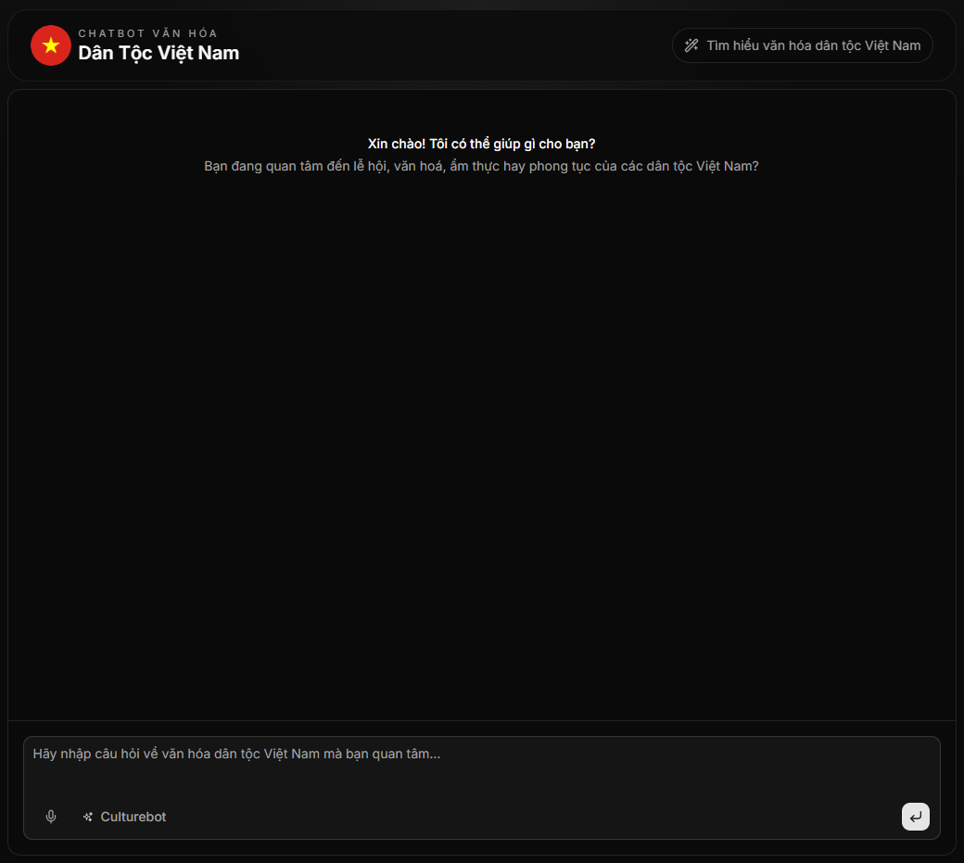
Hình 5.1. Giao diện hệ thống chatbot văn hoá dân tộc Việt Nam
Giao diện chatbot Văn hóa Dân tộc Việt Nam được xây dựng theo phong cách hiện đại, tối giản và sử dụng tông màu tối (Dark mode) nhằm tăng khả năng tập trung và tạo cảm giác dễ chịu khi sử dụng trong thời gian dài. Phần phía trên giao diện hiển thị tên hệ thống cùng biểu tượng quốc kỳ Việt Nam, giúp thể hiện rõ chủ đề về văn hóa dân tộc.
Khu vực trung tâm là nơi hiển thị nội dung hội thoại giữa người dùng và chatbot theo thời gian thực. Khi khởi động, hệ thống hiển thị thông điệp chào mừng cùng các gợi ý về lễ hội, văn hóa, ẩm thực và phong tục của các dân tộc Việt Nam nhằm hỗ trợ người dùng bắt đầu tương tác dễ dàng hơn.
Phía dưới giao diện là thanh nhập liệu gồm ô nhập văn bản, nút gửi tin nhắn và biểu tượng micro hỗ trợ nhập liệu bằng giọng nói. Người dùng có thể đặt câu hỏi bằng tiếng Việt và hệ thống sẽ xử lý để sinh phản hồi phù hợp với lĩnh vực văn hóa dân tộc Việt Nam.

Các tính năng của hệ thống

Giới thiệu giao diện và tương tác với chatbot
Giao diện chính của chatbot văn hóa dân tộc Việt Nam được xây dựng trên nền tảng Next.js. Giao diện chat được thiết kế trực quan, bao gồm khu vực nhập truy vấn và vùng hiển thị hội thoại, cho phép người dùng dễ dàng tương tác và đặt câu hỏi liên quan đến văn hóa các dân tộc Việt Nam.
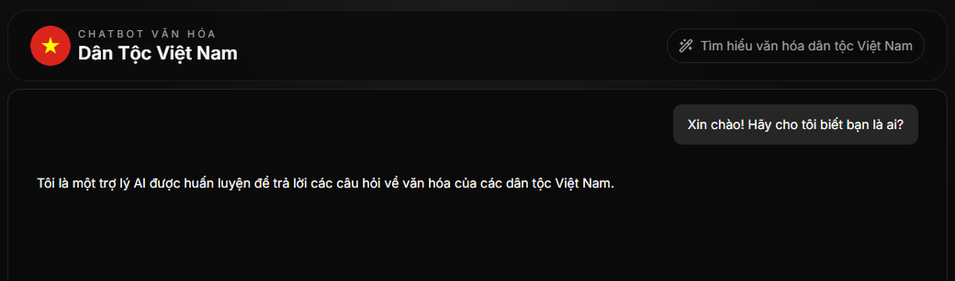
Hình 5.2. Đoạn chat giới thiệu về chatbot văn hoá dân tộc Việt Nam
Hình 5.2 thể hiện khả năng khởi tạo và duy trì hội thoại của chatbot. Hệ thống tự động chào hỏi, giới thiệu chức năng và phản hồi truy vấn của người dùng theo dạng hội thoại liên tục. Thông qua kết nối API backend, chatbot xử lý truy vấn, truy xuất thông tin và sinh phản hồi một cách ổn định và hiệu quả.

Truy xuất thông tin theo thực thể và duy trì cuộc hội thoại
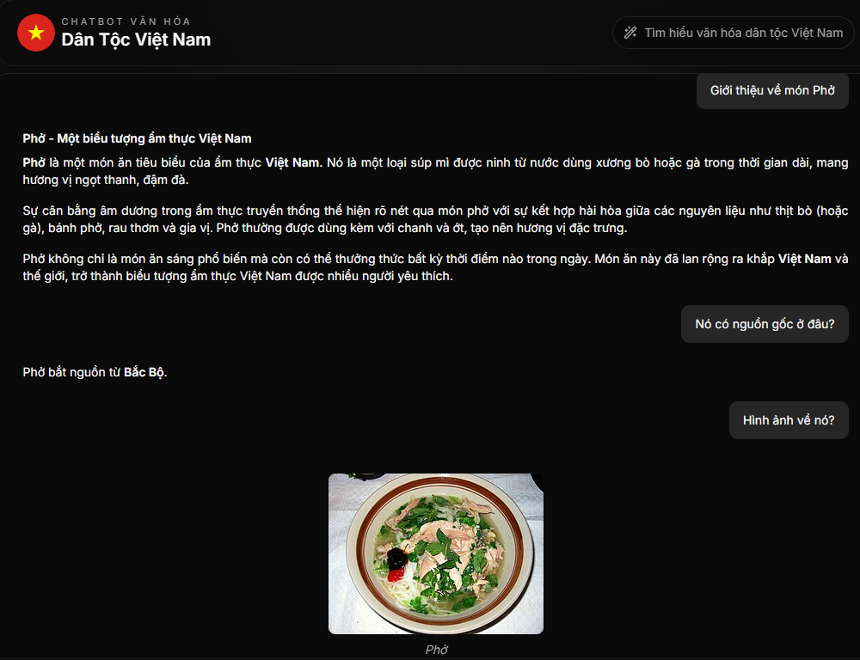
Hình 5.3. Minh hoạ trường hợp truy xuất thông tin theo thực thể và áp dụng lịch sử đoạn hội thoại để trả lời tiếp tục
Hình 5.3 minh họa khả năng truy xuất thông tin kết hợp hiển thị hình ảnh minh họa của chatbot về văn hóa Việt Nam. Khi người dùng yêu cầu giới thiệu về món “Phở”, hệ thống truy xuất tri thức liên quan để tạo phản hồi mô tả về nguồn gốc, đặc điểm và giá trị văn hóa của món ăn. Ở các lượt trao đổi tiếp theo, chatbot tiếp tục tận dụng ngữ cảnh hội thoại để hiểu câu hỏi rút gọn như “Nó có nguồn gốc ở đâu?” và “Hình ảnh về nó?”, từ đó đưa ra câu trả lời phù hợp cùng hình ảnh minh họa trực quan của món phở. Điều này cho thấy hệ thống không chỉ hỗ trợ duy trì ngữ cảnh hội thoại mà còn có khả năng kết hợp dữ liệu đa phương tiện nhằm tăng tính trực quan và trải nghiệm tương tác cho người dùng.

Tổng hợp tri thức từ nhiều nguồn và sinh câu trả lời hoàn chỉnh
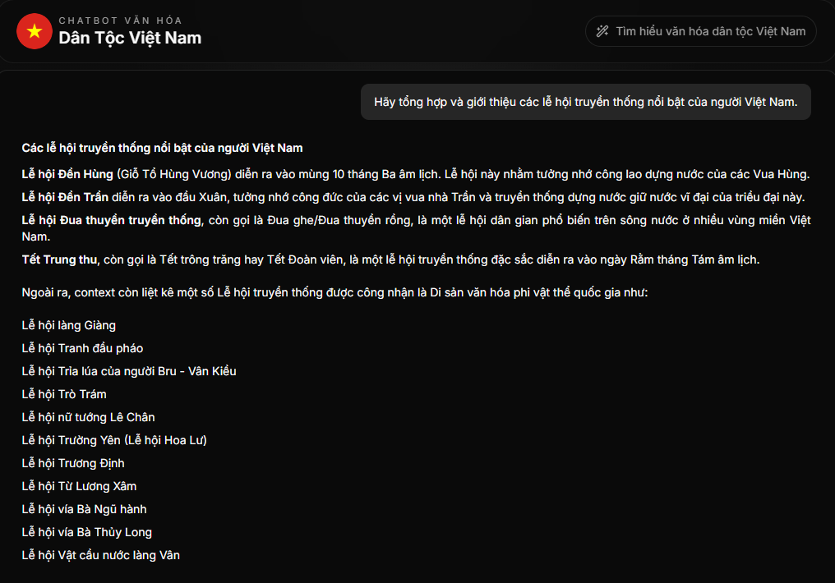
Hình 5.4. Minh hoạ tổng hợp nhiều nguồn dữ liệu sinh câu trả lời logic và đầy đủ
Hình 5.4 minh họa khả năng của chatbot trong việc truy xuất, tổng hợp và tổ chức thông tin từ nhiều nguồn dữ liệu nhằm tạo ra câu trả lời đầy đủ và logic. Khi nhận truy vấn yêu cầu tổng hợp và giới thiệu các lễ hội truyền thống nổi bật của người Việt Nam, hệ thống truy xuất nhiều tri thức liên quan như Lễ hội Đền Hùng, Lễ hội Đền Trần, Lễ hội Đua thuyền truyền thống, Tết Trung thu cùng nhiều lễ hội văn hóa phi vật thể khác. Sau đó, chatbot phân tích và sắp xếp thông tin theo từng nhóm nội dung rõ ràng, giúp người dùng dễ dàng tra cứu và tiếp cận kiến thức văn hóa truyền thống Việt Nam. Kết quả cho thấy hệ thống có khả năng kết hợp tri thức đa nguồn và tạo sinh phản hồi có cấu trúc, mạch lạc.

So sánh và phân tích giữa các thực thể văn hoá
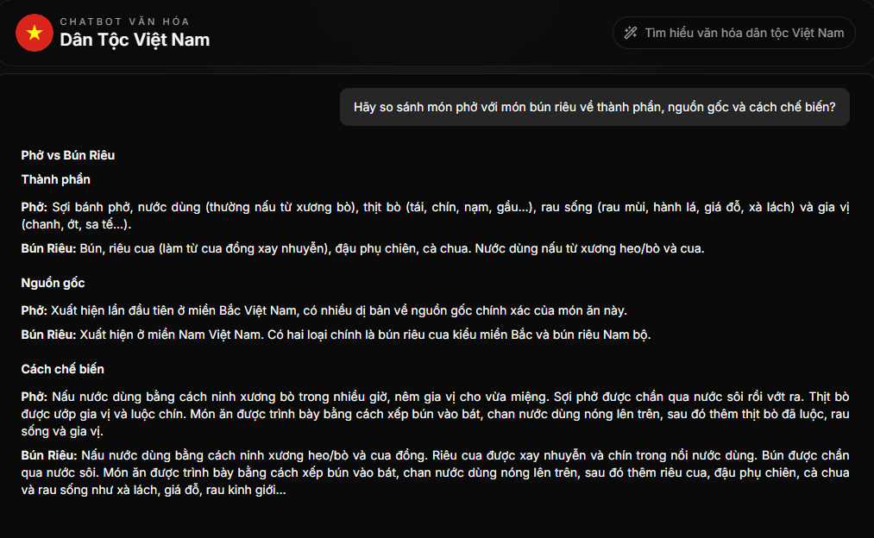
Hình 5.5. Minh hoạ sự so sánh giữa các thực thể
Hình 5.5 minh họa khả năng của chatbot trong việc truy xuất và tổng hợp thông tin từ nhiều nguồn dữ liệu để tạo ra câu trả lời có tính so sánh, logic và đầy đủ. Khi nhận truy vấn yêu cầu so sánh giữa “Phở” và “Bún riêu” theo các tiêu chí như thành phần, nguồn gốc và cách chế biến, hệ thống tiến hành truy xuất các tri thức liên quan của từng món ăn, sau đó phân tích và tổ chức nội dung theo từng tiêu chí cụ thể. Kết quả phản hồi được trình bày rõ ràng, mạch lạc và có cấu trúc, cho thấy chatbot có khả năng kết hợp tri thức đa nguồn nhằm hỗ trợ người dùng tra cứu và so sánh các món ăn truyền thống Việt Nam một cách hiệu quả.

Kiểm soát nội dung và xử lý truy vấn ngoài phạm vi tri thức
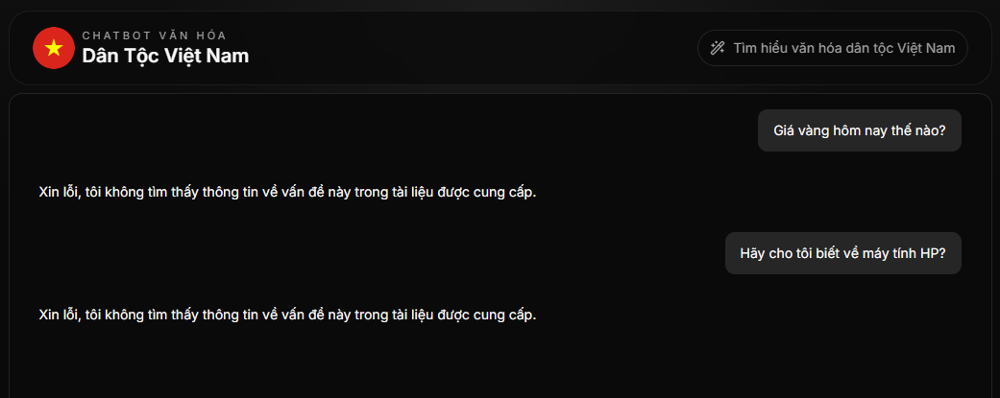
Hình 5.6. Minh hoạ sự kiểm soát nội dung, tránh trả lời sai lệch khi chủ đề không thuộc tri thức văn hoá
Hình 5.6 minh họa cơ chế kiểm soát nội dung của chatbot khi người dùng đặt câu hỏi nằm ngoài phạm vi tri thức văn hóa dân tộc Việt Nam. Trong các trường hợp truy vấn về giá vàng hoặc thông tin kỹ thuật không liên quan, hệ thống không sinh câu trả lời suy đoán mà chủ động từ chối và thông báo không tìm thấy thông tin trong dữ liệu được cung cấp. Kết quả cho thấy chatbot có khả năng giới hạn miền tri thức, góp phần giảm thiểu thông tin sai lệch và đảm bảo độ tin cậy của hệ thống.

Nhận xét
Quá trình phát triển và thử nghiệm cho thấy hệ thống đã cơ bản đáp ứng mục tiêu xây dựng một kênh tương tác hỗ trợ người dùng tìm hiểu văn hóa các dân tộc Việt Nam. Nhờ ứng dụng các mô hình xử lý ngôn ngữ tự nhiên, chatbot có khả năng nhận diện ý định và truy xuất thông tin tương đối chính xác từ kho dữ liệu văn hóa. Các phản hồi được tạo sinh có nội dung rõ ràng, bám sát truy vấn và hỗ trợ người dùng tra cứu thông tin thuận tiện hơn. Kết quả này góp phần hỗ trợ quá trình số hóa, bảo tồn và quảng bá các giá trị văn hóa truyền thống. Tuy nhiên, hệ thống vẫn gặp một số hạn chế khi xử lý các câu hỏi chứa phương ngữ, từ ngữ địa phương hoặc ngữ cảnh văn hóa phức tạp.

KẾT LUẬN VÀ HƯỚNG PHÁT TRIỂN

Kết luận
Trong thời đại chuyển đổi số và sự phát triển mạnh mẽ của trí tuệ nhân tạo, các hệ thống chatbot thông minh ngày càng được ứng dụng rộng rãi trong nhiều lĩnh vực đời sống xã hội. Tuy nhiên, việc khai thác và phổ biến các tri thức văn hoá dân tộc Việt Nam vẫn còn gặp nhiều hạn chế do thông tin phân tán, thiếu chuẩn hoá và khó kiểm chứng. Xuất phát từ thực tiễn đó, đề tài tập trung nghiên cứu xây dựng một chatbot văn hoá dân tộc Việt Nam ứng dụng mô hình ngôn ngữ lớn và kỹ thuật truy xuất tri thức, nhằm hổ trợ tra cứu, học tập và lan toả giá trị văn hoá một cách hiểu quả, chính xác.
Về tập dữ liệu, được xây dựng có hệ thống và đóng vai trò nền tảng trong việc đảm bảo hiệu quả hoạt động của chatbot. Sự kết hợp song song hai hướng tổ chức dữ liệu gồm RAG + embedding thực thể và chunking RAG ngữ cảnh giúp hệ thống vừa truy xuất chính xác các thông tin định danh, vừa bảo toàn được ngữ nghĩa và bối cảnh của các nội dung diễn giải dài. Cấu trúc dữ liệu được chuẩn hoá theo metadata và phân chia rõ ràng theo chủ đề tạo điều kiện thuận lợi cho việc bổ sung, cập nhật và mở rộng thêm các nguồn dữ liệu mới trong tương lai mà không ảnh hưởng đến kiến trúc tổng thể của hệ thống.
Về phần kỹ thuật, hệ thống chatbot đã được xây dựng và triển khai dựa trên sự kết hợp giữa mô hình ngôn ngữ lớn Qwen2.5-7B-instruct và kiến trúc RAG. Các kỹ thuật biểu diễn ngữ nghĩa bằng embedding, truy xuất thông tin đa tầng, tái xếp hạng và xử lý truy vấn nhiều bước đã được phân tích nhằm đảm bảo tính chính xác và phù hợp của tri thức văn hóa. Sự kết hợp giữa RAG + embedding theo thực thể và cơ chế chunking RAG ngữ cảnh tạo nền tảng cho khả năng tổng hợp thông tin hiệu quả và hạn chế sai lệch trong quá trình sinh câu trả lời. Cách tiếp cận này cho phép chatbot tận dụng được cả thông tin có cấu trúc lẫn văn bản mô tả dài, đồng thời giảm thiểu các sai lệch phát sinh trong quá trình sinh câu trả lời.
Tổng kết lại, đồ án đã được xây dựng và hoàn thiện theo định hướng phát triển một trợ lý ảo chuyên sâu về văn hóa dân tộc Việt Nam, thay vì một hệ thống tìm kiếm thông tin phổ thông. Hệ thống hướng tới khả năng thấu hiểu ngữ cảnh, truy xuất tri thức có kiểm chứng và phản hồi tự nhiên, góp phần nâng cao hiệu quả tiếp cận tri thức văn hóa cho người dùng, hướng tới mở rộng và phát triển các giải pháp công nghệ phục vụ bảo tồn và lan tỏa giá trị văn hóa dân tộc trong tương lai.

Hạn chế
Mặc dù hệ thống chatbot văn hoá dân tộc Việt Nam đã đạt được các mục tiêu nghiên cứu đề ra, nghiên cứu này vẫn còn một số hạn chế nhất định. Hệ thống chủ yếu xử lý và phản hồi thông tin dưới dạng văn bản, trong khi tri thức văn hoá mang tính trực quan và đa giác quan. Việc chưa tích hợp hiệu quả hình ảnh, video và dữ liệu âm thanh như nhạc cụ dân gian, làn điệu hát hay các nghi lễ truyền thống khiến trải nghiệm tương tác của người dùng chưa đủ phản ánh đầy đủ chiều sâu và tính sinh động của văn hoá dân tộc Việt Nam.
Bên cạnh đó, chatbot chưa hổ trợ tương tác bằng giọng nói, bao gồm nhận dạng giọng nói (speech-to-text) và tổng hợp giọng nói (text-to-speech). Hạn chế này làm giảm khả năng tiếp cận của hệ thống đối với một số nhóm người dùng như trẻ em, người cao tuổi. Đồng thời, việc thiếu tương tác qua voice cũng khiến hệ thống chưa thể đạt được như các mô hình trợ lý ảo thông minh được ứng dụng rộng rãi trong đời sống hiện nay.
Ngoài các hạn chế trên, hệ thống vẫn đang phụ thuộc đáng kể vào chất lượng và phạm vi của bộ dữ liệu hiện có. Mặc dù dữ liệu đã được chọn lọc xác thực và chuẩn hoá từ các nguồn chính thống nhưng một số tri thức văn hoá mang tính bản địa, truyền miệng hoặc đặc thù vùng miền, địa phương vẫn còn chưa được khai thác đầy đủ. Điều này có thể dẫn đến câu trả lời của chatbot chưa phản ánh trọn vẹn sự đa dạng văn hoá Việt Nam

Hướng phát triển
Trong tương lai, hệ thống chatbot văn hoá dân tộc Việt Nam có thể mở rộng theo hướng đa dạng phương tiện, nhằm khác phục hạn chế khi đầu vào là thông tin dưới dạng văn bản. Việc tích hợp hình ảnh minh hoạ biểu diễn cho trang phục truyền thống, nhạc cụ, ẩm thực, di tích văn hoá giúp người dùng tiếp cận một cách trực, sinh động, góp phần phản ánh đầy đủ hơn giá trị văn hóa, đồng thời nâng cao trải nghiệm của người dùng.
Hệ thống có thể được mở rộng theo hướng hỗ trợ đa ngôn ngữ, trước mắt tập trung vào tiếng anh nhằm phục vụ nhu cầu tra cứu của khách du lịch và người nước ngoài. Việc kết hợp mô hình ngôn ngữ đa ngữ với cơ chế RAG sẽ cho phép chatbot truy xuất tri thức văn hóa gốc bằng tiếng Việt, đồng thời chuyển tải nội dung sang ngôn ngữ khác một cách linh hoạt và giữ nguyên giá trị ngữ cảnh. Hướng phát triển này không chỉ nâng cao khả năng tiếp cận của hệ thống mà còn tạo tiền đề để ứng dụng chatbot vào các nền tảng du lịch thông minh, bảo tàng số.
Bên cạnh đó, hệ thống có thể được phát triển theo hướng hỗ trợ tương tác bằng giọng nói, bao gồm cả chức năng nhập câu hỏi bằng giọng nói và phản hồi bằng âm thanh. Điều này đặc biệt phù hợp với nhiều tri thức văn hoá dân tộc gắn liền với ngôn ngữ nói, làn điệu dân ca, nhạc cụ truyền thống hoặc các hình thức truyền miệng. Việc tích hợp công nghệ nhận dạng giọng nói và tổng hợp giọng nói giúp chatbot trở nên thân thiện hơn với người dùng phổ thông và mở ra khả năng tiếp cận đối với trẻ em, người cao tuổi hoặc người ít tiếp xúc với công nghệ.
Ngoài ra, về mặt dữ liệu tri thức, hệ thống có thể tiếp tục mở rộng và làm giàu bộ dữ liệu bằng cách tích hợp thêm các nguồn dữ liệu mới từ bảo tàng số, thư viện số, dự án số hoá di sản và các đóng góp từ các chuyên gia văn hoá. Bên cạnh việc mở rộng dữ liệu, hệ thống có thể được phát triển theo hướng tích hợp cơ chế tự học lại nhằm cải thiện chất lượng phản hồi theo thời gian. Các tương tác thực tế từ người dùng và những trường hợp trả lời chưa tối ưu sẽ được ghi nhận, phân tích và chọn lọc để bổ sung vào bộ dữ liệu thức dưới dạng thực thể hoặc các đoạn ngữ cảnh mới.

TÀI LIỆU THAM KHẢO
[1] Tổng cục Thống kê Ủy ban Dân tộc, Kết quả điều tra thu thập thông tin về thực trạng kinh tế - xã hội của 53 dân tộc thiểu số năm 2019. 2019. [Online]. Available: https://thongkedantoc.vn/file-ap12.html
[2] Hinrich Schütze Christopher D. Manning, Prabhakar Raghavan, Introduction to Information Retrieval. Cambridge University Press. Cambridge: Cambridge University Press, 2008. [Online]. Available: https://nlp.stanford.edu/IR-book/pdf/irbookonlinereading.pdf
[3] Truyền hình và thông tin điện tử Cục Phát thanh, “Bộ trưởng TT&TT: Xây dựng một trợ lý ảo chuyên về văn hóa Việt Nam,” Trang thông tin điện tử Cục Phát thanh, truyền hình và thông tin điện tử. [Online]. Available: https://abei.gov.vn/hoat-dong-su-kien/bo-truong-tttt-xay-dung-mot-tro-ly-ao-chuyen-ve-van-hoa-viet-nam/107972
[4] Thao Thuong, “AI, chatbot, trợ lý ảo tràn vào ngành du lịch giúp gì cho các ‘ông chủ’?,” Tuổi Trẻ Online. Accessed: Jun. 01, 2026. [Online]. Available: https://tuoitre.vn/ai-chatbot-tro-ly-ao-tran-vao-nganh-du-lich-giup-gi-cho-cac-ong-chu-20250803230822889.htm
[5] Khanh Tran Duy, “Đẩy mạnh ứng dụng công nghệ số và AI trong bảo tồn và phát huy bản sắc văn hóa các dân tộc thiểu số ở Lào Cai hiện nay.” [Online]. Available: https://vpubnd.laocai.gov.vn/chuyen-doi-so/tri-tue-nhan-tao-lan-toa-van-hoa-dan-toc-thieu-so-1556922
[6] Wen-tau Yih Danqi Chen, “Open-Domain Question Answering,” Proc. 58th Annu. Meet. Assoc. Comput. Linguist. Tutor. Abstr., pp. 34–37, 2020, doi: 10.18653/v1/2020.acl-tutorials.8.
[7] Sepp, Schmidhuber Hochreiter Jürgen, “Long short-term memory,” Neural Comput., vol. 9, no. 8, pp. 1735–1780, 1997, doi: 10.1162/neco.1997.9.8.1735.
[8] Dat Quoc Nguyen Anh, Tuan Nguyen, “PhoBERT: Pre-trained language models for Vietnamese,” presented at the Findings of the Association for Computational Linguistics: EMNLP 2020, Association for Computational Linguistics, 2020. doi: 10.18653/v1/2020.findings-emnlp.92.
[9] Ethan Perez, Patrick Lewis, “Retrieval-Augmented Generation for Knowledge-Intensive NLP Tasks,” Adv. Neural Inf. Process. Syst., p. 33, 2020.
[10] Giancarlo Sperlí, “A deep learning based chatbot for cultural heritage,” presented at the 35th Annual ACM Symposium on Applied Computing (SAC ’20), Brno: ACM, 2020, pp. 935–937. doi: 10.1145/3341105.3374129.
[11] Giancarlo Sperlí, “A cultural heritage framework using a Deep Learning based Chatbot for supporting tourist journey.,” Expert Syst. Appl., vol. 183, p. 115277, 2021, doi: 10.1016/j.eswa.2021.115277.
[12] Marco Lombardi Francesco Pascale, Domenico Santaniello, An application for cultural heritage using a chatbot. 2019. [Online]. Available: https://www.researchgate.net/publication/334703210_An_application_for_Cultural_Heritage_using_a_Chatbot
[13] Mario Casillo, “An Ontology-Based Chatbot to Enhance Experiential Learning in a Cultural Heritage Scenario,” Front. Artif. Intell., vol. 5, 2022, doi: 10.3389/frai.2022.808281.
[14] Pavan Kartheek, Principi Rachabatuni Filippo, Mazzanti, Paolo, Bertini, Marco, “Context-aware chatbot using MLLMs for Cultural Heritage,” presented at the 15th ACM Multimedia Systems Conference (MMSys ’24), Bari: ACM, 2024. doi: 10.1145/3625468.3652193.
[15] Chen-Chi Chang, Chu-Hsuan Lee, Hung-Shin Lee, Yun-Hsiang Hsu, Ching-Yuan Chen, “Analyzing Information-Seeking Behaviors in a Hakka AI Chatbot: A Cognitive-Pragmatic Study,” ArXiv Prepr. ArXiv250911591, 2025, doi: 10.48550/arXiv.2509.11591.
[16] Bartosz Grabek Filip, J. Kucia Szymon, D. Trochimiak, Anna Wróblewska, “How to Make Museums More Interactive? Case Study of Artistic Chatbot,” presented at the 34th ACM International Conference on Information and Knowledge Management (CIKM ’25), Seoul: ACM, 2025. doi: 10.1145/3746252.3761485.
[17] Cuong Tran Van, Tung Nong Van, “Nghiên cứu xây dựng hệ thống chatbot hỗ trợ tư vấn du lịch tỉnh quảng bình sử dụng mã nguồn mở rasa,” Trường Đại học Bách khoa - Đại học Đà Nẵng, Đà Nẵng, 2020. [Online]. Available: http://thuvienso.dut.udn.vn/handle/DUT/354
[18] Nghi Doan Thanh, Minh Nguyen Ngoc, “Xây dựng Chatbot AI phục vụ du lịch thông minh tại tỉnh An Giang,” Tạp Chí Công Thương, 2023, [Online]. Available: https://tapchicongthuong.vn/xay-dung-chatbot-ai-phuc-vu-du-lich-thong-minh-tai-tinh-an-giang-105789.htm
[19] Hoang Bui Ngoc Trong, “Xây dựng Chatbot hỗ trợ giải đáp thắc mắc về du lịch ở Quảng Nam,” Trường Đại học Sư phạm Kỹ thuật - Đại học Đà Nẵng, Đà Nẵng, 2024. [Online]. Available: http://data.ute.udn.vn/handle/123456789/2415
[20] Thien Thanh Tran Hai, Thanh Nguyen Phat Tan Nham, Nhi Uyen Bui Nguyen, Anh Duy Le, “AI Chatbot for Tourist Recommendations: A Case Study in Vietnam,” Appl. Comput. Syst., vol. 28, no. 2, pp. 232–244, 2023, doi: 10.2478/acss-2023-0023.
[21] Thi Thu Trang Pham, “ViGPT Researcher: An AI-Powered Online Research Assistant for Comprehensive and In-Depth Analysis.,” presented at the 2025 10th International Conference on Applying New Technology in Green Buildings (ATiGB), IEEE, 2025. [Online]. Available: https://ieeexplore.ieee.org/document/11142107/
[22] Thomas, Charya Khun Heston, Prompt engineering in medical education. 2023.
[23] Python Software Foundation, “Welcome to Python.org.” Accessed: Jan. 16, 2026. [Online]. Available: www.python.org
[24] Matthijs, Jégou Douze Hervé; Johnson, Jeff, “The FAISS Library,” IEEE Trans. Big Data, 2025, doi: 10.48550/arXiv.2401.08281.
[25] Ian Miell Aidan Sayers, Docker in practice. Shelter Island, NY: Manning Publications, 2019. [Online]. Available: https://www.manning.com/books/docker-in-practice-second-edition
[26] Ijibadejo Oluwasegun William Mubarak Altamimi., “Text Embedding Implementation Using Retrieval Augmented Generation (RAG) Model Combined With Large Language Model,” Int. J. Adv. Nat. Sci. Eng. Res., 2024, [Online]. Available: https://www.researchgate.net/publication/381105654_Text_Embedding_Implementation_Using_Retrieval_Augmented_Generation_RAG_Model_Combined_With_Large_Language_Model
[27] Philip Welsby Bernard MY Cheung, “ChatGPT,” Postgrad. Med. J., 2023, doi: 10.1093/postmj/qgad056.
[28] Ashish Bansal, “Optimizing RAG with Hybrid Search and Contextual Chunking,” J. Eng. Appl. Sci. Technol., 2023, doi: 10.47363/JEAST/2023(5)E114.
[29] DuckDuckGo Inc., “DuckDuckGo Search Engine.” Accessed: May 01, 2026. [Online]. Available: https://duckduckgo.com/
[30] Shitao Xiao, Jianlv Chen Peitian Zhang, Kun Luo, Defu Lian, Zheng Liu, “M3-Embedding: Multi-Linguality, Multi-Functionality, Multi-Granularity Text Embeddings Through Self-Knowledge Distillation,” 2024, doi: 10.48550/arXiv.2402.03216.
[31] Chengwu Liu, Ye Yuan, Jingyang Yuan, Gongbo Sun, Siqi Li, Ming Zhang, “A Hybrid RAG System with Comprehensive Enhancement on Complex Reasoning,” presented at the KDDCup Workshop of the 30th ACM SIGKDD Conference on Knowledge Discovery and Data Mining, Barcelona: ACM, 2024. doi: 10.48550/arXiv.2408.05141.
[32] Shengyu; Jiang Mao Yong; Chen, Boli; Li, Xiao; Wang, Peng; Wang, Xinyu; Xie, Pengjun; Huang, Fei; Chen, Huajun; Zhang, Ningyu, “Rafe: Ranking feedback improves query rewriting for rag,” presented at the Findings of the Association for Computational Linguistics: EMNLP 2024, Miami, FL: Association for Computational Linguistics, 2024. doi: 10.18653/v1/2024.findings-emnlp.49.
[33] Ho Bae, “A Study on Enhancing Zero-Shot Dense Retrieval Using Query and Hypothetical Document Embedding Combination,” Trans. Korea Inf. Process. Soc., vol. 14, no. 3, pp. 161–171, 2025, doi: 10.3745/TKIPS.2025.14.3.161.
[34] Chang Sim, Soon Vui Gan Kim, On Chin Kim, Alfred Rayner, Anthony Patricia, “A review of stock market prediction with Artificial neural network (ANN),” presented at the 2013 IEEE International Conference on Control System, Computing and Engineering, 2013. doi: 10.1109/ICCSCE.2013.6720012.
[35] Peipei Xia Li Zhang, Fanzhang Li, “Learning similarity with cosine similarity ensemble,” Inf. Sci., vol. 307, pp. 39–52, 2015, doi: 10.1016/j.ins.2015.02.024.
[36] Yunjia, Zeng Sun Jiabei, Shan Shiguang, Chen Xilin, “Cross-Encoder for Unsupervised Gaze Representation Learning,” presented at the 2021 IEEE/CVF International Conference on Computer Vision (ICCV), Montreal, QC: IEEE, 2021. doi: 10.1109/ICCV48922.2021.00368.
[37] Shuai Bai, “Qwen2. 5-vl technical report,” ArXiv Prepr. ArXiv250213923, 2025, doi: 10.48550/arXiv.2502.13923.
[38] Ragas, “Context Precision.” Accessed: Feb. 28, 2026. [Online]. Available: https://docs.ragas.io/en/stable/concepts/metrics/available_metrics/context_precision/
[39] Ragas, “Context Recall.” Accessed: Feb. 28, 2026. [Online]. Available: https://docs.ragas.io/en/stable/concepts/metrics/available_metrics/context_recall/
[40] Ragas, “Faithfulness.” Accessed: Feb. 28, 2026. [Online]. Available: https://docs.ragas.io/en/stable/concepts/metrics/available_metrics/faithfulness/
[41] Ragas, “Response Relevancy.” Accessed: Feb. 28, 2026. [Online]. Available: https://docs.ragas.io/en/stable/concepts/metrics/available_metrics/answer_relevance/#answer-relevancy
[42] Ayat Abodayeh, “Web scraping for data analytics: A BeautifulSoup implementation,” presented at the Sixth International Conference of Women in Data Science at Prince Sultan University (WiDS PSU), 2023. [Online]. Available: www.crummy.com/software/BeautifulSoup/bs4/doc/
[43] Carlo, Donos Galli Nikolaos, Calciolari Elena, “Performance of 4 pre-trained sentence transformer models in the semantic query of a systematic review dataset on peri-implantitis,” Information, 2024, [Online]. Available: www.sbert.net
[44] José Haro Peralta, Microservice APIs: Using Python, Flask, FastAPI, OpenAPI and More. Simon and Schuster, 2023. [Online]. Available: flask.palletsprojects.com/en/stable/
[45] Jaeryang, Hussain Baek Ayana, Liu Danny, Vincent Nicholas, Kim Lawrence H, “Open WebUI: An Open, Extensible, and Usable Interface for AI Interaction,” ArXiv Prepr. ArXiv251002546, 2025, doi: 10.48550/arXiv.2510.02546.
[46] Sandra, Saboo Kublik Shubham, GPT-3: The Ultimate Guide to Building NLP Products with OpenAI API. Birmingham: Packt Publishing Ltd, 2023. [Online]. Available: platform.openai.com/docs/api-reference/introduction

